Miljøgodkendelse af udvidelse og revurdering af miljøgodkendelser for Ribe Biogas A/S
Ribe Biogas A/S, Koldingvej 19, Ribe
30. september 2021

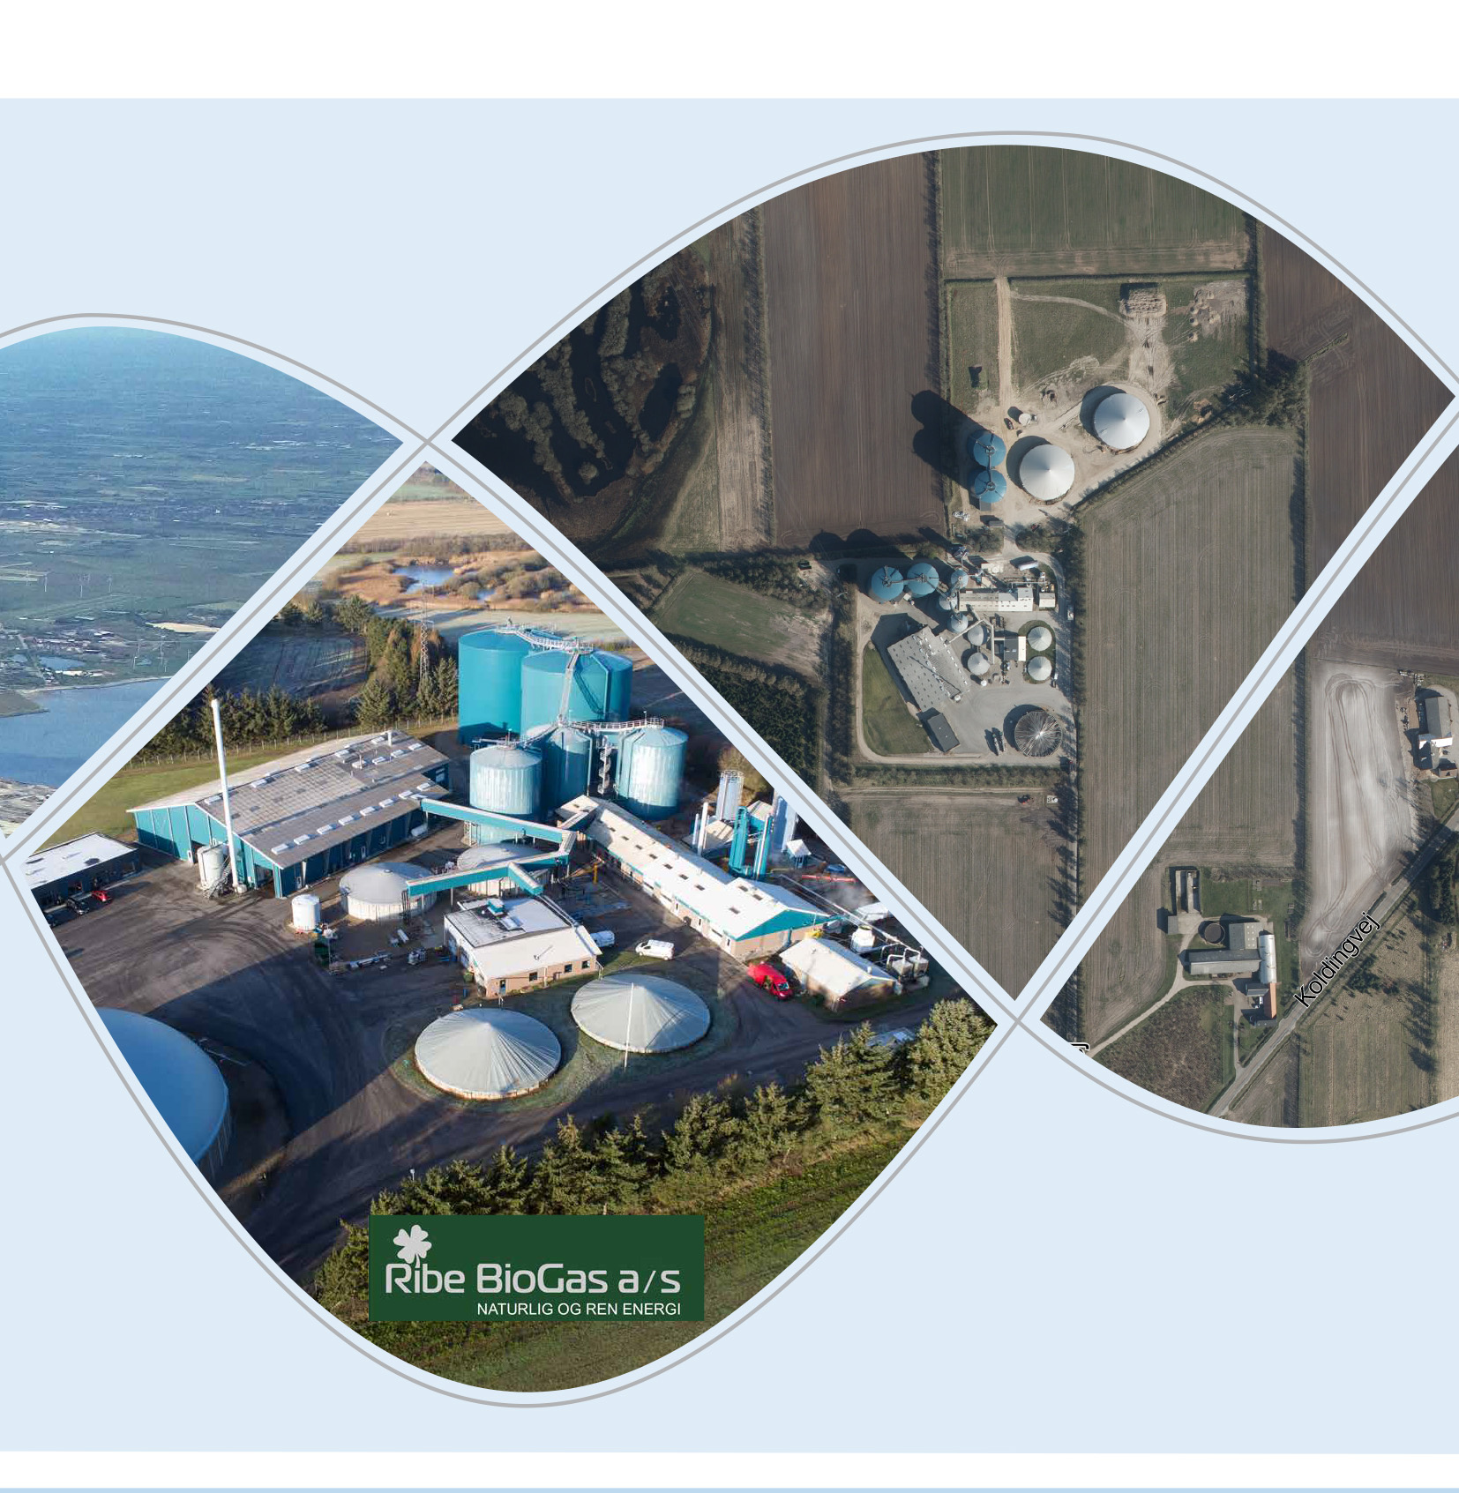

ESBJERG KOMMUNE
Industrimiljø
Torvegade 74
6700 Esbjerg
Telefon 7616 1616
E-mail miljo@esbjergkommune.dk
Web www.esbjergkommune.dk

Sag nr.: 20/22916
Sagsansvarlig: Sonja Knudsen
Copyright: Alle kort og luftfoto: copyright DDO ®, ©COWI

Miljøgodkendelse af udvidelse og revurdering af Ribe Biogas A/S’s gældende miljøgodkendelser.

Ribe Biogas A/S
Koldingvej 19
6760 Ribe

Matrikelnummer: 309b Nørremarken, Ribe Jorder og 35 Kærbøl By, Farup
CVR-nummer 12 51 91 84
P-nummer: 1.000.399.692

Listepunkt: Hovedaktivitet: 5.3b(i)
Nyttiggørelse eller en blanding af nyttiggørelse og bortskaffelse af ikke-farligt affald, hvor kapaciteten er større end 75 tons/dag, og hvorunder en eller flere af følgende aktiviteter finder sted, dog undtaget aktiviteter omfattet af direktiv 91/271/EØF om rensning af byspildevand.

i) Biologisk behandling.

Afgørelsen omfatter Godkendelse til udvidelse af behandlingskapacitet af biomasse til 440.000 tons pr. år, etablering af 2 stk. nye reaktortanke, 2 nye lagertanke og 1 ståltank
Revurdering af virksomhedens miljøgodkendelser
Afgørelse om at der ikke skal udarbejdes basistilstandsrapport

Annonceres den 30.09.2021 på DMA – Digital Miljøadministration www.dma.mst.dk
Klagefristen udløber den 28.10.2021
Søgsmålsfristen udløber den 30.03.2022
Næste revurdering foretages senest den 30.09.2029 (8 år efter miljøgodkendelsesdato eller senest 4 år efter EU-Kommissionen har offentliggjort en BAT konklusion i EU-tidende, der vedrører virksomhedens listepunkter.
Indholdsfortegnelse:
1. Indledning - 3 -
2. Afgørelse - 3 -
3. Vilkår - 5 -
4. Lovgrundlag - 19 -
5. Godkendelsens omfang - 19 -
6. Godkendelsens gyldighed / næste revurdering - 19 -
7. Udtalelser og høringssvar - 19 -
8. Miljøteknisk redegørelse og vurdering - 21 -
9. Offentliggørelse - 43 -
10. Klagevejledning - 43 -
Bilag: - 44 -

Indledning
Ribe Biogas A/S er et eksisterende biogasanlæg, der ligger på Koldingvej 19, Ribe, matr.nr. 309b Nørremarken, Ribe Jorder og 35 Kærbøl By, Farup. Placering fremgår af bilag 1.

Ribe Biogas A/S er omfattet af godkendelsesbekendtgørelsens bilag 1, listepunkt 5.3b(i).

Nyttiggørelse eller en blanding af nyttiggørelse og bortskaffelse af ikke-farligt affald, hvor kapaciteten er større end 75. tons/dag, og hvorunder en eller flere af følgende aktiviteter finder sted, dog undtaget aktiviteter omfattet af direktiv 91/271/EØF om rensning af byspildevand:
i) Biologisk behandling

Ribe Biogas A/S har den 9. oktober 2020 søgt om udvidelser. Der er den 20. november 2020 og den 2. februar 2021 sendt supplerende oplysninger. Der er søgt om:
- Udvidelse af behandlingskapaciteten af biomasse øges fra 305.000 til 440.000 t/år
- Etablering af 2 stk. reaktortanke
- Etablering af 2 lagertanke og 1 mindre ståltank

På grund af ansøgningen er det vurderet, at biogasanlægget ved udbygningen bliver omfattet af risikobekendtgørelsen. Biogasanlægget klassificeres som en kolonne 2-virksomhed.

Ribe Biogas A/S er omfattet af ovennævnte listepunkt, der omhandler biogasanlæg af en vis størrelse, der ved biologisk behandling nyttiggør ikke-farligt affald. EU-Kommissionen har den 17. august 2018 offentliggjort en BAT-Konklusion, der vedrører disse affaldsbehandlingsanlæg. BAT-Konklusionerne skal lægges til grund i forbindelse med afgørelser om miljøgodkendelse efter § 33 samt afgørelser om revurdering efter § 41. På den baggrund er der foretaget revurdering af biogasanlæggets meddelte miljøgodkendelser herunder eventuelle bilag 2-aktiviteter med henblik på overholdelse af bedst tilgængelig teknik, BAT (Best Available Techniques).

Revurderingen omfatter alle vilkår i de eksisterende miljøgodkendelser og påbud (tidligere revurderingsafgørelse) og ikke kun vilkår, der vedrører BAT-konklusioner.

Esbjerg Kommune har vurderet, at biogasanlægget ikke er omfattet af kravet om basistilstandsrapport efter godkendelsesbekendtgørelsens § 14, stk. 1. Afgørelsen om at der ikke skal udarbejdes basistilstandsrapport meddeles sammen med miljøgodkendelsen og revurderingsafgørelsen og fremgår af bilag 10.

Afgørelse
På grundlag af virksomhedens ansøgning om miljøgodkendelse af udvidelse og oplysningerne i afsnit 8 godkender Esbjerg Kommune, Industrimiljø hermed udvidelse af behandlingskapacitet, etablering af 2 stk. nye reaktortanke, 2 lagertanke og 1 ståltank. Miljøgodkendelsen meddeles i henhold til miljøbeskyttelseslovens § 33, stk. 1. Godkendelsen tages op til revurdering i overensstemmelse med reglerne i miljøbeskyttelseslovens § 41a, stk. 2 og stk. 3, herunder når EU Kommissionen har offentliggjort en BAT-konklusion i EU-Tidende, der vedrører virksomhedens hovedlistepunkt.

Samtidig er der foretaget en revurdering af virksomhedens gældende miljøgodkendelser i forbindelse med offentliggørelsen af BREF-dokument for affaldsbehandling.

Revurderingen omfatter:
- Miljøgodkendelse af biogasanlægget med udvidelse i 2 faser med bedre udnyttelse af eksisterende biomasser samt udvidelse af tilførte mængder og gasproduktion af 13. december 2012.

Vilkår fra denne miljøgodkendelser er overført til denne afgørelse eller sløjfet, fordi disse vilkår er utidssvarende. De overførte vilkår er enten overført uændret eller ændret som led i revurderingen ved påbud efter miljøbeskyttelseslovens § 41. Desuden er der ved revurderingen tilføjet nye vilkår ved påbud efter miljøbeskyttelseslovens § 41 på baggrund af BAT-konklusionen. Uændrede vilkår og vilkår, der kun er ændret redaktionelt, er umarkerede. Ændrede og nye vilkår er mærket med ◊.

Afgørelsen om sløjfede, nye og ændrede vilkår meddeles i henhold til § 41, stk. 1, jf. § 41b og § 72, stk. 3 i miljøbeskyttelsesloven. Vilkårene træder i kraft straks ved meddelelse af afgørelsen med mindre andet fremgår i det enkelte vilkår eller afgørelsen påklages, jf. afsnit 10.

Vilkårene er ikke omfattet af retsbeskyttelse, da de enten er ændret ved påbud (nye og ændrede vilkår) eller overført fra godkendelser, hvor retsbeskyttelsesperioden er udløbet.

Der er endvidere foretaget en administrativ sammenskrivning af følgende nyere godkendelser, som stadig er omfattet af retsbeskyttelse:

- Miljøgodkendelse af gasmotoranlæg ved Ribe Biogas af 19.02.2015
- Miljøgodkendelse af AD-Booster system og kedel i tilknytning til eksisterende biogasanlæg af 04.08.2016
- Miljøgodkendelse af gasopgraderingsanlæg og 2100 kW kedel af 04.07.2017
- Miljøgodkendelse af udvidelser (lagertanke, reaktor, plansilo) af 30.04.2018

Vilkår fra disse godkendelser er overført til denne afgørelse i det omfang de fortsat er relevante, og det ikke har været nødvendigt at ændre vilkårene som følge af revurderingen. Der kan være foretaget redaktionelle ændringer i den oprindelige ordlyd. Disse vilkår er markeret med ●. Vilkår, der revurderes som følge af BAT-konklusionen, meddeles som påbud og er mærket med ◊.

Afgørelsen tages op til revurdering i overensstemmelse med reglerne i miljøbeskyttelseslovens § 41b, stk. 2, herunder når EU-Kommissionen offentliggør en BAT-konklusion i EU-Tidende, der vedrører virksomhedens listepunkt.

Bilag 3 oplister samtlige miljøgodkendelser/tillægsgodkendelser, hvor der er foretaget revurdering af vilkår. Status for retsbeskyttelse er ligeledes angivet. Bilag 8 oplister vilkår, der revurderes og det angives om vilkårene er ændret.

Denne afgørelse omfatter således en revurdering af anlæggets samlede aktiviteter, og revurderingen indfører BAT konklusioner, som offentliggjort den 17. august 2018.

Denne afgørelse erstatter den tidligere meddelte miljøgodkendelse af Ribe Biogas A/S meddelt den 13. december 2012 og tillægsgodkendelser oplistet i bilag 3. Når nærværende afgørelse træder i kraft, bortfalder ovennævnte miljøgodkendelse og tillægsgodkendelser.

Nedenfor er det opført hvorledes de forskellige vilkår er mærket:

- ∞ Vilkår mærket med ”∞” er meddelt efter miljøbeskyttelseslovens § 33, stk. 1, da disse vilkår går på etablering, udvidelse eller ændring af virksomheden. Disse vilkår tillægges 8 års retsbeskyttelse og kan påklages.
- ◊ Vilkår mærket med ”◊” er meddelt efter miljøbeskyttelseslovens § 41, stk. 1, jf. § 41b og § 72, stk. 3. Det er vilkår om eksisterende forhold, som er nye eller skærpede ved revurdering af hidtil gældende afgørelser. Disse vilkår tillægges ikke ny retsbeskyttelse og kan påklages.
- Vilkår, der ikke er markeret, er videreført fra tidligere meddelte afgørelser, hvor retsbeskyttelsen er udløbet. Disse vilkår tillægges ikke ny retsbeskyttelse, og vilkårene kan ikke påklages.
- ● Vilkår mærket med ”●” er videreført fra tidligere afgørelser, hvor retsbeskyttelsen endnu ikke er udløbet. Disse vilkår er tillagt retsbeskyttelse i overensstemmelse med de tidligere meddelte afgørelser og kan ikke påklages.

Vilkår
Vilkår, som er hentet fra standardvilkårsbekendtgørelsen eller BAT-konklusionen, er markeret med deres oprindelige nummer f.eks. 5.3.b.i, S1 eller BAT1.

Generelt
- ◊Ved ophør af virksomhedens drift skal virksomheden træffe de nødvendige foranstaltninger for at undgå forureningsfare og for at efterlade stedet i tilfredsstillende tilstand. En redegørelse for disse foranstaltninger skal fremsendes til tilsynsmyndigheden senest 3 måneder, før driften ophører. Endvidere skal tilsynsmyndigheden orienteres om delvis ophør. ^{5.3.b.i, S1}

- ◊Ved ophør af virksomhedens drift skal virksomheden inden en af tilsynsmyndigheden fastsat tidsfrist tømme og rengøre tankanlæg, rørføringer og procesanlæg, som efter tilsynsmyndighedens vurdering, aktuelt eller på sigt vil kunne indebære fare for forurening af jord, grundvand, overfladevand og spildevandssystem. Virksomheden skal gennemføre foranstaltninger, som sikrer tankanlæg, rørføringer og procesanlæg mod utilsigtet brug.

- Hvor der i vilkårene anvendes betegnelsen ”befæstet areal” menes en fast belægning, der giver mulighed for opsamling af spild og kontrolleret afledning af nedbør. Hvor der i vilkårene anvendes ”tæt belægning” menes en fast belægning, der i løbet af påvirkningstiden er uigennemtrængelig for de forurenende stoffer, der håndteres på arealet. ^{J205, S2, 5.3.b.i, S3}

- ◊Virksomheden skal indføre og vedligeholde et miljøledelsessystem, der opfylder kravene i BAT 1 i BAT-konklusioner for affaldsbehandlingsanlæg ((EU) 2018/1147 af 10. august 2018).

Miljøledelsessystemet skal være udviklet og igangsat inden 17. august 2022. ^{BAT1}

- ◊Virksomheden skal udarbejde en energieffektivitetsplan, der omfatter:
- Fastlæggelse og beregning af det specifikke energiforbrug
- Fastsættelse af nøgleparametre på årsbasis (eksempelvis det specifikke energiforbrug udtrykt i kWh/ton behandlet affald
- Planlægning af løbende forbedringsmål og dertil knyttede foranstaltninger

Og energibalancen skal registreres som følger:
- Information om energiforbrug i kildetyper (elektricitet, brændstof etc.) hvad angår levere energi
- Information om energi eksporteret fra anlægget
- Information om energistrømmen (f.eks Sankey-diagrammer eller energibalancer), som viser, hvordan energien anvendes i løbet af processen.

Planen og energibalancen kan indgå i miljøledelsessystemet og skal være implementeret senest den 17. august 2022. ^{BAT23}

- ◊Virksomheden skal straks indberette til tilsynsmyndigheden når vilkår ikke overholdes, og straks træffe de nødvendige foranstaltninger for at sikre, at vilkårene igen overholdes. Driften af virksomheden eller den relevante del heraf indstilles, indtil vilkårene igen overholdes, hvis den manglende overholdelse af godkendelsesvilkårene, medfører umiddelbar fare for menneskers sundhed, eller i betydeligt omfang truer med at påvirke miljøet negativt. ^{5.3.b.i, S2}

- ◊Et eksemplar af godkendelsen skal til enhver tid være tilgængeligt på virksomheden. Driftspersonalet skal være orienteret om godkendelsens indhold.

- ◊Hvis der sker ændringer i virksomhedens ejerforhold, skal tilsynsmyndigheden orienteres herom senest 1 måned efter ændringen.

Indretning og drift
- ∞Anlægget godkendes til at modtage og behandle maksimal 440.000 tons pr år af følgende typer af biomasse:
- Husdyrgødning i henhold til definitionerne i husdyrgødningsbekendtgørelsen, med eventuelle senere ændringer
- Anden organisk biomasse. Affald, som er optaget på affald-til-jord bekendtgørelsens bilag 1, herunder materiale i.h.t. biproduktforordningen og energiafgrøder, med eventuelle senere ændringer.
- Animalske biprodukter i henhold til bekendtgørelse om organiske gødningsstoffer og jordforbedringsmidler med animalsk indhold, med eventuelle senere ændringer.
- Skyllevandsslam / okkerslam fra vandværk fra 2 udvalgte vandværker.

- ◊Der skal udarbejdes og indføres procedurer for:
- Affaldskarakterisering og forhåndsgodkendelse for affaldets egnethed inden modtagelse. ^{BAT2}
- Modtagelse af affald med formål at bekræfte affaldets egnethed inden modtagelse. ^{BAT2}
Der skal udarbejdes og indføres et:
- Affaldssporingssporingssystem og -register indeholdende oplysninger om, hvor affaldet kommer fra, mængder og eventuelle analyser. ^{BAT2}
- Kvalitetsstyringssystem for outputtet. ^{BAT2}
- Sikring af adskillelse af relevante affaldsstrømme. ^{BAT2}
- Sikring af at affaldstyper kan forenes inden affald blandes eller opblandes. ^{BAT2}
Der skal udarbejdes procedurer / driftsinstruktioner for:
- Hvordan personalet skal forholde sig i forbindelse med modtagelse og håndtering af biomasse, afgasset biomasse og biogas, således at væsentlige udslip af biomasse, afgasset biomasse og biogas forebygges. ^{J205, S3 og 5.3.b.i, S4}
- Kontrol og vedligeholdelse af reaktortanke og rørføring, sådan at de til enhver tid er gastætte. ^{J205, S3 og 5.3.b.i, S4}
- Kontrol og vedligeholdelse af luftrenseanlæg samt ved driftsforstyrrelser, herunder i perioder, hvor luftrenseanlæg ikke virker efter hensigten. ^{J205, S3 og 5.3.b.i, S4}
- Kontrol og vedligeholdelse af gasfakkel. ^{J205, S3 og 5.3.b.i, S4}
- Kontrol og vedligeholdelse af CO2 renseanlæg, og ^{J205, S3 og 5.3.b.i, S4}
- Opstart af biogasanlæg og tilhørende renseforanstaltninger samt varighed heraf. ^{J205, S3 og 5.3.b.i, S4}

- ◊Der skal udarbejdes, gennemføres og regelmæssigt gennemgås en lugtreduktionsplan som led i virksomhedens miljøledelsessystem. Planen skal omfatte:
- Procedure, der indeholder foranstaltninger og tidsfrister
- Procedure for gennemførelse af lugtmonitering som fastlagt i BAT 10
- Procedure for reaktionen på de identificerede lugthændelser, f.eks. klager
- Et program for forebyggelse og reduktion af lugtgener, der er designet til at identificere kilden/kilderne, til at karakterisere kildernes bidrag og til at gennemføre forebyggende og/eller reducerende foranstaltninger. ^{BAT12}

- ◊Virksomheden skal sikre, at der til hver en tid er lagerkapacitet til det modtagne affald. ^{BAT4b}

- Virksomheden må kun modtage biomasse fra køretøjer med tank, lukket container eller kasse, eller via rørsystemer, bortset fra energiafgrøder, der kan modtages fra andre køretøjer. ^{J205, S4 og 5.3.b.i, S5}

- ◊Omlastning af pumpbar biomasse skal ske i et lukket system. Dog er udslip af fortrængningsluft ved påfyldning af køretøjer tilladt. ^{J205, S5, 5.3.b.i, S6}

- Biomasse og væskefraktion skal opbevares i tanke og beholdere, der er lukkede eller forsynet med tætsluttende fast overdækning i form af et betondæk, teltoverdækning eller lignende. Energiafgrøder kan dog opbevares i overdækkede udendørs stakke. Andre typer biomasse kan opbevares i stakke indendørs eller i stakke udendørs og overdækket, hvis der ikke vurderes at være risiko for lugt- eller støvgener hos nærmest omboende eller risiko for udledning af næringsstoffer. ^{J205, S6 og 5.3.b.i, S7}

- Reaktortanke med tilhørende rørføringer skal være gastætte. ^{J205, S7, 5.3.b.i, S8}

- I tanke og beholdere med pumpbar ikke afgasset biomasse skal der ved aflæsning og opbevaring af biomasse i den respektive tank eller beholder være en vedvarende indadgående luftstrøm i tanken eller beholderen med henblik på at forebygge emission af lugt til omgivelserne. ^{J205, S8 og 5.3.b.i, S9}

- Aflæsning af ikke pumpbar biomasse skal ske i modtagehal og i en beholder eller tank, der er indrettet således, at der ikke sprøjter biomasse ud af denne, når der læsses biomasse i. Alle porte, døre og vinduer skal være lukkede i modtagehallen, mens der pågår aflæsning af biomassen, og mens der sker åbning og lukning af beholdere og tanke til opbevaring af biomasse. Modtagehallen skal være ventileret med udsug, der indrettes og tilpasses aktiviteten i hallen, herunder især håndtering af fortrængt luft fra modtagetanke ved aflæsning af biomasse. Ved ny installation skal ventilationsanlægget forsynes med automatisk overvågning med alarm for driftsforstyrrelser.

I tanke og beholdere til ikke-pumpbar biomasse skal der ved aflæsning og opbevaring af biomasse i den respektive tank eller beholder være en indadgående luftstrøm i tanken eller beholderen. Tanke og beholdere skal holdes lukkede, når der ikke sker aflæsning af biomasse. Dybstrøelse, fiber og energiafgrøder kan aflæsses i plansilo eller aflæsses i grube. ^{J205, S9 og 5.3.b.i, S10}

- Separering af afgasset biomasse skal ske i lukket rum med afsug. ^{J205, S10 og 5.3.b.i, S11}

- Såfremt fiberfraktion opbevares indendørs i åbne stakke, skal porte, døre og vinduer holdes lukkede, undtagen i situationer hvor der sker transport ud og ind af hallen. Såfremt fiberfraktion opbevares udendørs, skal det ske i lukket container eller i oplag, som holdes overdækket. ^{J205, S11 og 5.3.b.i, S12}

- Rengøring af køretøjer skal ske indendørs med lukkede porte, døre og vinduer. Rengøring af køretøjer kan dog tillades udendørs, såfremt der ikke opstår lugtgener hos nærmeste omboende. ^{J205, S12 og 5.3.b.i, S13}

- ◊Anlægget skal være forsynet med luftrenseanlæg til reduktion af lugtemission, der er beregnet til den aktuelle luftkvalitet og med en kapacitet, der som minimum svarer til de maksimale luftmængder, som vil blive tilført renseanlægget.

Følgende afsug skal føres til luftrenseanlægget:
- Afsug fra tanke og beholdere med ikke afgasset biomasse.
- Afsug fra modtagehal.
- Afkast fra opgraderingsanlæg
- Afsug fra rum til separering af afgasset biomasse.
- Afsug fra eventuelt opsamlet fortrængningsluft fra køretøjer.

Luftrenseanlæg med tilhørende ventilationssystemer skal kontrolleres og vedligeholdes i overensstemmelse med leverandørens anvisninger. J205, S14 og 5.3.b.i, S15, BAT 34

- Biofiltre skal være forsynet med fast overdækning og afkast. Filtrets fugtighed og pH skal kunne reguleres. Filtrene skal være indrettet således, at det er muligt at lukke dele af et filter af, når det er ude af funktion. ^{J205, S15 og 5.3.b.i, S16}

- Anlægget skal være forsynet med en gasfakkel til afbrænding af biogas ved driftsforstyrrelser og i nødsituationer. Faklen skal være forsynet med automatisk tændingsmekanisme og periodisk gentænding. Den skal være indrettet på en sådan måde, at emissionen af metan minimeres mest muligt. Faklen skal mindst kunne forbrænde den dimensionsgivende biogasproduktion opgjort pr. time. Gasfaklen skal kontrolleres og vedligeholdes i overensstemmelse med leverandørens anvisninger. ^{J205, S16 og 5.3.b.i, S17}

- ◊Virksomheden skal foretage kontinuerlig monitering af mængden af gas, der sendes til flaring / gasfakkel og registrere dette som led i styring af flare-udstyret. ^{BAT16}

- Gaskondensatbrønde skal være lufttætte og forsynet med vandlås. ^{J205, S17 og 5.3.b.i, S18}

- Modtagetanke skal være tilsluttet en overfyldningsalarm, som kan registreres derfra, hvor aflæsning af biomassen foregår. ^{J205, S18 og 5.3.b.i, S19}

- Anlægget skal være forsynet med et alarmanlæg, som alarmerer personale uden for normal arbejdstid i tilfælde af unormale driftsforhold. ^{J205, S19 og 5.3.b.i, S20}

- Virksomheden skal underrette tilsynsmyndigheden, inden der påbegyndes planlagte reparationer, tømning af tanke og beholdere for bundfald eller andre forhold, der kan medføre biogas- eller lugtudslip fra anlægget. ^{J205, S20 og 5.3.b.i, S21}

- Ved utilsigtede biogas- eller lugtudslip skal tilsynsmyndigheden underrettes hurtigst muligt. ^{J205, S21 og 5.3.b.i, S22}

- Spild af biomasse på anlægget skal straks opsamles. ^{J205, S22 og 5.3.b.i, S23}

Luftforurening

B-værdier, emissionsgrænseværdi og afkasthøjde
- Afkasthøjder fra biogasanlæggets luftrenseanlæg, gasopgraderingsanlæg og energianlæg skal være mindst nedenstående højder. ^{J205, S23 og 5.3.b.i, S24}

Anlæg | Afkast nr. | Højde, m
Luftrenseanlæg | 1 | 30
Rejektluft fra opgraderingsanlæg | 7 | 15
Naturgaskedel, 2900 kW | 2 | 12
Dampkedel, 335 kW | 4 | 11,8
Naturgaskedel, 800 kW | 5 | 12
Afkasthøjden måles over terræn.

- ●Afkast fra udsug af udstødningsgas fra køretøjer skal føres mindst 1 meter over tagryg på det tag, hvor afkastet er placeret. ^{J205, S25 og 5.3.b.i, S26}

- Anlægget må ikke give anledning til lugt-, støv- eller fluegener uden for virksomhedens område, der er væsentlige efter tilsynsmyndighedens vurdering. ^{J205, S13 og 5.3.b.i, S14}

Eventuelle støv- eller lugtgener skal straks afhjælpes.

- ◊Der må ikke være andre lugtkilder end afkast fra lugtrenseanlæg og rejektluft fra opgraderingsanlæg, der efter tilsynsmyndighedens vurdering skønnes væsentlige. Alle afsug, hvorfra der forekommer væsentlig lugt, skal føres til rensning. ^{BAT34}

- ◊Virksomheden skal gennemføre et manuelt og/eller automatisk moniteringssystem for at: ^{BAT38}
- Sikre en stabil drift af reaktortanke
- Minimere driftsvanskeligheder såsom skumdannelse, som kan føre til lugtende emissioner
- Sikre tilstrækkelig tidlig advarsel ved systemfejl, som kan føre til udslip og eksplosioner

Det kan gøres ved monitering og/eller kontrol af centrale affald- og procesparametre:
- Inputmaterialets brugbarhed
- Reaktortankenes driftstemperatur
- Koncentration af flygtige fedtsyrer og ammoniak i reaktortanke og den afgassede biomasse
- Biogasmængde, -sammensætning (H₂S) og tryk
- Væske og skumniveauer i reaktortanke.

- Der skal være etableret målested i afkast, hvor der er beregnet og fastsat vilkår om afkasthøjde for lugt, og i afkast fra opgraderingsanlæg med indretning og placering som anført i MEL-22 Kvalitet i Emissionsmålinger (Miljøstyrelsens anbefalede metoder, der findes hjemmesiden for Miljøstyrelsens Referencelaboratorium for måling af emissioner til luften: www.ref-lab.dk). Målestederne skal være placeret, sådan at det sikres, at de fastsatte emissionsgrænseværdier kan dokumenteres overholdt. ^{J205, S26 og 5.3.b.i, S27}

Emissionsgrænser og B-værdier

- ◊Virksomhedens luftforurening fra opgraderingsanlæg skal overholde emissionsgrænseværdi og immissionsgrænseværdi for H₂S for den samlede virksomhed (B-værdi): J205, S24 og 5.3.b.i, S25 og BAT34

Anlæg | Forurenende stof | Emissions-grænseværdi  mg/Nm³ | Immissionsgrænseværdi  (B-værdi)  mg/m³
Opgraderingsanlæg | H₂S | 5 | 0,001

Emissionsgrænseværdierne gælder i det enkelte afkast.

- ◊Virksomhedens luftforurening fra luftrenseanlæg og opgraderingsanlæg skal overholde emissionsgrænseværdi og immissionsgrænseværdi for NH₃ for den samlede virksomhed (B-værdi): J205, S24 og 5.3.b.i, S25 og BAT34

Anlæg | Forurenende stof | Emissions-grænseværdi  mg/Nm³ | Immissionsgrænseværdi  (B-værdi)  mg/m³
Luftrenseanlæg  Opgraderingsanlæg | NH₃ | 500 | 0,3

- ◊Lugtemissionen fra faste afkast må ikke give anledning til et lugtbidrag, der overstiger nedenstående værdier udenfor virksomhedens grundareal. ^{BAT8}

Område | Immissionsgrænseværdi  (B-værdi)  LE/m³
Ved beboelser i det åbne land, herunder naturlige opholdsarealer i tilknytning til disse | 10
Nærliggende erhvervsområde | 10
Boligområder i byzone | 5

Grænseværdierne for lugtbidraget gælder for den maksimale månedlige 99%-fraktil for immissionskoncentrationen beregnet med OML-modellen, jf. Miljøstyrelsens vejledning nr. 2/2001.

- De enkelte kedelanlæg skal overholde de respektive emissionsgrænseværdier, der er anført nedenfor. ^{G201, S7}

Kedelanlæg | Afkast nr. | Emissionsgrænseværdi ^{A}  mg/Nm³
 |  | CO | NO_{x}
Naturgaskedel, 2900 kW | 2 | 75 | 65
Dampkedel, 335 kW | 4 | 75 | 65
Naturgaskedel, 800 kW | 5 | 75 | 65
^{A)}: mg/Nm³ tør røggas ved 10 % O₂

Emissionsgrænserne er gældende indtil de eksisterende kedler overgår til bekendtgørelse om miljøkrav for mellemstore fyringsanlæg og senest til den 1. januar 2030.

- ◊Virksomhedens luftafkast skal dimensioneres, så nedenstående B-værdier overholdes ved almindelig drift:

Forurenende stof | B-værdi  mg/m³
NO_{X} ^{A)} | 0,125
CO | 1,0
A) NO_{x}, for den del der foreligger som NO₂

B-værdien gælder i ethvert punkt uden for virksomhedens skel. For bygninger med mere end én etage skal B-værdien endvidere overholdes i områder, hvor mennesker opholder sig og kan blive udsat for de forurenende stoffer.

Kontrol af luftforurening
Præstationskontrol – luftrenseanlæg og gasopgraderingsanlæg

- ◊Senest 6 måneder efter meddelelse af denne afgørelse, skal der ved præstationskontrol foretages 3 enkeltmålinger i hvert afkast af lugtemissionen med henblik på at dokumentere, at de dimensionsgivende emissioner, der har ligget til grund for beregningen af afkasthøjderne (vilkår 32), er overholdt samt at lugtbidrag i omgivelserne jf. vilkår 40 er overholdt. Der skal endvidere ved præstationskontrol foretages 3 enkeltmålinger i afkast fra opgraderingsanlæg til dokumentation af, at emissionsgrænseværdien på 5 mg/Nm³ for H₂S er overholdt i dette afkast, samt at immissionsgrænsen (B-værdi) for H₂S er overholdt i omgivelserne jf. vilkår 38.

Målingerne skal foretages under repræsentative driftsforhold (maksimal normal drift), herunder ved pumpning og omrøring. Alle målinger skal udføres af et firma/laboratorium, der er akkrediteret hertil af Den Danske Akkrediterings- og Metrologifond eller af et tilsvarende akkrediteringsorgan, der er medunderskriver af EA’s multilaterale aftale om gensidig anerkendelse. Rapport over målingerne skal indsendes til tilsynsmyndigheden senest 2 måneder efter, at disse er foretaget. Herefter kan tilsynsmyndigheden kræve, at der foretages yderligere præstationskontrol, dog normalt højest hvert andet år.

Prøvetagning og analyse for lugt skal ske efter metodeblad nr. MEL-13 og for H₂S efter metodeblad nr. MEL 23 (Miljøstyrelsens anbefalede metoder, der findes på hjemmesiden for Miljøstyrelsens Referencelaboratorium for måling af emissioner til luften: www.ref-lab.dk) eller efter internationale standarder med mindst samme analysepræcision og usikkerhedsniveau. ^{J205, S45, 5.3.b.i, S46}

- ◊Virksomheden skal mindst hver 6. måned overvåge lugtkoncentrationen i afkast ved anvendelse af standard DS/EN 13725 eller foretage monitering af NH₃ og H₂S i afkast.

Kravet skal være gennemført inden 17. august 2022. ^{BAT8}

Præstationskontrol - kedelanlæg

- ◊Tilsynsmyndigheden kan, dog normalt højst hvert andet år, forlange, at der udføres præstationskontrol afhængig af driftstimer ved 2 enkeltmålinger hver af en varighed på 45 minutter for gaskedler med henblik på at dokumentere, at emissionsgrænseværdierne i vilkår 41 er overholdt. ^{G201, S19}

Målingerne skal foretages under repræsentative driftsforhold (maksimal normaldrift). Præstationskontrollen skal ikke udføres under opstart og nedlukning. Målingerne skal udføres af et firma/laboratorium, der er akkrediteret hertil af DANAK (Den Danske Akkrediteringsfond) eller af et tilsvarende akkrediteringsorgan, som er medunderskriver af EA’s multilaterale aftale om gensidig anerkendelse. Rapport over målingerne skal indsendes til tilsynsmyndigheden senest 2 måneder efter, at disse er foretaget.

For anlæg under 100 driftstimer: Ingen yderligere kontrol.
For anlæg fra 100 til og med 1.500 driftstimer måles hvert tredje år.
For anlæg fra 1.500 til og med 3.000 driftstimer måles hvert andet år.
For anlæg med over 3.000 driftstimer måles hvert år. Driftstimerne opgøres som et rullende gennemsnit over 5 år.

Vilkåret er gældende indtil de eksisterende kedler overgår til bekendtgørelse om miljøkrav for mellemstore fyringsanlæg og senest til den 1. januar 2030.

- ●Emissionsgrænseværdierne anses for overholdt, når det aritmetiske gennemsnit af alle enkeltmålinger udført ved præstationskontrollen er mindre end eller lig med emissionsgrænseværdien. ^{G201, S20}

Vilkåret er gældende indtil den 1. januar 2030.

- ●Prøvetagning og analyse skal ske efter de i nedenstående tabel nævnte metoder eller efter internationale standarder af mindst samme analysepræcision og usikkerhedsniveau. ^{G201, S21}

Navn | Parameter | Metodeblad nr.*
Bestemmelse af koncentrationen af kvælstofoxider (NO_{x}) i strømmende gas. | NO_{x} | MEL-03
Bestemmelse af carbonmonooxid (CO) i strømmende gas. | CO | MEL-06

* Se hjemmesiden for Miljøstyrelsens Referencelaboratorium for måling af emissioner til luften: www.ref-lab.dk

Vilkåret er gældende indtil de eksisterende kedler overgår til bekendtgørelse om miljøkrav for mellemstore fyringsanlæg og senest til den 1. januar 2030.

Støj
- ◊Virksomhedens samlede bidrag til støjbelastningen må i de nævnte områder, udenfor virksomhedens skel, ikke overskride nedenstående støjgrænser. De angivne værdier for støjbelastningen er de ækvivalente, korrigerede lydniveauer i dB(A):

 | Tidspunkt | Område |  |  | Referencetidsrum
 |  | 1 | 2 | 3
Dag: | Kl. | dB(A) | dB(A) | dB(A) | Timer
Mandag – fredag | 7⁰⁰ - 18⁰⁰ | 70 | 60 | 55 | 8
Lørdag | 7⁰⁰ - 14⁰⁰ | 70 | 60 | 55 | 7
Lørdag | 14⁰⁰ - 18⁰⁰ | 70 | 60 | 45 | 4
Søn- og helligdage | 7⁰⁰ - 18⁰⁰ | 70 | 60 | 45 | 8
Aften
Alle dage | 18⁰⁰ - 22⁰⁰ | 70 | 60 | 45 | 1
Nat
Alle dage | 22⁰⁰ - 7⁰⁰ | 70 | 60 | 40 | ½
Støjens maksimalværdi må om natten ikke overstige |  |  |  | 55
Støjgrænsen skal overholdes ved alle positioner i det betragtede område i 1½ m højde over terræn, herunder også i skel. For bygninger med mere end én etage skal støjgrænsen endvidere overholdes ved det mest støjbelastede punkt på vinduer, der kan åbnes, og altaner på bygningsfacaden, samt på evt. tagterrasser. Ved enkeltliggende boliger i det åbne land gælder støjgrænsen ved boligens facade eller det mest støjbelastede punkt på et udendørs opholdsareal indenfor 10-15 m fra boligen (udlagt som terrasser, anlagte plæner mv.).

Områderne fremgår af nedenstående kort og svarer til følgende områdebetegnelser i Esbjerg Kommuneplan 2018-2030:
Område 1: Område til teknisk anlæg (40-070-020) og (39-040-070). Biogasanlægget ligger i dette område. Grænsen gælder i skel i dette område.
Erhverv (40-040-490)
Område 2: Erhverv (40-040-460) og (40-040-480)
Område 3: Landzone. Støjgrænsen gælder ved enkeltbeliggende bolig uden for biogasanlæggets grund, ved boligens facade eller det mest støjbelastede punkt på et udendørs opholdsareal indenfor 10-15 m fra boligen (udlagt som terrasser, anlagte plæner mv.).

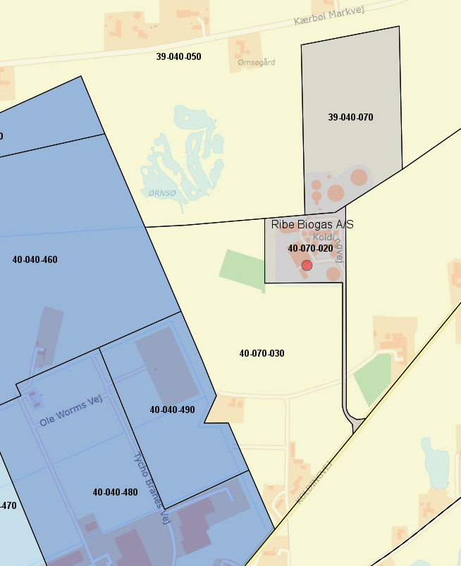

- ◊Virksomheden skal forebygge og reducere støj- og vibrationsgener ved at: ^{BAT18}
- Inspicere og vedligeholde udstyr, sikre at udstyr betjenes af erfarent personale, så vidt muligt undgå støjende aktiviteter om natten, samt have forholdsregler for støjkontrol i forbindelse med vedligeholdelsesarbejde, og håndtering- og behandlingsaktiviteter.

Og hvor nødvendigt for overholdelse af støjgrænser:
- Anvende støjsvagt udstyr
- Bruge støjdæmpere, støj- og vibrationsisolerede udstyr og indkapsle støjende udstyr.

- ◊For lavfrekvent støj og infralyd gælder følgende grænser:

Anvendelse | A-vægtet  lydtryksniveau  (10-160 Hz), dB | G-vægtet  infralydniveau  (< 20 Hz), dB
Aften/nat  Kl. 18.00-07.00 | 20 | 85
Dag  Kl. 07.00-18.00 | 25 | 85
Bidrag til støjen målt inden døre i omliggende boliger må ikke give anledning til at angivne grænser overskrides.

Støjgrænserne gælder for ækvivalentniveauet over det måletidsrum på 10 minutter, hvor støjen er kraftigst.

Kontrol af støj
- Tilsynsmyndigheden kan bestemme, at virksomheden skal dokumentere, at støjvilkåret, jf. vilkår 48, er overholdt.

Dokumentationen skal senest 3 måneder efter, at kravet er fremsat, tilsendes tilsynsmyndigheden sammen med oplysninger om driftsforholdene under målingen.

Virksomhedens støj skal dokumenteres ved måling og beregning efter gældende vejledninger fra Miljøstyrelsen, p.t. nr. 6/1984 om Måling af ekstern støj og nr. 5/1993 om Beregning af ekstern støj fra virksomheder.

Måling skal foretages, når virksomheden er i fuld drift eller efter anden aftale med tilsynsmyndigheden. Måling af maksimalværdi skal foretages ved mindst 5 forekomster af den driftstilstand, der giver anledning til maksimalværdien, medmindre der er truffet anden aftale med tilsynsmyndigheden.

Målingerne/beregningerne skal udføres og rapporteres som ”Miljømåling – ekstern støj”, jfr. Miljø- og Fødevareministeriets bekendtgørelse om kvalitetskrav til miljømålinger.

Støjdokumentationen skal gentages, når tilsynsmyndigheden finder det påkrævet. Hvis støjgrænserne er overholdt, kan der kun kræves én årlig måling/beregning, medmindre der sker væsentlige ændringer eller der modtages støjklager. Udgifterne til støjdokumentationen afholdes af virksomheden.

Støjgrænsen anses for overholdt, hvis målte eller beregnede værdier fratrukket den udvidede usikkerhed er mindre end eller lig med støjgrænsen. Målingernes og beregningernes udvidede usikkerhed fastsættes i overensstemmelse med Miljøstyrelsens vejledninger og Orientering nr. 36 fra Miljøstyrelsens referencelaboratorium for støjmåling.

- Tilsynsmyndigheden kan bestemme, dog højst 1 gang årligt, at virksomheden skal dokumentere, at støjvilkår vedr. lavfrekvent støj og infralyd jf. vilkår 50 er overholdt. Målinger skal være i overensstemmelse med retningslinjerne i Miljøstyrelsens orientering 9/97. Måleresultaterne må ikke være højere end de fastsatte grænser.

Rapporten skal sendes til tilsynsmyndigheden senest 1 måned efter målingerne er udført.

Affald
- ◊Følgende affaldstyper må maksimalt oplagres i de anførte mængder.

Affaldstype | Maksimalt oplag
Farligt affald | 5 tons

- Spild af brændstof, olie og kemikalier skal opsamles. Alt opsamlet spild af brændstof, olie og kemikalier, inkl. opsugningsmateriale, skal opbevares og bortskaffes som farligt affald. Der skal til enhver tid forefindes opsugningsmateriale på virksomheden. ^{J205, S27 og 5.3.b.i, S28}

- Opsamlingsområder som sumpe, spildbakker, opsamlingskar og lignende skal tømmes efter behov. Opsamlingsområderne skal til stadighed kunne rumme indholdet af den største opbevaringsenhed i området, hvor det er krævet. ^{J205, S28 og 5.3.b.i, S29}

- Beholdere til farligt affald skal mærkes, så det tydeligt fremgår, hvad beholderne indeholder. ^{J205, S29 og 5.3.b.i, S30}

Beskyttelse af jord, grundvand og overfladevand
- Beholdere og tanke til biomasse, væskefraktion og produktionsspildevand samt biofiltre skal være udført af bestandige og tætte materialer. Beholderne skal kunne modstå påvirkninger forbundet med brugen, herunder fra fyldning, omrøring, tømning og overdækning. Af- og pålæsning af biomasse fra beholdere eller tanke til køretøjer må kun finde sted på et dertil indrettet omlæsningsareal. Beholdere og tanke skal være i god vedligeholdelsesstand. Utætheder skal udbedres så hurtigt som muligt, efter at de er konstateret. Beholdere og tanke, der er hævet over jordoverfladen, skal stå på et fundament med en tæt opsamlings rende eller -beholder, der kan opsamle eventuel udsivning fra tanke eller samlinger ved tank. Øvrige beholdere og tanke skal være forsynet med omfangsdræn med inspektionsbrønd, der muliggør prøvetagning. ^{J205, S30 og 5.3.b.i, S31}

- Oplag af stakke af biomasse og fiberfraktion fra afgasset biomasse skal placeres på pladser, som er udført i bestandige og for fugtighed vanskeligt gennemtrængelige materialer, der kan modstå påvirkningerne fra køretøjer og redskaber ved fyldning og tømning og fra oplaget. Overfladevand fra oplagspladsen eller saft fra oplaget skal ledes til en tæt opsamlingsbeholder, og overfladevand fra omliggende arealer eller tagvand må ikke kunne løbe ind på oplagspladsen. Oplagspladsen skal enten være afgrænset med sidemure, der kan tilbageholde oplaget, eller være placeret mindst 2 meter inde på pladsen og således, at der ikke er risiko for, at oplaget vælter uden for oplagspladsen ^{J205, S31 og 5.3.b.i, S32}

- Omlæsningsarealer skal være udført af bestandige og for fugtighed vanskeligt gennemtrængelige materialer, der kan modstå påvirkningerne fra køretøjer og redskaber ved fyldning og tømning og fra den oplagrede biomasse. Arealerne skal indrettes således: ^{J205, S32 og 5.3.b.i, S33}

- At køretøjer, der leverer og afhenter biomasse, kan være på pladsen
- At biomasse, der spildes i forbindelse med omlastning, holdes inden for pladsen
- At overfladevand fra pladsen ledes til en tæt opsamlingsbeholder.

- Rengøring af køretøjer, der har været anvendt i forbindelse med transport af biomasse, må kun ske på befæstet areal indendørs eller udendørs, jf. vilkår 21, med fald mod opsamlingsbeholder eller afløb, hvorfra der sker kontrolleret afledning ^{J205, S33 og 5.3.b.i, S34}

- Overjordiske tanke med fyringsolie og motorbrændstof skal sikres mod påkørsel. Påfyldningsstudse og aftapningsanordninger for olieprodukter, herunder motorbrændstof, skal placeres inden for konturen af en tæt belægning med kontrolleret afledning af afløbsvandet. Alternativt skal eventuelt spild opsamles i en tæt spildbakke eller grube. Udendørs spildbakker eller grube skal tømmes, således at regnvand i bunden maksimalt udgør 10 % af spildbakkens eller grubens volumen. ^{J205, S34 og 5.3.b.i, S35}

- Tilsætnings- og hjælpestoffer samt farligt affald skal opbevares i egnede, tætte og lukkede beholdere, der er placeret under overdækning i form af tag, presenning eller lignende og beskyttet mod vejrlig. Oplagspladsen skal have en tæt belægning og være indrettet således, at spild kan holdes inden for et afgrænset område og uden mulighed for afløb til jord, grundvand, overfladevand og kloak. Området skal kunne rumme indholdet af den største beholder, der opbevares. Ovennævnte krav gælder dog ikke for oplag i tanke omfattet af bekendtgørelse om indretning, etablering og drift af olietanke, rørsystemer og pipelines. ^{J205, S35 og 5.3.b.i, S36}

- Virksomheden skal etablere et tilbageholdelsessystem, f.eks. voldsystem, således at spild af biomasse kan tilbageholdes. ^{J205, S36 og 5.3.b.i, S37}

- Arealer til oplag eller omlæsning af biomasse og til rengøring af materiel til transport af biomasse, sumpe og bassiner samt opsamlingsbeholdere skal være i god vedligeholdelsesstand. Utætheder skal udbedres så hurtigt som muligt, efter at de er konstateret. ^{J205, S37 og 5.3.b.i, S38}

Egenkontrol
- Virksomheden skal kontrollere inspektionsbrønde ved beholdere og tanke med biomasse, væskefraktion og produktionsspildevand for vandets farve og lugt samt kontrollere opsamlings render og – beholdere under beholdere og tanke, der er hævet over jordoverfladen, for vandets farve og lugt. Kontrollen skal udføres mindst 1 gang månedligt. Konstateres der misfarvning eller lugt fra vand i brøndene, skal tilsynsmyndigheden straks underrettes. ^{J205, S38 og 5.3.b.i, S39}

- Virksomheden skal mindst 1 gang om måneden tilse, at den faste overdækning på beholdere med biomasse og væskefraktion slutter tæt og er tilstrækkelig vedligeholdt. ^{J205, S39 og 5.3.b.i, S40}

- Beholdere og tanke til oplagring af biomasse og væskefraktion skal mindst hvert tiende år kontrolleres for styrke og tæthed af en kontrollant, der er autoriseret til at kontrollere beholdere for fyldende husdyrgødning, ensilagesaft eller spildevand, jf. bekendtgørelse om kontrol af beholdere for flydende husdyrgødning, ensilagesaft eller spildevand. Resultatet af kontrollen (tilstandsrapporten) skal opbevares på anlægget sammen med dokumentation for eventuelle reparationer, mindst indtil en nyere tilstandsrapport foreligger.

Såfremt kontrollen viser, at en beholder eller en tank ikke overholder krav til styrke og tæthed, jf. vilkår 57, eller, at der er behov for et supplerende eftersyn baseret på specialviden, behov for brug af specialværktøj eller for at beholderen tømmes, skal tilstandsrapporten indsendes til tilsynsmyndigheden inden 6 uger efter, at kontrollen er foretaget sammen med virksomhedens oplysninger om, hvad der er foretaget eller planlægges foretaget på baggrund af rapporten.

Tilsynsmyndigheden kan på baggrund af tilstandsrapporten fastsætte krav om supplerende eftersyn. ^{J205, S40 og 5.3.b.i, S41}

- Øvrige tanke (reaktortanke, hygiejniseringstanke m.v.) skal inspiceres indvendigt for utætheder i forbindelse med driftsmæssig tømning, dog mindst hvert tiende år. En dateret beskrivelse af inspektionen og konklusionen på denne skal opbevares på anlægget mindst indtil næste inspektion.

Endvidere skal disse tanke kontrolleres for styrke og tæthed, mindst hvert tyvende år af et uvildigt sagkyndigt firma. Rapporten fra kontrollen indsendes til tilsynsmyndigheden inden 6 uger efter, at kontrollen er foretaget sammen med virksomhedens oplysninger om, hvad der er foretaget eller planlægges foretaget på baggrund af rapporten. Tilsynsmyndigheden kan på baggrund af rapporten fastsætte krav om supplerende eftersyn. ^{J205, S41 og 5.3.b.i, S42}

- Virksomheden skal mindst 1 gang om måneden foretage:

- Eftersyn af luftrenseanlæg med tilhørende ventilationssystemer og
- Funktionsafprøvning af gasfakkel.

Virksomheden skal løbende og mindst 1 gang ugentlig kontrollere biofiltrets fugtighed og pH samt temperatur. Utætheder og fejl skal udbedres så hurtigt som muligt, efter at de er konstateret. ^{J205, S42 og 5.3.b.i, S43}

- Virksomheden skal mindst 1 gang årligt foretage en visuel kontrol af arealer og tætte belægninger til oplagring eller omlastning af biomasse samt til rengøring af materiel til transport af biomasse og udbedre eventuelle skader. ^{J205, S43 og 5.3.b.i, S44}

- Virksomheden skal mindst 1 gang årligt foretage eftersyn og funktionsafprøvning af overfyldningsalarmer på modtagetanke efter leverandørens anvisning. ^{J205, S44 og 5.3.b.i, S45}

Driftsjournal
- ◊Virksomheden skal føre en driftsjournal med angivelse af:

- Dagligt og årligt modtagne mængder og typer af biomasse, som behandles i biogasanlægget.
- Dato for og resultat af kontrollen med inspektionsbrønde ved beholdere og tanke samt opsamlingsrender og -beholdere under beholdere og tanke, der er hævet over jordoverfladen, jf. vilkår 65.
- Dato for og resultat af kontrollen med den faste overdækning på beholdere med biomasse, jf. vilkår 66.
- Dato for og resultat af kontrollen af luftrenseanlæg med tilhørende ventilationssystemer samt eventuelt foretaget vedligeholdelse heraf, jf. vilkår 69.
- Dato for og resultat af kontrol af biofiltrets fugtighed, pH, temperatur, jf. vilkår 69.
- Dato for og resultat af eftersyn af gasfakkel, jf. vilkår 69.
- Dato for og resultat af inspektioner samt eventuelle foretagne udbedringer af alle tætte arealer og arealer til omlæsning af biomasse og rengøring af køretøjer, jf. vilkår 70.
- Dato og resultat af eftersyn og funktionsafprøvning af overfyldningsalarmer samt eventuelle foretagne udbedringer, jf. vilkår 71.
- Uregelmæssigheder ved driften, herunder episoder med overfyldning eller overskumning af tanke, med dårligt fungerende luftrenseanlæg samt med brug af gasfakkel.
- Mængden af gas, der sendes til flaring / gasfakkel. ^{BAT16}
- Årligt forbrug af vand, energi og råmaterialer. ^{BAT11}
- Årlig produktion af restprodukter. ^{BAT11}

Driftsjournalen skal opbevares på virksomheden mindst 5 år og skal være tilgængelig for tilsynsmyndigheden. ^{J205, S46 og 5.3.b.i, S47}

Årsrapport
- ◊Virksomheden skal en gang årligt, og senest tre måneder efter afslutning af virksomhedens regnskabsår, indsende en redegørelse til tilsynsmyndigheden, der beskriver resultaterne af det foregående års egenkontrol. ^{5.3.b.i, S48}

Risiko
Risikovilkår er gældende for Ribe Biogas når biogasanlægget bliver en risikovirksomhed.

- ∞Inden igangsættelse af bygge- og anlægsarbejde af reaktortanke, tanke, lagre og andre anlægskomponenter, der kan medføre, at virksomhedens oplag af biogas overstiger 10 tons, skal virksomheden fremsende en risikoanmeldelse og sikkerhedsdokument til tilsynsmyndigheden. Sikkerhedsdokument skal dokumentere, at vilkår 75 – 82 overholdes.

- ∞Virksomhedens bidrag til stedbunden individuel risiko må ikke overstige 1x10⁻⁶ dødsfald pr. år uden for virksomhedens område.

- ∞Virksomheden må maksimalt oplagre følgende mængder brandfarlige gasser:

Stof | Maksimal mængde  tons
Biogas | 50

- ∞Overjordiske tanke og rørføringer, der indeholder biogas skal sikres mod påkørsel.

- ∞Virksomheden skal inden opstart af drift af anlægsdele, der medfører, at virksomheden omfattes af risikobekendtgørelsen, have implementeret sikkerhedsledelsessystemets procedurer.

- ∞Det skal være fastholdt i ledelsessystemets kontrolprocedurer, at alle fysiske barrierer (foranstaltninger med sikkerhedsmæssig betydning) er omfattet af et forebyggende vedligehold.

- ∞Alle fysiske barrierer skal endvidere løbende funktionstestes og dokumentation for udført forebyggende vedligehold og funktionstest skal indarbejdes i et elektronisk registre og forevises tilsynsmyndigheden mod forlangende.

- ∞Virksomheden skal til enhver tid, via tilstedeværelse af en fornøden opsamlingskapacitet samt afhjælpende procedurer og/eller instrukser, kunne håndtere de vandmængder, som kan opstå fra egne sikkerhedsforanstaltninger (køle- og sprinkleranlæg), så der ikke er fare for forurening af jord, grundvand og recipient.

- ∞Procedurer og/eller instrukser skal indgå i øvelsen af den interne beredskabsplan.

Lovgrundlag
Biogasanlæg er omfattet af bestemmelserne om godkendelse af forurenende virksomheder i miljøbeskyttelseslovens § 33 stk. 1, idet anlægget er optaget på listen over godkendelsespligtige virksomheder, som listepunkt 5.3b(i).

Godkendelsen til udvidelsen af behandlingskapacitet af biomasse og etablering af 2 nye reaktorer, 2 lagertanke og 1 ståltank meddeles med hjemmel i miljøbeskyttelseslovens § 33 stk. 1.

Revurderingen af virksomhedens tidligere miljøgodkendelser er gennemført med hjemmel i miljøbeskyttelseslovens § 41, stk. 1, jf. § 41b og § 72, stk. 3.

Esbjerg Kommune er godkendelses- og tilsynsmyndighed.

Godkendelsens omfang
Godkendelsen omfatter udvidelse af behandlingskapacitet af biomasse fra 305.000 til 440.000 tons pr. år, etablering af 2 stk. nye reaktortanke, 2 nye lagertanke og 1 ståltank.

Som forudsætning for godkendelsen gælder de oplysninger der fremgår af ansøgningsmaterialet, samt oplysninger, som herudover er tilgået miljømyndigheden i forbindelse med ansøgningen.

Godkendelsens gyldighed / næste revurdering
Godkendelsen bortfalder, hvis den ikke udnyttes indenfor 2 år efter den er meddelt jf. godkendelsesbekendtgørelsens § 32 eller hvis den ikke har været udnyttet i 3 på hinanden følgende år jf. miljøbeskyttelseslovens § 78a.

Indtil der er offentliggjort en BAT-konklusion i EU-tidende, vil godkendelsen blive revurderet i overensstemmelse med gældende regler i godkendelsesbekendtgørelsen om, at en miljøgodkendelse skal revurderes senest 8 år efter godkendelsen er meddelt første gang og herefter mindst hvert 10. år. Revurderingen vil således senest ske i 2029. Når EU-kommissionen har offentliggjort en BAT-konklusion, der vedrører virksomhedens hovedlistepunkt, skal tilsynsmyndigheden tage virksomhedens godkendelser op til revurdering.

Udtalelser og høringssvar
Ansøgning om miljøgodkendelse er offentliggjort på DMA – Digital Miljøadministration www.dma.mst.dk den 21. oktober 2020 og opstart af revurdering er offentliggjort på Esbjerg Kommunes hjemmeside den 26. april 2019.

Det er i forbindelse med annonceringen oplyst, at alle med interesse i sagen kan se ansøgningsmaterialet og sagens akter, ligesom alle kan indsende skriftlige kommentarer til ansøgningen. Endvidere kan alle med interesse for sagen anmode om at få tilsendt udkast til miljøgodkendelse/revurderingsafgørelse, når dette foreligger, samt skriftligt kommentere udkast til miljøgodkendelse indenfor en frist på 2 uger fra modtagelsen af udkastet.

Esbjerg Kommune har ikke modtaget bemærkninger til ansøgning om miljøgodkendelse. Og der er i forbindelse med annonceringen af ansøgningen ingen borgere, der har anmodet om at få tilsendt udkast til miljøgodkendelse. I forbindelse med annonceringen af opstart af revurdering er der 1 borger og 1 organisation, der har anmodet om at se udkast til afgørelse, når det foreligger.

Bemærkninger til afgørelsen fra ansøger
Revurderingsafgørelsen med nye og ændrede vilkår er den 2. september 2021 varslet efter miljøbeskyttelseslovens § 41 overfor virksomheden. Udkast til miljøgodkendelse og revurderingsafgørelse er fremsendt med henblik på kommentering.

Denne fremsendelse er en del af den normale partshøring i henhold til § 19 i forvaltningsloven.

Ribe Biogas og dennes rådgiver har med mail af 9. september 2021 fremsendt følgende kommentarer til udkastet. Det bemærkes, at vilkår 76 kan give anledning til forvirring, da en kolonne 2-risikovirksomhed maksimalt kan oplagre 50 tons biogas. Endvidere bemærkes det, at det bør tydeliggøres, at vilkår 74-82 først bliver aktuelle, når Ribe Biogas foretager udvidelser og bliver en risikovirksomhed. Det anføres, at risikomyndigheder ved meddelelse af accept af sikkerhedsniveau på baggrund af fremsendt sikkerhedsdokumentation forventelig vil ændre / tilrette de anførte vilkår.

Esbjerg Kommune bemærker hertil, at vilkår 76 ændres, så grænsen for oplag af brandfarlige gasser ikke må overstige tærskelgrænsen for kolonne 3-risikovirksomhed. Tærskelgrænsen på 50 tons biogas indsættes. Endvidere fastholdes vilkår 74-82 men det tydeliggøres, at vilkårene er gældende fra det tidspunkt, hvor Ribe Biogas bliver en risikovirksomhed.

Øvrige partere
Industrimiljø vurderer, at der ikke forekommer andre parter i sagen i henhold til § 19 i forvaltningsloven, hvorfor udkastet til miljøgodkendelse og revurdering af miljøgodkendelse udelukkende har været sendt til høring hos virksomheden.

Bemærkninger fra borgere mv.
I sager om revurdering af godkendelser af listevirksomheder, der er oplistet på bilag 1 på listen over godkendelsespligtig virksomhed, må der ikke træffes afgørelse efter lovens § 41, jf. § 41 b, før offentligheden har haft lejlighed til at udtale sig om myndighedens udkast til afgørelse.

Det er på Esbjerg Kommunes hjemmeside den 26. april 2019 bekendtgjort, at Industrimiljø har igangsat revurdering af virksomhedens miljøgodkendelser. Der er ikke fremkommet ønske om at se sagens akter. Der er 1 borger og 1 organisation, der har anmodet om at se udkast til afgørelse, når det foreligger.

Forslag til miljøgodkendelse samt revurderingsafgørelse er den 8. juni 2021 fremsendt til borgeren og organisationen til deres orientering og med oplysning om at de har mulighed for skriftligt at kommentere forslag til miljøgodkendelse / revurderingsafgørelse inden den 4. august 2021.

Der er ikke fremsendt bemærkninger.

Bemærkninger i forbindelse med miljøvurdering af konkrete projekter (VVM)
Et forslag til miljøgodkendelse har sammen med miljøkonsekvensrapporten været offentliggjort i en periode fra den 20. maj til den 15. juli 2021.

I forbindelse med offentliggørelsen er der indkommet 1 indlæg med synspunkter fra offentlige myndigheder, organisationer og private borgere.

Grundejerforeningen Bjerreskovparken har fremsendt bemærkninger, idet de er bekymrede for, at udvidelse af produktion vil give anledning til yderligere lugtudledning til gene for beboerne i området, og at det vil have en forringelse af værdien af foreningens boliger. Endvidere giver grundejerforeningen udtryk for, at de forventer, at der også stilles krav til Ribe Biogas både til udvidelsen og det eksisterende anlæg, således at der ikke fremadrettet er lugtgener i de nærliggende beboelsesområder herunder Bjerreskovparken.

Kommunens overvejelser på baggrund af synspunkter, som offentligheden har givet udtryk for jf. godkendelsesbekendtgørelsens § 16 er, at miljøgodkendelsen ikke skal tage højde for værdiforringelser af boliger. Det kan oplyses, at der fastsættes vilkår om, at væsentlige afkast jf. vilkår 22 skal føres til rensning, og at lugtemission fra faste afkast ikke må give anledning til et lugtbidrag, der overstiger vejledende emissionsgrænser udenfor virksomhedens grundareal herunder boligområder i byzone. Emissionsgrænseværdierne er gældende for hele biogasanlægget.

Ansøger har i forbindelse med ansøgningen oplyst, at beregnet lugtimmission i boligområde i byzone (rammeområde 40-040-360) er under 1 LE/m³. Lugtgrænseværdien er 5 LE/m³.

Miljøteknisk redegørelse og vurdering
Ejer og ansvarsforhold
Virksomheden ejes af:
Ribe Biogas A/S
Koldingvej 19
6760 Ribe

Virksomheden er beliggende på:
Koldingvej 19, 6760 Ribe
Matrikel nr. 309b Nørremarken, Ribe Jorder og 35 Kærbøl By, Farup

CVR nr.: 12519184
P. nr.: 1.000.399.692

Den ansvarlige for virksomhedens drift er direktør Bo Stensgaard.

Etablering og beliggenhed

Planforhold

Kommuneplan
Virksomheden er i Kommuneplan 2018 – 2030 for Esbjerg Kommune – beliggende i rammeområde 40-070-020 og 39-040-070. Områdets anvendelse er fastlagt til teknisk anlæg herunder biogasanlæg. Der må ikke etableres boliger i området. Området er udlagt til byzone.

Støjbelastningen fra hver virksomhed er dag/aften/nat, fastsat til 70 dB(A) uden for egen grundgrænse i området.

Lokalplan
Området er omfattet at Lokalplan nr. 40-070-0001 ”Ribe Nørremark Nord, Biogasanlæg ved Koldingvej”, idet udvidelsen af Ribe Biogas A/S er beliggende i lokalplanens delområde A og B.

Delområde A er udlagt til anlæg med henblik på fremstilling af biogas. Delområde B er udlagt til anlæg med henblik på fremstilling af biogas samt bioteknologisk fremstilling af ethanol, energi og varmeproduktion.

Zonetilladelse
Området har status som byzone.

Miljøvurdering af konkrete projekter
Ribe Biogas ønsker at øge mængden af biomasse, som behandles på anlægget. Mængderne er større end tærskelværdien og medfører derfor krav om miljøkonsekvensrapport. Virksomheden har derfor søgt om at miljøvurdering af udvidelsen igangsættes.

Virksomheden er omfattet af punkt 10 på bilag 1 i miljøvurderingsloven. Der er krav om, at der udarbejdes en miljøkonsekvensrapport til projektet. Esbjerg Kommune er myndighed for miljøvurderingsprocessen.

Punkt 10 omfatter anlæg til bortskaffelse af ikke farligt affald ved forbrænding eller kemisk behandling (som defineret i bilag I til direktiv 2008/98/EF afsnit D9) med en kapacitet på over 100 tons/dag.

Krav om miljøvurdering indebærer, at projektet først kan realiseres, når Esbjerg Kommune har gennemgået Ribe Biogas’s miljøkonsekvensrapport i henhold til miljøvurderingslovens § 24, stk. 1 og offentligheden og berørte myndigheder har haft mulighed for at fremkomme med kommentarer hertil jf. miljøvurderingslovens § 24, stk. 2, samt at Esbjerg Kommune har udstedt en tilladelse til projektet jf. lovens § 25, stk. 1.

Ribe Biogas har udarbejdet miljøkonsekvensrapport af 26. marts 2021.

Der er foretaget offentlig høring af miljøkonsekvensrapport, § 25-tilladelsen og forslag til miljøgodkendelse i perioden fra den 9. juni til den 4. august 2021.

Esbjerg Kommune har den 22. september 2021 meddelt tilladelse til projektet jf. lovens § 25, stk. 1. §25-tilladelsen er suppleret med denne miljøgodkendelse af anlægget med tilhørende vilkår i henhold til miljøbeskyttelseslovens § 33 og §41, idet vilkårene sikrer, at Ribe Biogas kan drives på stedet uden at påføre omgivelserne forurening, som er uforenelig med hensynet til omgivelsernes sårbarhed og kvalitet.

Spildevandsplan
Ribe Biogas A/S er beliggende i det åbne land og ligger dermed udenfor et område kloakeret af DIN Forsyning. Virksomheden er dermed ikke tilsluttet forsyningsselskabets kloaksystem. Virksomheden har et privat spildevandssystem.

Grundvandsinteresser
Virksomheden er beliggende udenfor område med drikkevandsinteresser, efter bekendtgørelse om udpegning og administration mv. af drikkevandsressourcer. Nordlig del af rammeområde 39-040-070 er beliggende i område med drikkevandsinteresser.

Esbjerg Kommune administrerer planforhold i disse områder efter de retningslinjer, der er fastlagt i bekendtgørelse vedr. drikkevandsinteresser m.m om krav til kommuneplanlægning inden for områder med særlige drikkevandsinteresser og indvindingsoplande til almene vandforsyninger uden for disse.

Internationale naturbeskyttelsesområder
Natura 2000-områder
I henhold til § 6, stk. 1 i habitatbekendtgørelsen skal der foretages en vurdering af, om projektet i sig selv, eller i forbindelse med andre planer og projekter, kan påvirke et Natura 2000-område væsentligt.

Nærmeste Natura 2000-områder er: | afstand
- EF-fuglebeskyttelsesområde Ribe Holme og enge med Kongeåens udløb  - Ramsarområde 29 Vadehavet | 3,2 km
- Habitatområde Vadehavet med Ribe Å, Tved Å og Varde Å vest for Varde | 2,1 km

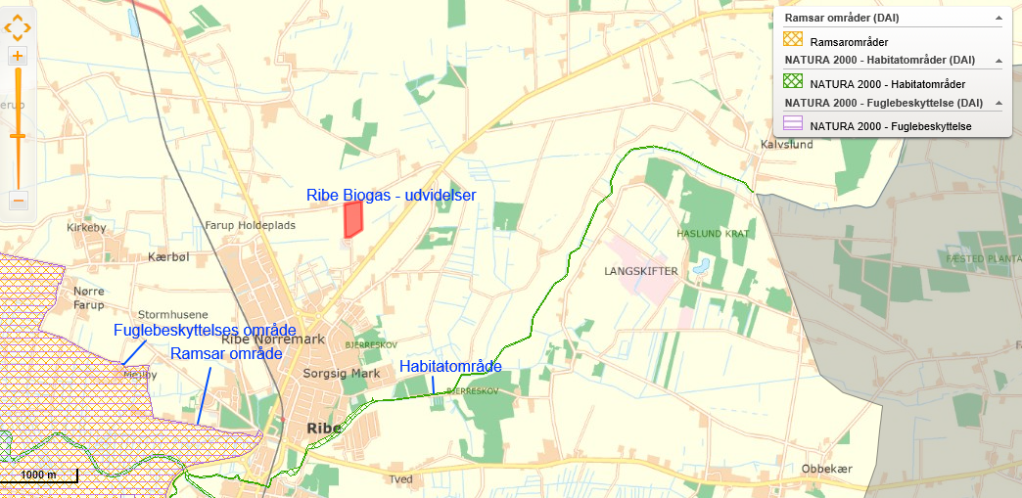

Der er som led i udarbejdelsen af miljøkonsekvensrapporten for anlægget foretaget en vurdering af virksomhedens mulige påvirkning af Natura 2000-områder, herunder er der foretaget konservative beregninger af depositionen af kvælstof i naturområderne.

For ammoniakfordampning er der taget udgangspunkt i 135.000 tons biomasse, da det svarer til den søgte mængdeudvidelse. Kvælstofemission fra ammoniak skyldes afdampning fra biomassefraktionerne, som håndteres på anlægget. Afdampningen opfanges i luftbehandlingssystemet, hvor ammoniakkoncentrationen reduceres i renseprocessen. Ammoniakfordampning er estimeret til at omkring 1 % af biomassens gennemsnitlige kvælstofindhold fordamper som ammoniak i ventilationsflow, hvorpå det renses i biofilter og derefter udledes gennem hovedfilteres skorsten.

På baggrund af de foretagne beregninger er det vurderet, at kvælstofdepositionen vil være på et lavt niveau i forhold til den forekommende baggrundsdeposition (ca. 0,4 % ekstra), og det vurderes, at projektet ikke vil have en negativ påvirkning på miljøet i nærområdet.

For en nærmere beskrivelse af de udførte undersøgelser og vurderinger henvises til miljøkonsekvensrapporten.

På den baggrund er det Industrimiljøs vurdering, at dette projekt ikke vil påvirke nogen af ovennævnte områder væsentligt.

Artsbeskyttelse – bilag IV-arter
I henhold til § 10 stk. 1 i habitatbekendtgørelsen om udpegning og administration af internationale naturbeskyttelsesområder samt beskyttelse af visse arter, skal der foretages en vurdering af projektet iht. Habitatdirektivets bilag IV-arter (artsbeskyttelse).

På habitatdirektivets bilag IV er nævnt en lang række arter, som kræver en særlig beskyttelse. En fortegnelse over de i Danmark hjemmehørende arter findes i habitatbekendtgørelsens bilag 11. Listen omfatter både planter og dyr, og beskyttelsen gælder både for arternes yngle- og rasteområder. En række af disse særligt beskyttede bilag IV-arter kan have yngle- og rasteområde på eller omkring det ansøgte projekts arealer. I Esbjerg Kommune er der kendskab til forekomst af følgende Bilag IV-arter: Birkemus, snæbel, løgfrø, spidssnudet frø, strandtudse, markfirben, odder, småflagermus og grøn mosaikguldsmed. Den nærmeste registrerede bilag IV art – er forekomst af løgfrø ca. 2,8 km syd-sydøst for Ribe Biogas A/S.

Biogasanlægget ligger hhv. ca. 150 meter og ca. 250 meter fra en § 3 beskyttet å og en § 3 beskyttet sø (Ørn Sø).

Det vurderes, at spidssnudet frø kan forekomme i Ørn Sø, der tidligere har været blandt Danmarks mest værdifulde hedesøer, men som nu fremtræder som et moseområde med smådamme.

Indenfor projektområdet er der ikke kortlagt beskyttet § 3-natur. Merdeposition af kvælstof er under tålegrænsen på 0,05 kg N/ha/år. Det vurderes, at projektudvidelsen i tilknytning til det eksisterende biogasanlæg ikke kan give anledning til væsentlig påvirkning af yngle- eller rastområder i det naturlige udbredelsesområde for de dyrearter, der er optaget i habitatdirektivets bilag IV, litra a) eller ødelægge de plantearter, som er optaget i habitatdirektivets bilag IV, litra b) i alle livsstadier.

Indretning og drift
Anlæggets indretning:
Miljøgodkendelsen omfatter udvidelse af behandlingskapacitet af biomasse, etablering af 2 stk. nye reaktortanke, 2 nye lagertanke og en ståltank. Herudover er der foretaget revurdering af biogasanlæggets miljøgodkendelser.

Behandlingskapaciteten udvides fra 305.000 til 440.000 tons biomasse om året.

De 2 nye reaktortanke placeres i det nordvestlige hjørne, nord for anlæggets eksisterende reaktortanke. Reaktortankene benævnes R8 og R9.

De 2 nye lagertanke placeres i det nordøstlige hjørne i forlængelse af de 2 eksisterende lagertanke (L2 og L3). De 2 nye lagertanke benævnes L4 og L5. De to lagertanke anvendes til oplag af afgasset biomasse. I lagertankene forekommer der ikke biogas produktion, og tankene tilkobles derfor ikke gassystemet. Lagertankene tilkobles separate luftrensningsfiltre til rensning af fortrængningsluft fra tankene.

Ny mindre rustfri ståltank på 150 m³ benævnt I4 anvendes til oplag af vegetabilsk biomasse eller KOD.

Biogasanlægget er idriftsat i 1990. Biogasanlægget vil årligt behandle nedenstående mængder:

Fraktioner | Mænger
Husdyrgødning | Ca.300.000 tons
Energiafgrøder, dybstrøelse og ensilage | Ca. 90.000 tons
Industrielle restprodukter | Ca. 50.000 tons
I alt: | 440.000 tons
Tabel 1: Typer modtaget biomasse og årlig mængde

Biogasanlæggets indretning fremgår af bilag 2. De 2 nye reaktortanke og lagertanke placeres i den nordlige del af området.

Areal
Ribe Biogas’s 2 matrikler udgør: | 137.438 m²
Virksomheden etableres på et areal på: | 65.000 m²
Areal der forpagtes til markdrift: | 62.000 m²
Byggefeltets areal incl. veje m.v. ekskl. græsarealer omfatter  (2 reaktortanke, 2 lagertanke og 1 ståltank) | 3.100 m²
Tabel 2: Arealbestykning

Fuldt opbygget vil anlægget omfatte følgende bygninger/tanke:
Bygninger / anlæg / tanke
Plansilo for oplagring af fast biomasse, energiafgrøder eller lignende i aflæssehal. | gulvareal | 300 m²
Fortanke, F1, F2 | Pr. stk. | 680 m³
Fortanke, F3, F4 | Pr. stk. | 2.280 m³
Modtagetank, F5 |  | 500 m³
Reaktor 1, 2,3 | Pr. stk. | 1.600 m³
Reaktor 4, 5, 6, 7, 8, 9 | Pr. stk. | 8.300 m³
Lagertank, L1 |  | 6.000 m³
Lagertanke, L2, L3, L4, L5 | Pr. stk. | 6.000 m³
Ståltank I4 |  | 150 m³
Hygiejniseringsanlæg |  | 15 m³
AD Booster system
Lugtrensesystem/luftbehandlingssystem med afkast
335 kW naturgas dampkedel til AD-Booster med afkast
2.900 kW naturgasfyret kedel til procesvarme med afkast
800 kW naturgasfyret kedel (nødfunktion) med afkast
Gasopgraderingsanlæg med afkast
Gasfakkel | 2 stk.
Tabel 3: Anlæg og størrelse. Plansilo er angivet i areal og tanke med biomasse er angivet med volumen biomasse

Til- og frakørselsforhold:
Biogasanlægget vejbetjenes fra Koldingvej, hvor der er anlagt et svingbaneanlæg.

Råvarerne transporteres til og fra anlægget primært med virksomhedens egne tankbiler. Tankbilerne er udført med lukkede tanke. De kører ca. 35 tons ad gangen. Overdækkede lastbilcontainere kører med op til 30 tons ad gangen.

Der vil være transporter til og fra anlægget på alle hverdage i tidsrummet kl. 05.00-24.00 samt lørdag fra kl. 05.00-24.00, svarende til ca. 313 dage om året.

Antallet af transporter pr. dag skønnes til 55 på hverdage og kan beskrives således:
- 37 transporter med husdyrgødning jævnt fordelt over året
- 18 transporter med fast husdyrgødning, dybstrøelse, energiafgrøder og organiske restprodukter jævnt fordelt over året

Til- og frakørselsforhold i forbindelse med udvidelsen af behandlingskapaciteten af biomassen er vurderet i støjrapport.

Det fremgår af udarbejdet støjrapport med beregning af støj fra til- og frakørselsforhold, at der maksimalt i natperioden, der er fra kl. 22.00 til 07.00, kan køre 2 lastbiler og 1 traktor (tur/retur) pr. ½ time inden støjgrænser overskrides. Det er oplyst, at driften ikke giver anledning til flere transporter.

Drift og driftstid.
Virksomheden er i kontinuerlig drift 24 timer i døgnet 7 dage om ugen året rundt.

Transport af biomasse til og fra anlægget foregår primært på hverdage i tidsrummet fra kl. 05.00 til kl. 24.00. Transport på lørdage, søndage og helligdage kan forekomme i mindre grad.

Produktionskapacitet, processer og forbrug af råvarer/hjælpestoffer.

Produktion:
Biogasanlægget modtager husdyrgødning, energiafgrøder, dybstrøelse, ensilage og industrielle restprodukter og forarbejder disse til biogas og afgasset biomasse.

Biogasanlægget modtager årligt 440.000 tons biomasse. Fordeling af biomassetyper er baseret på et skøn, og der kan være variation mellem typer. Sammensætningen fremgår af tabel 1.

Processer:
Husdyrgødning og anden flydende biomasse afhentes primært med virksomhedens egne tankbiler. Tankbilerne aflæsser biomassen i køresporet i aflæsningshallen, hvor biomassen via læssestuds i gulvet pumpes i lukket rørsystem til overdækkede fortanke via pumpetårn på lastbilen. Industrielle biomasser pumpes til industritanke ligeledes via studs i aflæssehallen. Fast biomasse tippes af i plansiloanlæg, hvorfra teleskoplæsser eller tilsvarende læsser biomassen i blandeanlæg, hvor det blandes med flydende biomasse, hvormed det kan pumpes videre.

Af- og pålæsning i hallen sker med lukkede porte. Der opretholdes et svagt undertryk i hallen ved ventilation gennem anlæggets biofilter.

Tankbiler rengøres i aflæssehal inden udkørsel og vaskevand ledes til modtagetanke, hvorved det indgår i biogasprocessen.

Den tilførte biomasse opvarmes i varmevekslere, hvor varme genvindes af den udpumpede varme biomasse fra reaktortankene. Dette er med til at øge anlæggets energieffektivitet. Biomassen varmes yderligere af varmt vand.

En del af biomassen er omfattet af forordningen for animalske biprodukter. Denne biomasse pumpes via hygiejnisering til reaktortankene. Dette skal sikre, at eventuel smitte elimineres. I hygiejniseringsanlægget opbevares biomassen ved minimum 70 ⁰C i 1 time, inden det pumpes videre.

Med henblik på at øge biogasproduktionen fra fibre, udtages der biomasse fra første trin i udrådningsprocessen. Fiberfraktionen separeres fra og behandles i AD Booster systemet. Væskefraktionen blandes efterfølgende igen med den behandlede fibermasse, før hele flowet tilføres de eksisterende rådnetanke/reaktortanke. Fiberfraktionen forbehandles i procesreaktoren med det formål at øge biomassens tilgængelighed for bakterierne.

I reaktortankene foregår en anaerob proces ved ca. 47-52 ⁰C, hvorved der produceres biogas.

I de overdækkede lagertanke opbevares den afgassede biomasse, inden den køres væk fra biogasanlægget som gødning.

Den producerede biogas ledes til anlæggets opgraderingsanlæg, som er et aminskrubber-anlæg med en vasker sektion (absorptions kolonne) og en regenererings sektion (desorptions kolonne). I opgraderingsanlægget opgraderes biogassen til gas af naturgaskvalitet, idet biogassen renses for svovl og kuldioxid (CO₂). Der er afkast fra opgraderingsanlægget.

Den rensede gas, der indeholder metan, ledes til naturgasnettet som grøn gas.

Luftrenseanlæg består af et forfilter og et hovedfilter, som begge er biofiltre. Forfilteret er opbygget i 3 sektioner bestående af 3 filtre i serier, og hver forfiltersektion indeholder ca. 6,5 m³ filtermateriale. Hovedfilteret er opbygget i én sektion, der indeholder ca. 164 m³ filtermateriale. Der er afkast fra luftrenseanlægget.

Hjælpestoffer:
Det er oplyst, at der i forbindelse med mængdeudvidelsen af biomassen ikke medfører øgede mængder eller flere typer af tilsætning- og hjælpestoffer. De relevante stoffer, der anvendes på anlægget, fremgår af nedenstående tabel.

Produkt | Maks. oplag | Opbevaring
Saltsyre | 5.000 l | Opbevares i palletanke, der er korrosionsbestandige. Tanke opstilles indendørs på befæstet areal eller udendørs på befæstet areal
Sæbe til rengøring | 1-20 liters beholder | Opbevares indendørs i original emballage
NKP-gødning | 5.000 l | Opbevares i palletanke. Tanke opstilles på befæstet areal med opsamlingskar.
Motor- og gearolie | 20 l | Opbevares indendørs i original emballage.
Termisk olie | 2.000 l | Opbevares i lukket rørsystem over tæt belægning.
Amin | 5.000 l | Anvendes i gasopgraderingsanlægget i lukket system.
Spildolie | 400 l | Placeret på tæt belægning.
Tabel 4: Tilsætnings- og hjælpestoffer

Saltsyre anvendes fortrinsvis til at rense rør og maskinkomponenter samt til pH regulering i biologiske filtre.

På biogasanlægget anvendes NPK-gødning som flydende substrat til bakteriekulturer, der gror i anlæggets biofilter.

Biogasanlæggets gasopgraderingsanlæg er aminbaseret. Der benyttes en opløsning af amin i vand til at vaske rå biogas og derved at separere CO₂ fra metanen. Aminopløsningen holdes i et lukket kredsløb i opgraderingsanlægget og regenereres i anlægget.

Olie anvendes til smørelse af maskinkomponenter, som pumper og andet maskineri.

Luftforurening og lugt
Der er følgende kilder, der kan bidrage til luftemissionen fra virksomheden:

- Luftrenseanlæg, luftbehandlingssystem, biofilter, luft fra biogasanlæg
- Opgraderingsanlæg
- Energianlæg, naturgaskedel på 2.900 kW
- Energianlæg, dampkedel på 335 kW, forsyner AD Booster anlæg
- Energianlæg, naturgaskedel på 800 kW, nødanlæg

Placering af afkast kan ses på bilag 4.

Afkast nr. | Anlæg | Højde og forurenede stoffer
1 | Luftrenseanlæg, luftbehandlingssystem, biofilter  Lugtbehandlingsanlæg  Behandler ventilationsluft og punktudsugning fra modtagefaciliteter og haller. | 30 meter over terræn  Lugt
7 | Rejektluft fra opgraderingsanlæg | 15 meter over terræn  H₂S, lugt
Afkast nr. | Energianlæg
2 | Naturgaskedel på 2900 kW | 12 meter over terræn  NO_{x}, CO, lugt
4 | Dampkedel (naturgas) på 335 kW | 11,8 meter over terræn  NO_{x}, CO, lugt
5 | Naturgaskedel på 800 kW | 12 meter over terræn  NO_{x}, CO, lugt
Tabel 5: Afkastnummer, anlæg, afkasthøjde og forurenende stof

Luftrenseanlæg:
Luftrenseanlægget består af et forfilter og et hovedfilter, som begge er biofiltre. Forfilteret renser luft fra tanke med biomasse (F1-F5) og er opbygget i 3 sektioner bestående af 3 filtre i serier. Hver forfiltersektion indeholder ca. 6,5 m³ filtermateriale. Efter forfilter ledes luften til hovedfilteret. Hovedfilteret er opbygget i én sektion, der indeholder ca. 164 m³ filtermateriale. I hovedfilteret renses ventilationsluft fra halafsnittende og fra forfilter. Der er et svag undertryk i af- og pålæssehallen, hvilket minimerer risikoen for diffus emission af lugt. Efter hovedfilter ledes luften til afkast. Der er emission af lugt og NH₃ via en 30 m høj skorsten.

Reaktortanke og efterlagertanke er ikke koblet på luftrenseanlægget, da gasfasen herfra er biogas, som opsamles.

Rejektluft fra opgraderingsanlæg:
Den producerede biogas opgraderes på amin-opgraderingsanlægget. I opgraderingsanlægget frasepareres biogassens indhold af CO₂, H₂S og andre uønskede komponenter (rejektluft). H₂S koncentrationen minimeres via et biologisk filter. I tilfælde af at det biologiske filter ikke er tilstrækkeligt, er anlægget udstyret med et kulfilter, som fjerner eventuel resterende indhold af H₂S i CO₂-strømmen, som derefter udledes. Der er emission af lugt og H₂S via en 15 meter høj skorsten.

Energianlæg:
På biogasanlægget er der 3 eksisterende naturgasfyrede kedler hhv. på 2.900 kW, dampkedel på 335 kW og naturgaskedel på 800 kW. Der er emission af NO_{x} og CO og begrænset lugtbidrag fra kedlerne fra hver deres skorsten.

Naturgaskedel på 2.900 kW er biogasanlæggets primære kilde til procesvarme. Kedlen er placeret i kedelrum ved siden af gasopgraderingsanlægget, som aftager en stor del af den producerede varme. Der er emission af NO_{x} og CO via en 12 meter høj skorsten.

Dampkedel på 335 kW er en eksisterende kedel, som udelukkende forsyner AD-Boosteranlægget med procesvarme. Der er emission af NO_{x} og CO via en 11,8 meter høj skorsten.

Naturgaskedel på 800 kW anvendes til procesopvarmning ved nødfunktion. Kedlen vil maksimalt være i drift 500 driftstimer pr. år og fungerer som et nødanlæg, hvis naturgaskedlen på 2.900 kW er ude af drift på grund af service eller reparation. Da kedlen har nødfunktion, kan den fritages for at overholde emissionsgrænseværdier. Emission er dog medtaget i OML-beregningen. Der er dermed foretaget en konservativ beregning. Der er emission af NO_{x} og CO via en 12 meter høj skorsten.

Inddata til OML-beregning
Ribe Biogas har fået foretaget en OML-beregning (OML-Multi 7.00). OML-modellen anvendes til at beregne udbredelsen af luftforurening fra en eller flere kilder i omgivelserne.

Nedenstående inputværdier er anvendt i OML beregningsmodellen for luftrenseanlægget og rejektluft fra opgraderingsanlægget.

Luftrenseanlæg og rejektluft fra opgraderingsanlæg
Parameter | Luftrenseanlæg | Gasopgraderingsanlæg
Skorstenshøjde, m | 30 | 15
Flow, m³/s | 5,97 | 0,31
Lugtkoncentration, LE/m³ | 187 | 5.500
Lugtemission, LE/s | 1.116 | 1.705
Lugt, minutmiddel, LE/s·√60 | 8.648 | 13.207
Svovlbrinte, g/s |  | 1,5x10⁻³
Tabel 6: Inputværdier i OML-beregning for hhv. luftrenseanlæg og afkast fra opgraderingsanlægget

Nedenstående inputværdier er anvendt i OML beregningsmodellen for energianlæg.

Energianlæg
Parameter | Naturgaskedel | Naturgaskedel | Dampkedel (naturgas)
Indfyret effekt, kW | 2.900 | 800 | 335
Skorstenshøjde, m | 12 | 12 | 11,8
Røggas flow, m³/s | 1,74 | 0,48 | 0,10
NO_{x} emission, g/s | 0,088 | 0,024 | 0,010
CO emission, g/s | 0,105 | 0,029 | 0,012
Lugtkoncentration^{A}, LE/m³ | 1.000 | 1.000 | 1.000
Lugtemission, LE/s | 1.736 | 479 | 97
Lugt, minutmiddel, LE/s·√60 | 13.450 | 3.710 | 749
Tabel 7: Inputværdier i OML-beregning for de tre fyringsanlæg
^{A}: Lugtkoncentration, der er antaget for kedlerne, stammer fra rapporten ”Lugtgener fra stationære gasmotorer”, hvor der angives en lugtkoncentration for større naturgasfyrede kedler.

Resultat af OML-beregning - lugt
Af nedenstående tabel fremgår grænseværdier til lugt (B-værdi), der er fastsat i tidligere meddelt miljøgodkendelse samt de OML-beregnede immissioner for lugt ved de nærmeste omboende. De beregnede lugtimmissioner er beregnet som 99 % fraktiler jf. OML-modellen.

Tidligere fastsatte grænseværdier til lugt (B-værdi) overføres uændret til den revurderende miljøgodkendelse.

Parameter | Afstand | Beregnet immission | Immissionsgrænseværd  (B-værdi)
Enhed | m | LE/m³ | LE/m³
Enkeltbolig i landzone:  - Koldingvej 21  - Koldingvej 25 | 300  320 | 2  3 | 10
Boligområde i byzone  (40-040-360) | 800 | <1 | 5
Nærliggende erhvervsområde (40-040-460 og 40-040-490) | 380-390 | 1,5 | 10
Tabel 8: Beregnede immissioner og vilkårsfastsatte B-værdier (Alle afstande er målt fra beregningscentrum i den opsatte OML-model, hvor centrum er fastsat centralt på biogasanlægget)

Der er foretaget OML-beregning. De beregnede lugtkoncentrationsbidrag (immissioner) er tolket konservativt, således, at der er aflæst den højeste immission i hver receptorring (afstand fra beregningscentrum).

Nærmeste bolig i landzone er Koldingvej 21 og 25, som ligger 300-320 m fra lugtcentrum. Lugtimmission er her 2-3 LE/m³. Nærmeste erhvervsområde er ”Erhvervsområde Øst ved Ribe Mark” beliggende 380-390 m vest for lugtcentrum. Lugtimmission er her i størrelsesordenen 1,5 LE/m³. Ved begge disse situationer gælder en grænseværdi på 10 LE/m³. Ved nærliggende boligområde er lugtimmissionen under 1 LE/m³ og her gælder en grænseværdi på 5 LE/m³.

OML-beregninger af lugtimmission fra biogasanlæggets lugtemitterende anlæg viser overholdelse af de fastsatte lugtgrænseværdier/B-værdier ved alle de omboende ved de aktuelle afkasthøjder. Dette fremgår af tabel 8, den medsendte OML-beregning og bilag 5, hvor lugtimmission er angivet på et lugtudbredelseskort, idet lugtudbredelsen er et plot af de maksimale månedlige 99 % fraktiler.

I opstartsfasen hvor de nye reaktortanke fyldes kan der forventes en større lugtemission end ved stabil drift, når anlægget er kørt ind. Der er foretaget en OML-beregning på en forventelig emission af fortrængningsluft fra reaktortank. Der er taget udgangspunkt i en lugtkoncentration på 500.000 LE/m³ og en luftmængde på 100 m³/h. Der er regnet konservativt, og der er regnet med opstart af en reaktor ad gangen. Det giver en lugtimmission ved nærmest beliggende nabo til nord (Kærbøl Markvej 14) på ca. 8 LE /m³, mens det hos naboerne mod syd (Koldingvej 21 og 25) vil blive 4-6 LE/m³. Disse lugtimmissioner er højere end ved normal drift (efter fyldning og indkøring), men immissionsgrænseværdi (B-værdi) på 10 LE/m³ overholdes.

Resultat af OML-beregning – H₂S
Der er anvendt en emission på 1,5x10⁻³ g/s svarende til 4,8 mg/Nm³. Den maksimalt tilladelige emission jf. vilkår 9 i miljøgodkendelsen af 4. juli 2017 er 5 mg/Nm³.

Den maksimale immission for H₂S angivet som 99 % fraktil er beregnet til 0,00093 mg/m³ i en afstand på 50 meter fra beregningscentrum jf. OML-modellen. B-værdien på 0,001 mg/m³ er dermed overholdt uden for virksomhedens skel og ved en afkasthøjde på 15 m ved opgraderingsanlægget.

Parameter | Beregnet immission ^{A} | B-værdi  Immissionsgrænseværdi
Enhed | mg/m³ | mg/m³
Svovlbrinte, H₂S | 0,00093 | 0,001
Tabel 9: Beregnet immission på baggrund af eksisterende afkasthøjder og B-værdi
^{A} Beregnet immission på baggrund af maksimal månedlig 99 %-fraktil.

Resultat af OML-beregning – NO_{x} og CO
Der er tidligere fastsat vilkår til emissionsgrænseværdier for NO_{x} og CO for de eksisterende naturgasfyrede kedler. Disse emissionsgrænseværdier videreføres og gøres gældende indtil de eksisterende kedler omfattes af bekendtgørelse nr. 1535 om miljøkrav for mellemstore fyringsanlæg og senest til den 1. januar 2030. Herefter er emissionsgrænseværdier i bekendtgørelsen direkte bindende.

Parameter | Emissionsgrænseværdi ^{A}  Frem til 1. januar 2030 | Emissionsgrænseværdi ^{B}  Efter 1. januar 2030  (direkte bindende)
Enhed | mg/Nm³ | mg/Nm³
Kvælstofoxider, NO^{x} | 65 | 105
Kulilte, CO | 75 | 125
Tabel 10: Emissionsgrænser før og efter 1. januar 2030
^{A} mg/Nm³ tør røggas ved 10 % O₂
^{B} mg/Nm³ tør røggas ved 3 % O₂

Der er udført OML-beregninger af luftpåvirkning fra energianlæg i omgivelserne i overensstemmelse med nugældende krav til B-værdier. De maksimalt beregnede immissioner er beregnet som 99 % fraktiler jf. OML-modellen.

Parameter | Beregnet immission ^{A} | B-værdi ^{B}  Immissionsgrænseværdi | B-værdi ^{C}  Immissionsgrænseværdi
Enhed | mg/m³ | mg/m³ | mg/m³
NO_{x} ^{D} | 0,103 | 0,125 | 0,125
CO | 0,123 | 1 | 1
Støv |  |  | 0,08 ^{E}
SO₂ |  |  | 0,25
NH₃ |  |  | 0,3
PAH |  |  | 2,5 ^{F}
Tabel 11: Beregnet immission på baggrund af eksisterende afkasthøjder og B-værdi
^{A} Beregnet immission på baggrund af maksimal månedlig 99 %-fraktil.
^{B} B-værdi gældende frem til 1. januar 2030.
^{C} B-værdi gældende efter 1. januar 2030.
^{D} NO_{x}-mængden, der udsendes som NO₂.
^{E} B-værdi gælder for støv < 10 µm
^{F} PAH angivet i ng benz[a]pyren-ækvivalenter/m³

Det fremgår af OML-beregningen, at den maksimale immission er beregnet til hhv. 0,103 mg/m³ for en estimeret NO_{x} emission og 0,123 mg/m³ ved en estimeret CO emission. B-værdien for NO_{x} og CO er dermed overholdt uden for virksomhedens skel ved de aktuelle afkasthøjder på energianlæggene og ved samtidig drift af alle energianlæg.

Energianlæg skal overholde emissionsgrænser for hhv. NO_{x} og CO på hhv. 65 mg/Nm³ og 75 mg/Nm³ ved en referencetilstand på 10 % O₂. Disse emissionsgrænser er fra Luftvejledningen omkring energianlæg. Vilkår vedr. emissionsgrænser for NO_{x} og CO videreføres dermed fra reviderede miljøgodkendelser.

Virksomheden har endvidere oplyst, at emissionsgrænser for NO_{x} og CO jf. bekendtgørelse om miljøkrav for mellemstore fyringsanlæg ligeledes kan overholdes. Disse grænseværdier bliver gældende fra den 1. januar 2030 for bestående mellemstore fyringsanlæg med en nominel indfyret termisk effekt på mindre end eller lig med 5 MW. Grænseværdierne er gældende ved en referencetilstand på 3 % O₂.

Virksomheden har opstillet emissionsgrænseværdier overfor hinanden og omregnet i forhold til reference tilstand på iltprocent. Det er dermed vist, at emissionsgrænseværdier kun ændres marginalt, når der korrigeres for iltindhold. Det vurderes dermed, at emissionsgrænseværdier, der bliver direkte gældende fra den 1. januar 2030 vil kunne overholdes på eksisterende energianlæg.

Krav om emissionsgrænseværdier, egenkontrolkrav og krav om indretning og drift fra bekendtgørelsen om miljøkrav for mellemstore fyringsanlæg bliver direkte bindende, og der skal, når kraven bliver gældende, ikke fastsættes vilkår herom i miljøgodkendelsen. Der skal dog fastsættes vilkår, der regulerer luftimmissioner fra aktiviteter omfattet af bekendtgørelsen om miljøkrav for mellemstore fyringsanlæg. Disse fastsættes, når biogasanlægget anmelder fyringsanlæggene i overensstemmelse med bekendtgørelsen.

Diffus emission
Det er oplyst, at der forekommer diffus emission af methan i mindre omfang. Det oplyses, at forskere fra DTU tidligere har målt og beregnet det vægtede gennemsnit på en række forskellige anlæg til 1,7 % af metanproduktionen. Anlæggenes størrelse og lækageprocenten er generelt omvendt proportionelle, hvorved små anlæg taber en større andel af den producerede gas. Samtidig skal anlæggets alder også tages i betragtning. Installationerne på Ribe Biogas er generelt forholdsvis nye, og det vurderes derfor, at tabet på Ribe Biogas er mindre end de førnævnte 1,7 %. Det er oplyst, at Ribe Biogas i 2016 havde et metantab på 0,429 %. Energistyrelsen har igangsat et nyt metanmåleprogram for biogasanlæg og renseanlæg. Ribe Biogas er en del af ordningen, og der vil blive foretaget lækagesøgning.

Støj
Der er følgende kilder, der bidrager til støjbelastningen fra virksomheden:

Faste kilder:
- Drift af biogasanlæg døgnet rundt
- Omrører på tanke
- Afkast fra kedler og opgraderingsanlæg
- Afkast fra luftrenseanlæg
- Blæser fra biofilter
- Fakkel med blæser
- Kølere – gaskøling

Mobile kilder:
- Intern transport med personbiler, lastbiler, traktor og gummiged

Biogasanlægget er i drift døgnet rundt på alle dage.

Til- og frakørsel til biogasanlægget foregår på en privat vej op til anlægget fra Koldingvej. Transport til og fra anlægget vil primært foregå på hverdage i tidsrummet kl. 5 – 24.

Der er i forbindelse med ansøgningen fremsendt støjberegninger og vurderinger, som er udført efter Miljøstyrelsens godkendte nordiske beregningsmetode for ekstern støj jf. Miljøstyrelsens vejledning nr. 5/1993, ”Beregning af ekstern støj fra virksomheder” og således, at beregningerne kan bruges som afrapportering som ”Miljømåling – ekstern støj”. Som beregningsværktøj er anvendt SoundPLAN ver. 8.2.

Beregningerne medtager intern transport. Første stræk til biogasanlægget er en del af en fælles privatvej og er derfor ikke medtaget i støjberegningen. Transport til og fra anlægget vil primært foregå på hverdage i tidsrummet kl. 5 – 24. Støjberegninger giver mulighed for op til 141 lastbiler til anlægget pr. døgn, hvilket er over den reelle drift men er medtaget for at belyse en eventuel mulighed for udvidelse.

Beregningerne viser, at grænseværdierne for støj kan overholdes i en række udvalgte beregningspositioner ved normal fuld daglig drift med alle aktiviteter på samme dag og i alle perioder af dagen (dag/aften/nat). Beregningspunkter er placeret ved en række enkeltbeliggende boliger omkring Ribe Biogas, og der er regnet på det mest støjudsatte område (stue / 1. sal) ved boligen.

De beregnede støjbidrag, konklusion og beregningsforudsætninger fremgår af bilag 5 – ekstern støj vedlagt ansøgningen. Uddrag herfra er samlet i bilag 6 til miljøgodkendelsen.

Det fremgår af støjberegningen, at støjen fra anlægget vil være forholdsvis konstant og vil ikke på grund af den store afstand, mellemliggende støjskærme/volde/bygninger indeholde tillægsgivende tydelige hørbare toner eller impulser i områderne omkring beregningspunkterne.

Det vurderes endvidere, at maksimalværdi for støj i natperioden vil være langt under 55 dB(A) ved alle beregningspunkter.

På baggrund af de opstillede forudsætninger viser støjberegningerne, at driften af Ribe Biogas A/S vil overholde Miljøstyrelsens vejledende støjgrænseværdier i skel og ved samtlige beregningspunkter.

Etablering og påbegyndelse af drift.
Ribe Biogas A/S er et eksisterende biogasanlæg. Der er søgt om udvidelse af behandlingskapaciteten af biomasse samt etablering af 2 stk. nye reaktortanke og 2-3 lagertanke.

Det fremgår af ansøgningen, at ibrugtagning af byggeri vil ske, når de nødvendige tilladelser er på plads. Idriftsættelse af den ene lagertanke forventes i løbet af 2021.

Affald
Ribe Biogas’s aktiviteter giver anledning til meget små mængder affald:

- Kontor- og husholdningsaffald
- Frasorteret erhvervsaffald
- Farligt affald fra service og vedligehold af anlæg som smøreolie, gearolie og lignende

Spildevand
Virksomhedens spildevand omfatter følgende:

- Procesvand i form af vaskevand fra aflæssehal
- Sanitært spildevand
- Tag- og overfladevand

Der er ikke behov for tilslutningstilladelse til afledning af spildevand, da vaskevand fra aflæssehal opsamles og ledes til forlagertank og afledes derfor ikke. Sanitært spildevand fra administrationsbygningen ledes til godkendt 10 PE spildevandsanlæg jf. tilladelse af 12. maj 2016. Af denne tilladelse fremgår det, at tag- og overfladevand afledes til faskiner til tagvand.

Risiko
Ribe Biogas har søgt om miljøgodkendelse til etablering af 2 nye reaktortanke og 2 nye tanke. I forbindelse med denne udvidelse vil der kunne forekomme oplag af mere end 10 ton biogas. Med det forventede oplag på 10,32 tons biogas ved udvidelsen vil virksomheden blive omfattet af risikobekendtgørelsen som en kolonne-2 virksomhed, jf. risikobekendtgørelsens § 4, 3), idet tærskelmængden for brandfarlige gasser er 10 tons.

Komponent | Total gasvolumen | Mængde biogas
Enhed | Nm³ | kg
Reaktor 1, 2 og 3 | 485,35 | 594,06
Reaktor 4, 5, 6 og 7 | 2.762,31 | 3.381,06
Nye reaktor 8 og 9 | 1.381,15 | 1.690,53
Lagertanke med gasballon | 3.708,26 | 4.538,91
Gasrens 1, 50 % fyldlegeme | 40,86 | 25,01
Gasrens 2, 50 % fyldlegeme | 141,14 | 86,38
Gasrør biogassystem | 5,92 | 7,25
Gasrør øvrige biogassystem
Gasrør, BUP -> BMR | 1,31 | 0,96
Gasrør, BMR -> net
Total | 8.526,31 | 10.324,17
Tabel 12: Gasoplag efter udvidelse

I nedenstående tabel er vist beregning af sumformlen for de angivne mængder.

Stof | Mængde | Tærskelværdi |  | Andel af tærskelværdi
Stof | Ton | Kolonne 2 | Kolonne 3 | Kolonne 2 | Kolonne 3
Oplag af biogas | 10,324 | 10 | 50 | 1,032 | 0,207
Oplag af metan | 0,00096 | 10 | 50 | 0,0001 | 0
Total | 10,32 |  |  | 1,032 | 0,207
Tabel 13: Sumformel-beregning til afklaring af risikokvotient

Før anlægget kan udvides med nye anlægsdele (2 reaktortanke og 2 tanke), der bevirker, at virksomheden omfattes af risikobekendtgørelsen, skal virksomheden indsende en anmeldelse af sine risikoaktiviteter jf. risikobekendtgørelsens § 8 og et sikkerhedsdokument til risikomyndighedernes vurdering og accept af risikoforhold. Sikkerhedsdokumentet skal dokumentere, at:

- Faren for større uheld med farlige stoffer, som er omfattet af risikobekendtgørelsen, er klarlagt
- Der er truffet nødvendige forholdsregler til effektivt at forebygge og begrænse følgerne af sådanne uheld
- Konsekvenserne er begrænsede, såfremt et uheld skulle indtræffe på trods af de iværksatte tiltag.

Sikkerhedsdokumentet behandles af risikomyndighederne i henhold til bekendtgørelsens bestemmelser. De involverede risikomyndigheder er i den aktuelle sammenhæng Arbejdstilsynet, Beredskabsstyrelsen, Sydvestjysk Brandvæsen, Esbjerg Kommunes Miljøafdeling (koordinerende risikomyndighed) samt Syd- og Sønderjyllands Politi.

Som grundlag for miljøkonsekvensrapporten og miljøgodkendelsen har virksomheden fremsendt konsekvensbetragtninger vedrørende risikoforhold ved forskellige scenarier i form af brand, eksplosion og udslip af giftig luft. Dette fremgår af rapport vedr. konsekvensbetragtninger ifm. udvidelse af 23. oktober 2020. Der er foretaget beregninger ved anvendelse af programmet Phast (version 8.11.97.0). Vurderingen baserer sig på en kvalitativ bedømmelse, hvor der med udgangspunkt i anbefalinger for tærskelværdier for varmestråling, eksplosionsovertryk og giftvirkning beregnes i hvor stor afstand fra en given anlægskomponent, der vil fremkomme skadevirkning af en given størrelse i tilfælde af uheld.

Der er regnet på sikkerhedsafstand og maksimal konsekvensafstand.
- Ved sikkerhedsafstand forstås den afstand fra anlægget, uden for hvilken det ikke er forbundet med livsfare at opholde sig, ifald det uheld, der giver anledning til den største skades afstand.
- Ved den maksimale konsekvensafstand forstås den maksimale afstand, inden for hvilken der vil kunne være en risiko – men ikke en dødelig risiko – forbundet med at ophold sig, ifald det uheld, der giver anledning til den største skadesafstand, finder sted.

Det fremgår af konsekvensbetragtningerne, at der ikke i nævneværdig grad er tale om dødsrisiko udenfor anlæggets eget areal eller risiko for andre alvorlige konsekvenser på nærliggende bolig eller industriområder eller andre offentligt tilgængelige arealer. Sikkerhedsafstanden for så vidt angår udslip af giftig luft går kun i meget begrænset omfang ud over biogasanlæggets eget areal.

På baggrund af de gennemførte beregninger og præsenterede resultater, som angivet i rapporten (23. oktober 2020), og som er baseret på udvidelsen af Ribe Biogas, vurderer Esbjerg Kommune, at anlægget vil kunne drives uden at medføre en uacceptabel risiko for biogasanlæggets omgivelser knyttet til større uheld, og det må konkluderes, at risikomyndigheder forventelig vil kunne acceptere sikkerhedsniveau på baggrund af et fremsendt sikkerhedsdokument ved en kommende udvidelse.

Biogasanlægget skal inden bygge- og anlægsarbejder for tanke, lagre og andre anlægskomponenter, der kan medføre, at biogasanlæggets oplag overstiger 10 tons biogas, fremsende risikoanmeldelse og sikkerhedsdokument til tilsynsmyndigheden med henblik på risikomyndighedernes vurdering og accept af sikkerhedsniveau.

BAT/BREF
Det er et grundlæggende krav i miljøbeskyttelsesloven, at forurenende virksomheder skal begrænse forureningen mest muligt ved at anvende den bedste tilgængelige teknik (BAT).

I forbindelse med miljøgodkendelse og revurdering skal der stilles krav til virksomheden, der svarer til det, der er opnåeligt ved anvendelse af den bedste tilgængelige teknologi.

EU har udfærdiget BREF-dokumenter for en række virksomheder/anlæg, hvori det fastlægges, hvad der anses for at være den bedste tilgængelige teknologi for den pågældende virksomhedstype/anlægstype.

Virksomheden er omfattet af følgende BREF-dokument:
Affaldsbehandling, 17. august 2018 (Waste Treatment, WT, C(2018) 5070)

BFEF-dokumentet formulerer BAT-konklusioner. Disse BAT-konklusioner bliver bindende for virksomheden. Kravene på baggrund af BAT konklusioner indarbejdes i miljøgodkendelsen / revurderingsafgørelsen og skal overholdes senest 4 år efter offentliggørelsen af BAT-konklusionen.

EU-kommissionen har den 17. august 2018 offentliggjort BREF-dokument med BAT-konklusioner for virksomheder med affaldsbehandling herunder biogasanlæg. Virksomheden skal efterleve krav på baggrund af BAT konklusioner indenfor en frist på 4 år fra annonceringen altså senest den 17. august 2022.

Virksomheden har fremsendt BAT-tjekliste, der beskriver, hvad virksomhedens status er for at overholde BAT-konklusionen/kravet, og hvad virksomhedens planlagte aktivitet er for at opfylde BAT-kravet.

Bemærkninger ift. BREF-dokumentet.
BAT-konklusioner vedr. affaldsbehandlingsvirksomheder er oplistet i bilag 7. Her er det oplistet, hvad virksomhedens status er for at efterkomme BAT-konklusionen. Af bilaget fremgår Esbjerg Kommunes begrundelse for at fastsætte BAT krav eller udelade krav. Krav fastsættes som vilkår i afgørelsen.

Vurdering
Esbjerg Kommune vurderer, at Ribe Biogas træffer de nødvendige foranstaltninger til at forebygge og begrænse forureningen ved anvendelse af BAT, når de meddelte BAT krav er efterkommet. Revurdering af tidligere meddelte miljøgodkendelser viderefører en række standard, der ligeledes fastholder BAT.

Basistilstandsrapport
I følge godkendelsesbekendtgørelsens § 14, stk. 1, skal en bilag 1-virksomhed, der bruger, fremstiller eller frigiver relevante farlige stoffer eller blandinger af farlige stoffer, som stammer fra en aktivitet omfattet af bilag 1, udarbejde en basistilstandsrapport med oplysninger om og dokumentation for jordens og grundvandets forureningstilstand i forbindelse med en godkendelse eller revurdering af virksomheden. Kravet om udarbejdelse af en basistilstandsrapport gælder dog kun, hvis aktiviteten kan medføre længevarende forurening af jord og/eller grundvand.

Envidan har for Ribe Biogas redegjort og foretaget en vurdering af behovet for udarbejdelse af en basistilstandsrapport i forbindelse med miljøgodkendelse af udvidelse af Ribe Biogas og revurdering af virksomhedens miljøgodkendelser. Denne er vedlagt som bilag 9. Esbjerg Kommune er enig i vurderingerne. Samtidig har Esbjerg Kommune vurderet på mængderne af de enkelte relevante farlige stoffer, som anvendes på virksomheden.

Det er Esbjerg Kommune, Industrimiljøs vurdering, at der på virksomheden ikke anvendes, fremstilles eller frigives relevante farlige stoffer i væsentlige mængder og under forhold, som kan medføre risiko for længerevarende påvirkning af jord- og grundvand på virksomhedens areal.

Esbjerg Kommune har den 30.09.2021 truffet afgørelse om, at Ribe Biogas A/S ikke skal udarbejde en basistilstandsrapport. Afgørelsen fremgår af bilag 10.

Redegørelse for vilkår
I overensstemmelse med godkendelsesbekendtgørelsen § 21 stk. 1 skal der stilles relevante vilkår til en række punkter (pkt. 1-13), herunder vilkår til virksomhedens indretning og drift, emissionsvilkår mv.

For bilag 1-virksomheder skal der i henhold til § 21 stk. 2 stilles vilkår om regelmæssig vedligeholdelse af de foranstaltninger, der træffes for at forhindre emissioner til jord- og grundvand og om monitering af evt. relevante farlige stoffer i jord og grundvand.

Der er fastsat BAT-krav som vilkår. Desuden er vilkår i tidligere meddelte miljøgodkendelser revurderet i overensstemmelse med BAT-konklusionen for affaldsbehandlende virksomheder og i overensstemmelse med standardvilkår jf. standardvilkårsbekendtgørelsen gældende for listepunkt J205 og tidligere gældende standardvilkår for listepunkt 5.3.b.i, jf. standardvilkårsbekendtgørelsen.

Generelt
Virksomheden har hverken på kortere eller længere sigt planer om at bringe aktiviteterne på biogasanlægget til ophør.

Vilkår 1 Vilkår stilles i overensstemmelse med standardvilkår J205, S1, 5.3.b.i, S1 samt vilkår i reviderede afgørelser jf. bilag 8.

Vilkår 2 I tilfælde af driftsophør skal der træffes foranstaltninger for at undgå forurening. Vilkåret gælder for alle tankanlæg, rørføringer og procesanlæg. Vilkåret er nyt og tilføjes på baggrund af den foretagne revurdering.

Vilkår 3 Vilkår stilles i overensstemmelse med standardvilkår J205, S2 og 5.3.b.i, S3 samt vilkår i reviderede afgørelser.
Definition af ”befæstede areal” og ”tæt belægning” er fastsat i overensstemmelse med standardvilkår 2.

Vilkår 4 Der fastsættes vilkår om, at virksomheden skal indføre miljøledelse i overensstemmelse med BAT 1 i BAT-konklusionen for affaldsbehandlingsanlæg. Miljøledelsessystemet skal være igangsat inden den 17. august 2022. Vilkåret er et BAT krav (BAT 1).

Vilkår 5 Der fastsættes vilkår om, at virksomheden skal udarbejde en energieffektivitetsplan samt en energibalance i overensstemmelse med BAT 23 inden den 17. august 2022. Vilkåret er et BAT krav (BAT 23).

Vilkår 6-8 Der fastsættes vilkår om at virksomheden skal underrette tilsynsmyndigheden, hvis vilkår ikke kan overholdes. Kopi af miljøgodkendelsen skal være på biogasanlægget, og ændringer i ejerforhold skal indberettes til tilsynsmyndigheden. Det er praksis på bilag 1 virksomheder. Vilkårene er nye og tilføjes på baggrund af den foretagne revurdering og efter inspiration af standardvilkår 5.3.b.i, S2.

Vurdering
Det vurderes, at der med de stillede vilkår vil blive truffet nødvendige foranstaltninger for at undgå forurening, så stedet efter ophør efterlades i en tilfredsstillende stand.

Indretning og drift
I overensstemmelse med godkendelsesbekendtgørelsens § 21 er der stillet vilkår om virksomhedens indretning og drift, der er nødvendige for at sikre, at virksomheden ikke påfører omgivelserne væsentlig forurening, herunder ved uheld.

Der stilles bl.a. vilkår om overordnede miljøpræstationer, der er BAT for affaldsbehandlende virksomheder.

Vilkår 9 Der fastsættes vilkår om maksimal mængde biomasse pr. år samt affaldsfraktioner, der må modtages og behandles på biogasanlægget. Der kan modtages skyllevandsslam / okkerslam fra 2 navngivne vandværk (Skindermarkens Vandværk og Aike Vandværk).

Vilkår 10 Der fastsættes vilkår om, at virksomheden skal forbedre anlæggets overordnede miljøpræstationer. Vilkåret er et BAT krav (BAT 2). Vilkåret fastsætter krav til driftsinstruktioner og procedurer i overensstemmelse med standardvilkår J205, S3 og 5.3.b.i, S4 og viderefører dermed vilkår fra revurderede afgørelser. Det sikres dermed at BAT 3, BAT 5 og BAT 33 fastholdes.

Vilkår 11 Der fastsættes vilkår om, at virksomheden skal udarbejde og gennemføre en lugtreduktionsplan som led i virksomhedens miljøledelsessystem. Vilkåret er et BAT krav (BAT 12).

Vilkår 12 Der fastsættes vilkår om, at virksomheden skal sikre, at der er tilstrækkelig lagerkapacitet. Vilkåret er et BAT krav (BAT 4b).

Vilkår 13 Vilkår videreføres fra revurderede afgørelser og er i overensstemmelse med standardvilkår J205, S4 og 5.3.b.i, S5. Del af BAT 5 og BAT 14 fastholdes.

Vilkår 14 Vilkåret er ændret, så det er i overensstemmelse med standardvilkår J205, S5 og 5.3.b.i, S6. Del af BAT 5 og BAT 14 fastholdes herved.

Vilkår 15-17 Vilkår videreføres. Er i overensstemmelse med standardvilkår og sikre, at BAT 4c, BAT 5 og BAT 14 fastholdes.

Vilkår 18-21 Vilkår videreføres. Er i overensstemmelse med standardvilkår.

Vilkår 22 Vilkår videreføres, dog revideres vilkåret, så afsug fra gasopgraderingsanlægget medtages sammen med øvrige afsug. Dog renses afsug fra gasopgraderingsanlæg med indhold af H₂S i særskilt lugtfilter og kulfilter og ikke i biogasanlæggets luftrenseanlæg. Der er i miljøgodkendelse af 04.07.2017 tidligere stillet vilkår om, at afsug fra gasopgraderingsanlæg ledes til luftrenseanlæg. Vilkåret medtages, så det sikres, at BAT 34 fastholdes.

Vilkår 23-24 Vilkår videreføres. Er i overensstemmelse med standardvilkår.

Vilkår 25 Vilkår om at der skal foretages kontinuerlig monitering af mængden af gas, der sendes til flaring / gasfakkel er et BAT krav (BAT 16).

Vilkår 26-31 Vilkår videreføres. Er i overensstemmelse med standardvilkår.

Vurdering
Det vurderes, at der med de stillede vilkår til såvel indretning og drift er stillet tilstrækkelige krav til virksomheden, så virksomheden kan indrettes og drives uden at give anledning til væsentlige gener.

Luftforurening og lugt

Vilkår 32 For at sikre overholdelse af grænseværdier for lugt, H₂S, NO_{x} og CO fastsættes der vilkår om afkasthøjder i overensstemmelse med OML-beregninger. Der er tale om revurderet vilkår jf. bilag 8. Vilkåret er i overensstemmelse med standardvilkår J205, S23 og 5.3.b.i, S24.

Vilkår 33-35 Der stilles vilkår om, at afkast fra udsug af udstødningsgas fra køretøjer skal føres mindst 1 meter over tag. Og anlægget må ikke give anledning til væsentlige lugt-, støv- eller fluegener og der skal etableres målesteder i afkast. Der er tale om revurderet vilkår og vilkår der er i overensstemmelse med standardvilkår J205, S13, S25 og S26.

Der stilles vilkår om at alle afsug, hvor der forekommer væsentlig lugt, skal føres til rensning i overensstemmelse med BAT 34.

Vilkår 36 Vilkår om at foretage overvågning og/eller kontrol af centrale affalds- og procesparametre for at reducere emissioner til luft og forbedre de overordnede miljøpræstationer stilles på baggrund af BAT 38.

Vilkår 37 Vilkår om etablering af målesteder er en videreførelse af standardvilkår.

Vilkår 38-39 Vilkår om at afkast fra gasopgraderingsanlæg skal overholde emissionsgrænser til H₂S videreføres fra miljøgodkendelse med retsbeskyttelse. Vilkåret er i overensstemmelse med standardvilkår J205, S24 og 5.3.b.i, S25. Vilkåret meddeles efter §41, da del af BAT 8 og BAT 34 dermed fastholdes.

Der fastsættes emissionsgrænseværdi og B-værdi for NH₃ for at fastholde del af BAT 8 og BAT 34.

Vilkår 40 Vilkår om lugtbidrag/lugtgrænse i omgivelserne videreføres fra miljøgodkendelse med retsbeskyttelse. Vilkåret meddeles efter §41, da en del af BAT 8 og BAT 34 dermed fastholdes.

Virksomhedens lugtgrænse bygger på retningslinjerne i Miljøstyrelsens vejledning nr. 4/1985 om begrænsning af lugtgener fra virksomheder. Ifølge vejledningen er grænsen for hvor meget en virksomhed må lugte ved nærmeste boliger 5-10 LE/m³ (lugtenheder).

Vilkår 41 Vilkår om emissionsgrænser fra kedelanlæg videreføres fra miljøgodkendelse med og uden retsbeskyttelse. Dog gøres vilkåret tidsbegrænset, indtil kedlerne omfattes af bekendtgørelsen om miljøkrav for mellemstore fyringsanlæg.

Emissionsgrænser bygger på retningslinjerne i Miljøstyrelsens vejledning nr. 2/2001- Luftvejledning samt standardvilkår G201, S7.

Vilkår 42 B-værdi (maksimale grænseværdier i omgivelserne) er fastsat i overensstemmelse med Miljøstyrelsens vejledning nr. 20/2016 – B-værdivejledningen. Der er tale om revurderet vilkår.

I ansøgning om miljøgodkendelse er der udført en OML-beregning, der dokumenterer, at B-værdien for NO_{x} og CO kan overholdes i omgivelserne.

Vilkår 43-44 Vilkår vedr. krav om præstationskontrol på luftrenseanlæg og opgraderingsanlæg er videreført fra revurderede miljøgodkendelser. Kontrollen skal foretages senest 6 måneder efter meddelelse af denne afgørelse til dokumentation af, at de dimensionsgivende emissioner, der har ligget til grund for beregningen af afkasthøjderne, er overholdt, samt at lugtbidrag og H₂S immissioner i omgivelserne overholder grænseværdier. Der er tale om revurderet vilkår og vilkåret er i overensstemmelse med standardvilkår J205, S45 og 5.3.b.i, S46.

Der fastsættes krav om overvågning af lugtkoncentration eller monitering af NH₃ og H₂S i afkast i overensstemmelse med BAT 8 og BAT 10.

Vilkår 45 Vilkår om at tilsynsmyndigheden kan kræve præstationskontrol på kedelanlæg dog afhængig af driftstimer. Vilkåret gøres tidsbegrænset, indtil kedlerne omfattes af bekendtgørelsen om miljøkrav for mellemstore fyringsanlæg. Egenkontrol fastsat i bekendtgørelsen bliver derefter direkte bindende.

Kontrollen bygger på retningslinjerne i Miljøstyrelsens vejledning nr. 2/2001- Luftvejledning samt standardvilkår G201, S19.

Vilkår 46-47 Vilkår er overført fra miljøgodkendelser med retsbeskyttelse. Vilkårene tidsbegrænses, indtil kedlerne omfattes af bekendtgørelsen om miljøkrav for mellemstore fyringsanlæg.

Vurdering
Det er Industrimiljøs vurdering, at ændringer på biogasanlægget med etablering af yderligere reaktortanke ikke vil give anledning til væsentlig luftforurening uden for virksomhedens område ved overholdelse af de stillede vilkår. Det vurderes endvidere, at virksomheden kan overholde de stillede luftvilkår.

Støj

Vilkår 48 I lighed med godkendelsen fra 2012 stilles der vilkår til virksomhedens samlede støjemission. Vilkåret erstatter vilkår 44 vedr. støjgrænser i miljøgodkendelsen fra 2012. Der henvises til bilag 8, der viser oversigt over reviderede vilkår. Vilkåret suppleres med støjgrænser i overensstemmelse med Esbjerg Kommunes kommuneplan 2018-2030.

For område 1 jf. kort over støjgrænser anført ved vilkår 48 fastsættes støjgrænser til 70/70/70 dB(A) gældende i skel for område til teknisk anlæg (40-070-020) og (39-040-070) samt i erhvervsområde (40-040-490). For område 2 fastsættes støjgrænser til 60/60/60 dB(A) for erhvervsområde (40-040-460) og (40-040-480). For område 3 fastsættes støjgrænser til 55/45/40 dB(A) gældende ved enkeltbeliggende bolig uden for biogasanlæggets grund. Grænseværdierne er stillet i overensstemmelse med Miljøstyrelsens støjvejledning.

Der er udlagt erhvervsområder tættere på Ribe Biogas, hvilket ikke var tilfældet i forbindelse med miljøgodkendelsen fra 2012. Derfor fastsættes der støjgrænser gældende for disse områder. Endvidere er der fastsat støjgrænser gældende for biogasanlæggets skel.

Vilkår 49 Der fastsættes vilkår om at støj- og vibrationsgener skal forebygges ved at inspicere og vedligeholde udstyr og at der anvendes støjsvagt udstyr i overensstemmelse med BAT 18.

Vilkår 50 Der fastsættes vilkår om lavfrekvent støj og infralyd i overensstemmelse med gængs praksis på biogasanlæg.

Vilkår 51 Der fastsættes vilkår om, at der kan kræves dokumentation for at støjgrænserne overholdes. Dermed videreføres vilkår 45 fra miljøgodkendelsen fra 2012.

Vilkår 52 Der fastsættes vilkår om, at der kan kræves dokumentation for at støjgrænser vedr. lavfrekvent støj og infralyd overholdes.

Vurdering
Til- og frakørsel vurderes ikke at berøre enkeltbeliggende boliger eller andre støjfølsomme områder og vurderes at kunne ske uden væsentlige miljømæssige gener for omgivelserne (herunder de omboende).

Det vurderes, at virksomheden ikke giver anledning til væsentlige støjbelastninger i omgivelserne. Det vurderes endvidere, at virksomhedens aktiviteter kan finde sted indenfor de angivne støjgrænser gældende dag, aften og nat i angivne områder.

Affald

Vilkår 53 Vilkår om maksimal oplagsmængde af farligt affald stilles på baggrund af godkendelsesbekendtgørelsens § 21 stk. 1 punkt 8. Der forventes oplag af spildolie og andre kemikalier til servicering af biogasanlægget. Dermed total 5. tons.

Vilkår 54-56 Vilkår om opbevaring og håndtering af affald videreføres uændret fra miljøgodkendelsen fra 2012. Vilkårene er i overensstemmelse med standardvilkår J205, S27-29 og 5.3.b.i, S28-30 og fastholder BAT 4.

Vurdering
Det vurderes, at virksomhedens affaldsopbevaring ikke giver anledning til væsentlige gener eller uæstetiske forhold. Det vurderes, at virksomheden kan overholde vilkåret om maksimal oplagsmængde for farligt affald.

Beskyttelse af jord, grundvand og overfladevand
Den del af Ribe Biogas, der er beliggende på matr.nr. 309b Nørremarken, Ribe Jorder, er beliggende udenfor område med drikkevandsinteresser. Cirka halvdelen af virksomhedens matrikel på matr.nr. 35, Kærbøl By, Farup er beliggende i et område med drikkevandsinteresser og den resterende del er beliggende udenfor område med drikkevandsinteresse.

Udvidelsen etableres udenfor område med drikkevandsinteresser efter bekendtgørelse om udpegning og administration mv. af drikkevandsressourcer.

Området er beliggende udenfor indvindingsopland til alment vandværk og udenfor nitratfølsomt indvindingsområde (NFI).

Vilkår 57-64 Vilkår om beskyttelse af jord, grundvand og overfladevand videreføres fra miljøgodkendelsen fra 2012 og stilles på baggrund af standardvilkår J205, S30-37 og 5.3.b.i, S31-38.

Vurdering
Det vurderes, at ved overholdelse af de stillede vilkår vil risikoen for at virksomhedens aktiviteter/produktion giver anledning til forurening af jord, grundvand og overfladevand minimeret. Det vurderes endvidere, at virksomheden kan overholde de stillede vilkår.

Egenkontrol, driftsjournal og årsrapport.
For at sikre at virksomhedens anlæg løbende vedligeholdes, stilles der i godkendelsen vilkår om, at virksomheden skal foretage egenkontrol samt at denne egenkontrol registreres i en driftsjournal.

I overensstemmelse med godkendelsesbekendtgørelsens § 21 er der stillet vilkår om den egenkontrol, som virksomheden skal foretage. Vilkårene er baseret på standardvilkår for listepunkt J205 og tidligere gældende standardvilkår for 5.3.b.i og revurderede vilkår.

Vilkår 65-71 Vilkår om egenkontrol med biogasanlægget herunder inspektionsbrønde, tanke med biomasse med mere er stillet i overensstemmelse med standardvilkår J205, S38-44 og 5.3.b.i, S39-45. Vilkårene er videreført fra revurderede miljøgodkendelser.

Driftsjournal
Vilkår 72 Der stilles vilkår om, at registreringer fra egenkontrollen skal registreres i en driftsjournal. Vilkåret er stillet i overensstemmelse med standardvilkår J205, S46 og 5.3.b.i, S47. Vilkåret er videreført fra revurderede miljøgodkendelser.

Der fastsættes vilkår om, at virksomheden skal registrere det årlige forbrug af vand, energi og råmaterialer samt den årlige produktion af restprodukter. Vilkåret er et BAT krav (BAT 11 og 16).

Årsrapport
Vilkår 73 Der stilles vilkår om årsrapport i overensstemmelse med standardvilkår 5.3.b.i, S48.

Vurdering
Det vurderes at virksomheden ved overholdelse af de stillede vilkår vil føre en effektive egenkontrol med virksomhedens indretninger og produktionsanlæg. Det er Esbjerg kommunes vurdering at virksomheden kan overholde de stillede vilkår.

Risiko
Vilkår 74 Der fastsættes vilkår om at virksomheden skal fremsende risikoanmeldelse og sikkerhedsdokument til risikomyndighedernes accept af sikkerhedsniveau inden igangsættelse af bygge- og anlægsarbejder, der medfører, at tærskelgrænsen for oplag af biogas overskrides.

Vilkår 75-76 Der fastsættes vilkår, der sikrer, at de forudsætninger for så vidt angår risikoniveauer i forhold til virksomhedens omgivelser og maksimalt oplag af biogas overholdes, idet virksomheden ikke må have oplag, der overstiger tærskelgrænsen for kolonne 3-risikovirksomhed. Der fastlægges acceptniveauer for stedbunden individuel risiko.

Vilkår 77-80 Der fastsættes vilkår, der sikrer, at foranstaltninger med sikkerhedsmæssig betydning skal indgå i og fastholdes i ledelsessystemets kontrolprocedurer.

Vilkår 81-82 Der fastsættes vilkår, der sikrer, at virksomheden kan håndtere vandmængder, der kan opstå fra egne sikkerhedsforanstaltninger og at foretages øvelser af den interne beredskabsplan.

Vilkår i afsnittet ”Risiko” er kun gældende, når/hvis virksomheden bliver omfattet af risikobekendtgørelsen.

Vurdering
På baggrund af de gennemførte beregninger og præsenterede resultater, som angivet i rapporten (23. oktober 2020), og som er baseret på udvidelsen af Ribe Biogas, vurderer Esbjerg Kommune, at anlægget vil kunne drives uden at medføre en uacceptabel risiko for biogasanlæggets omgivelser knyttet til større uheld,

Det vurderes, at de maksimale konsekvensafstande ikke vil nå ud til områder med væsentlig ansamling af mennesker, og deraf må det forventes, at acceptkriterier for den samfundsmæssige risiko vil kunne opfyldes.

Det må konkluderes, at risikomyndigheder forventelig vil kunne acceptere sikkerhedsniveau på baggrund af et fremsendt sikkerhedsdokument ved en kommende udvidelse.

Helhedsvurdering
Esbjerg Kommune vurderer, at virksomheden kan indrettes og drives på stedet uden at påføre omgivelserne væsentlige forurening, som er uforenelig med hensynet til omgivelsernes sårbarhed og kvalitet, jf. miljøbeskyttelseslovens kapitel 1, når driften er i overensstemmelse med de oplysninger der ligger til grund for afgørelsen og når de fastsatte vilkår overholdes.

Desuden vurderes det, at virksomheden har truffet de nødvendige foranstaltninger til at forebygge og begrænse forurening ved anvendelse af BAT.

Øvrig regulering
Virksomhedens affald skal bortskaffes i overensstemmelser med kommunens affaldsregulativ/anvisninger.

Offentliggørelse
Afgørelsen annonceres og offentliggøres udelukkende digitalt.
Afgørelsen kan ses på Digital MiljøAdministration (DMA) - dma.mst.dk/

Der er adgang til sagens øvrige oplysninger med de begrænsninger, der følger af lovgivningen.

Klagevejledning
Afgørelsen kan, jf. miljøbeskyttelseslovens § 91 stk. 1, påklages til Miljø- og Fødevareklagenævnet af
- Ansøgeren
- Enhver, der har en individuel, væsentlig interesse i sagens udfald
- Sundhedsstyrelsen
- Foreninger og organisationer, i det omfang de har klageret over den konkrete afgørelse, jf. miljøbeskyttelseslovens §§ 99 og 100.

Hvis du ønsker at klage over denne afgørelse, kan du klage til Miljø- og Fødevareklagenævnet.

Du klager via klageportalen, som du finder via linket kpo.naevneneshus.dk
Klageportalen findes også via borger.dk eller virk.dk. Du logger på klageportalen med Nem-ID. En klage er indgivet, når den er tilgængelig for Esbjerg Kommune via klageportalen. Når du klager, skal du betale et gebyr på 900 kr. for borgere og 1.800 kr. for virksomheder, organisationer og offentlige myndigheder.

I klageportalen sendes din klage automatisk først til Esbjerg Kommune. Hvis Esbjerg Kommune fastholder afgørelsen, sender Esbjerg Kommune klagen videre til behandling i nævnet via klageportalen. Du får besked om videresendelsen.

Miljø- og Fødevareklagenævnet afviser din klage, hvis du sender den uden om klageportalen, medmindre du er blevet fritaget for brug af klageportalen. Hvis du ønsker at blive fritaget for at bruge klageportalen, skal du sende en begrundet anmodning via mail til Miljø- og Fødevareklagenævnet. Nævnet afgør herefter, om du kan fritages for at bruge klageportalen. Se betingelserne for at blive fritaget på klagenævnets hjemmeside https://naevneneshus.dk/start-din-klage/miljoe-og-foedevareklagenaevnet/til-foersteinstanser/fritagelse-fra-klageportal/
Afgørelsen om at der ikke skal udarbejdes basistilstandsrapport, kan påklages særskilt til Miljø- og Fødevareklagenævnet. Klagevejledningen til denne afgørelse fremgår af afgørelsen, som fremgår af bilag 10.

Klagefristens udløb
Klagen skal indgives senest den 28.10.2021.

Orientering om klage
Hvis Esbjerg Kommune får besked fra Klageportalen om, at der er indgivet en klage over afgørelsen, orienterer Esbjerg Kommune virksomheden herom.

Betingelser, mens en klage behandles
Virksomheden vil kunne udnytte afgørelsen vedr. udvidelsen, mens Miljø- og Fødevareklagenævnet behandler en eventuel klage, medmindre nævnet bestemmer noget andet. Forudsætningen for det er, at virksomheden opfylder de vilkår, der er stillet i afgørelsen. Udnyttes afgørelsen sker dette dog på ansøgerens eget ansvar og indebærer ingen begrænsning for Miljø- og Fødevareklagenævnets mulighed for at ændre eller ophæve afgørelsen.

En klage over påbud om revurdering har opsættende virkning jf. miljøbeskyttelseslovens § 95 stk. 1, hvilket medfører, at virksomheden ikke skal efterkomme afgørelsen, før klagen er afgjort af Miljø- og Fødevareklagenævnet. Indtil klagenævnets afgørelse foreligger, er virksomheden derfor forpligtet til at efterleve de hidtil gældende vilkår. Dette gælder, medmindre klagenævnet bestemmer noget andet.

Søgsmål
Hvis man ønsker at anlægge et søgsmål om afgørelsen ved domstolene, skal det ske senest 6 måneder efter, at Esbjerg Kommune har meddelt afgørelsen, dvs. senest den 30.03.2022.

Henvendelse i sagen kan rettes til undertegnede på telefon (direkte) 7616 3314.

Med venlig hilsen

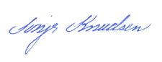
Sonja Knudsen
Kemiingeniør

Bilag:
  - Kort med angivelse af virksomhedens placering.
  - Situationsplan over Ribe Biogas A/S
  - Meddelte afgørelser der revurderes
  - Placering af afkast ved Ribe Biogas A/S
  - Lugtudbredelseskort for Ribe Biogas A/S
  - Uddrag fra ekstern støj notat vedlagt ansøgningen.
  - Gennemgang af BAT–konklusioner
  - Oversigt over revurdering af vilkår
  - Notat omhandlende tilsætnings- og hjælpestoffer
  - Afgørelse om basistilstandsrapport

Sendt til:
Ribe Biogas A/S, digital post med CVR nr. 12 51 91 84
Ribe Biogas A/S, mail@ribebiogas.dk
Ribe Biogas A/S, Bo Stensgaard, bs@ribebiogas.dk

Kopi til:
Danmarks Naturfredningsforening, dnesbjerg-sager@dn.dk
Friluftsrådet, sydvestjylland@friluftsraadet.dk
Styrelse for patientsikkerhed i Region Syd, stps@stps.dk
Sydvestjysk Brandvæsen, post@svjb.dk
Arbejdstilsynet, at@at.dk
Politi, Syd- og Sønderjyllands Politi, Att.: Peter Andersen, pan012@politi.dk
Else Larsen, Skyttevænget 36, 6710 Esbjerg V, fll@mail.tele.dk
DN Esbjerg ved Bjørn E. Pedersen, Teglværksgade 31, t.th, 6700 Esbjerg, bpe7128@gmail.com
Grundejerforeningen Bjerreskovparken, tobiasen@ju-jitsu.dk
Esbjerg Kommune, Byggeri, plan@esbjerg.dk
Envidan, cat@envidan.dk, lro@envidan.dk, nth@envidan.dk

Bilag 1: Kort med angivelse af virksomhedens placering

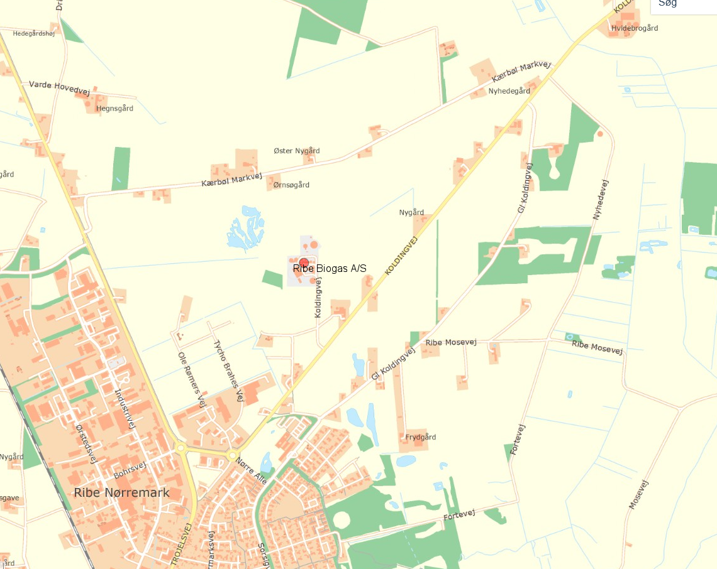

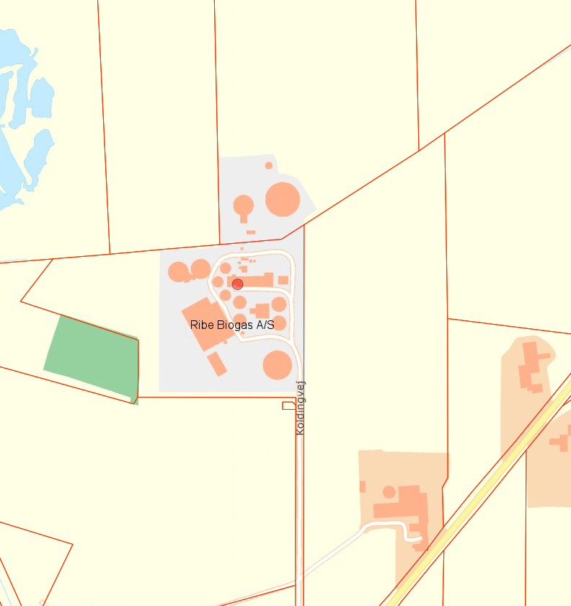

Bilag 2: Situationsplan over Ribe Biogas A/S

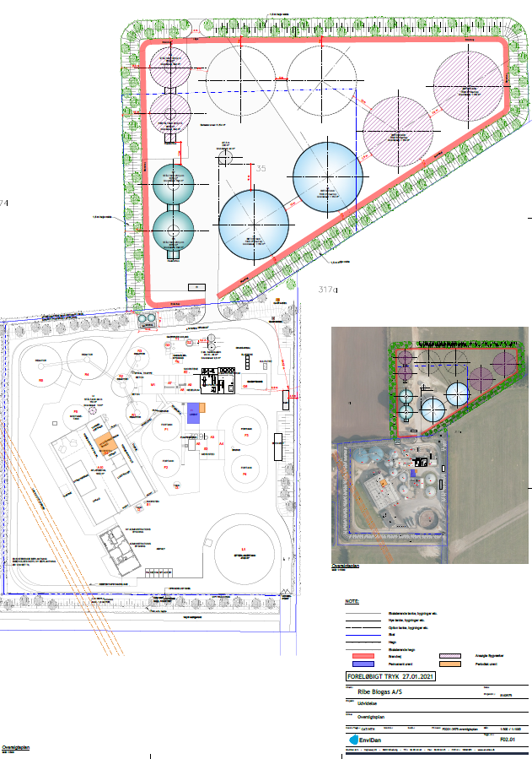

Bilag 3: Meddelte afgørelser der revurderes

Dato | Afgørelse | Omfang | Retsbeskyttelse
13.12.2012 | Miljøgodkendelse af udvidelse, samt revurdering af eksisterende miljøgodkendelse for Ribe Biogas A/S | Miljøgodkendelse af biogasanlægget med udvidelse i 2 faser med bedre udnyttelse af eksisterende biomasser samt udvidelse af tilførte mængder og gasproduktion.  Revurdering af afgørelser meddelt den 03.10.1988 (hovedgodkendelsen), 02.04.1990 (etablering af grube og drifts ændring) og 16.11.1992 (produktionsudvidelse). | Retsbeskyttelsen på vilkår vedr. udvidelsen udløb den 13.12.2020
19.02.2015 | Miljøgodkendelse af gasmotoranlæg ved Ribe Biogas A/S | Gasmotoranlæg med en samlet indfyret effekt på 1,3 MW. Anlægget forbrænder biogas.  Ribe Biogas A/S oplyser den 26.06.2018, at gasmotoranlægget er nedlagt. | Retsbeskyttelsen udløber den 19.02.2023  Afgørelsen ophæves dog, da gasmotoranlæg er nedlagt.
04.08.2016 | Miljøgodkendelse af AD Booster system og kedel i tilknytning til eksisterende biogasanlæg. | AD Booster system og kedel (335 kW dampkedel) i tilknytning til eksisterende biogasanlæg. | Retsbeskyttelsen udløber den 04.08.2024.
04.07.2017 | Miljøgodkendelse af gasopgraderingsanlæg og 2100 kW kedel. | Gasopgraderingsanlæg og 2100 kW kedel.  (Korrigeret til 2900 kW) | Retsbeskyttelsen udløber den 04.07.2025.
30.04.2018 | Miljøgodkendelse af udvidelse af biogasanlæg på matr. nr. 35 Kærbøl By, Farup. | Etablering af 2 stk. lagertanke på 7.000 m³, 1 biogasreaktor og plansilo. | Retsbeskyttelsen udløber den 30.04.2026.
Afgørelser om ikke-godkendelsespligt
02.10.2012 | Afgørelse om at modtagelse af Novogærfløde som supplerende kulstofkilde til bioforgasning på Ribe Biogas A/S ikke kræver miljøgodkendelse.
07.10.2013 | Afgørelse om ikke godkendelsespligt for etablering af ændringer på Ribe Biogas. | Der ændres på bygningsmasse i forhold til afgørelse af 13.12.2012 og ændring på håndtering af energiafgrøder og dybstrøelse. Der etableres plansilo på 1.500 m² og 3 nye tanke á 2.000 m³ (blandetank, for- og efterlagertank) samt en reaktortank på 8.000 m³.
26.05.2014 | Afgørelse om ikke godkendelsespligt for at modtage og anvende skyllevandsslam på Ribe Biogas A/S | Modtage og behandle skyllevandsslam/okkerslam fra 2 navngivne vandværk i Esbjerg Kommune.
07.06.2019 | Afgørelse om ingen godkendelsespligt for etablering af en reaktortank og ændring af gaslager. | Reaktortank 7 er på 8.650 m³ og anvendes til at forlænge opholdstiden for biomassen. Biomassemængderne vil være uændret.  Eksisterende gaslager på 3.500 Nm³ udskiftes til et mindre gaslager på 2.500 Nm³.
29.01.2020 | Afgørelse om ikke-godkendelsespligt for at øge den årligt modtagne biomasse og ændre biomasse sammensætningen. | Udvidelsen holdes inden for eksisterende bygningsmasse.  Biomasse mængde øges fra 270.000 tons til 305.000 tons biomasse om året.
03.11.1992 | §19 tilladelse til nedgravning af tank til opbevaring af fiskeolie mv. | Delvis nedgravet tank.

Bilag 4: Placering af afkast ved Ribe Biogas A/S

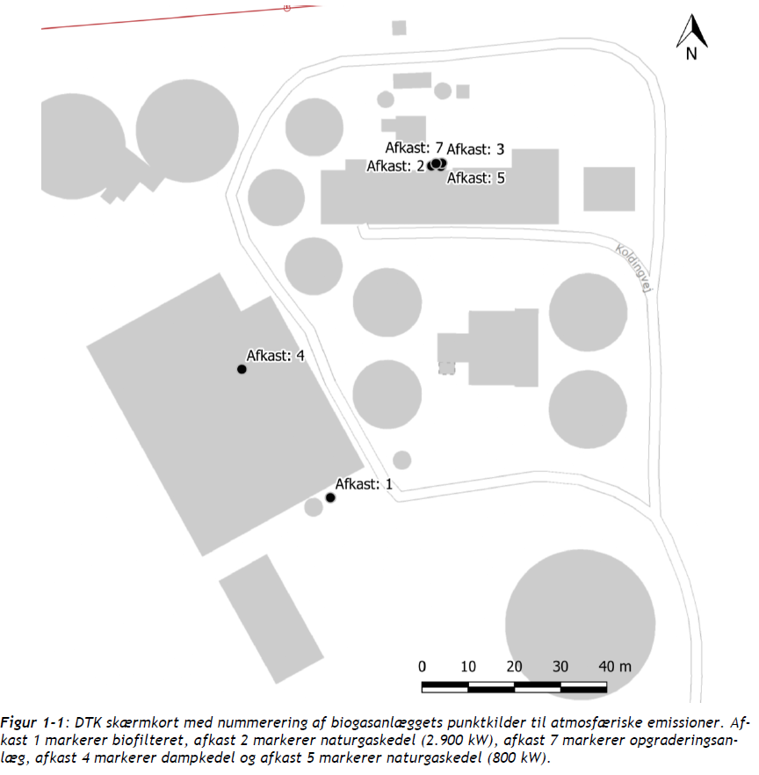

Bilag 5: Lugtudbredelseskort for Ribe Biogas A/S

Lugtudbredelsen er et plot af maksimale månedlige 99 % fraktiler.

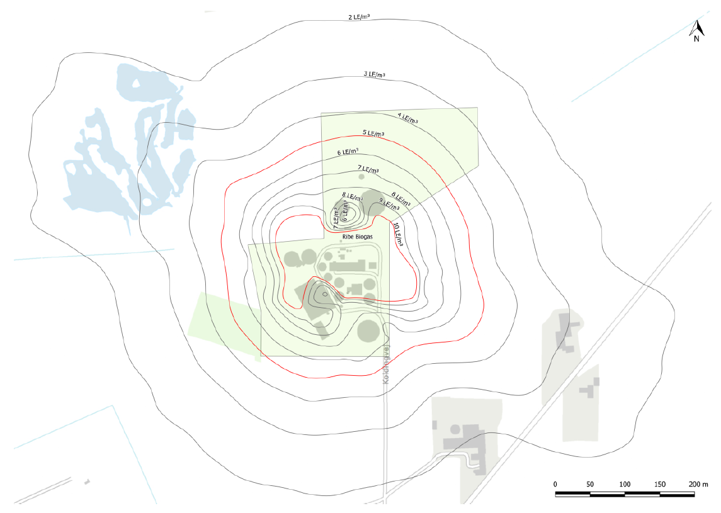

Bilag 6: Uddrag fra ekstern støj notat vedlagt ansøgningen

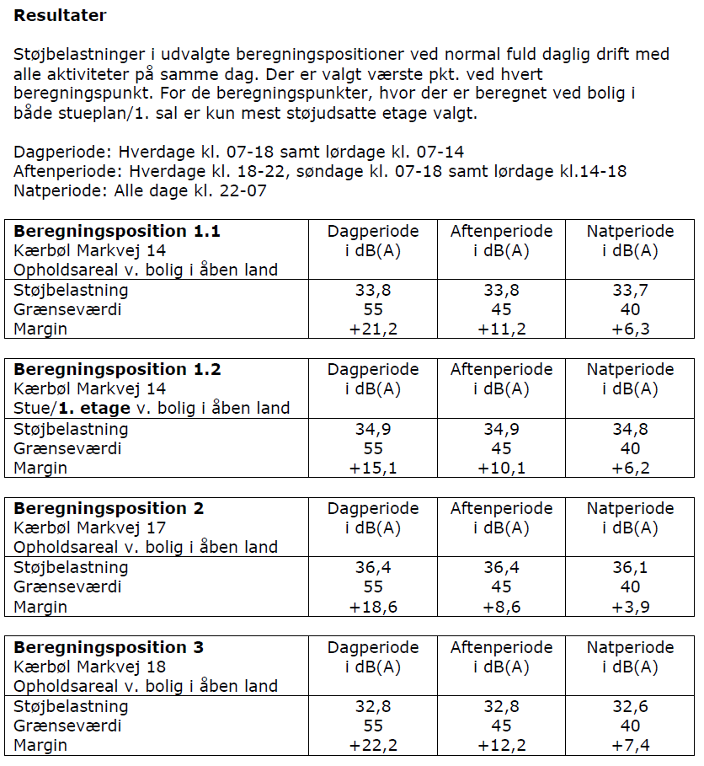
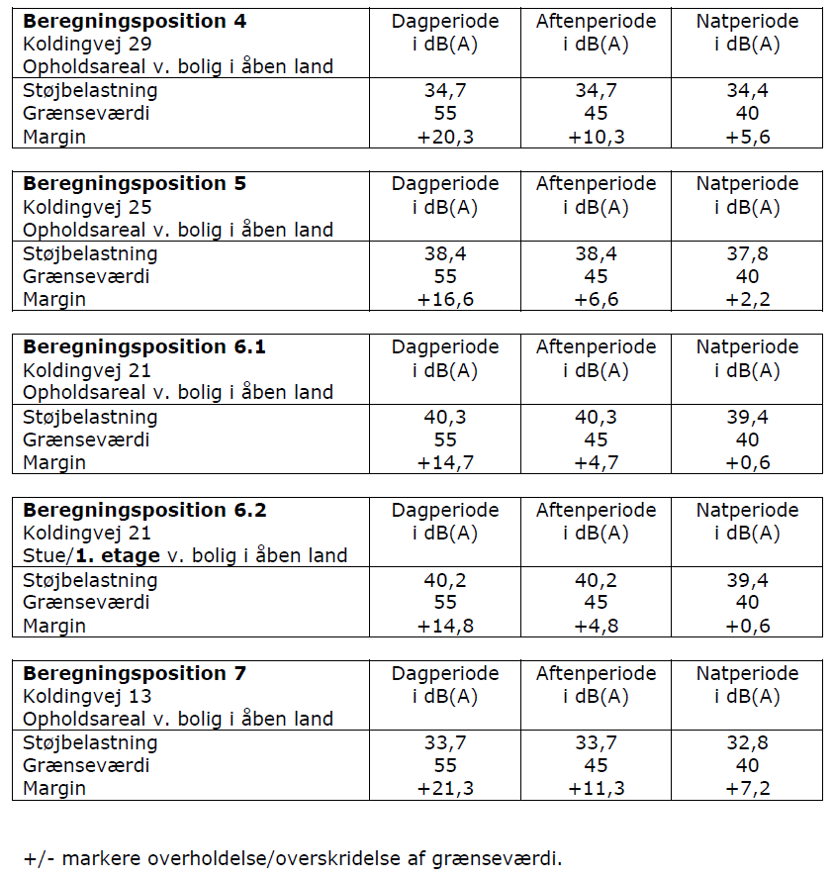

Dagperioden:
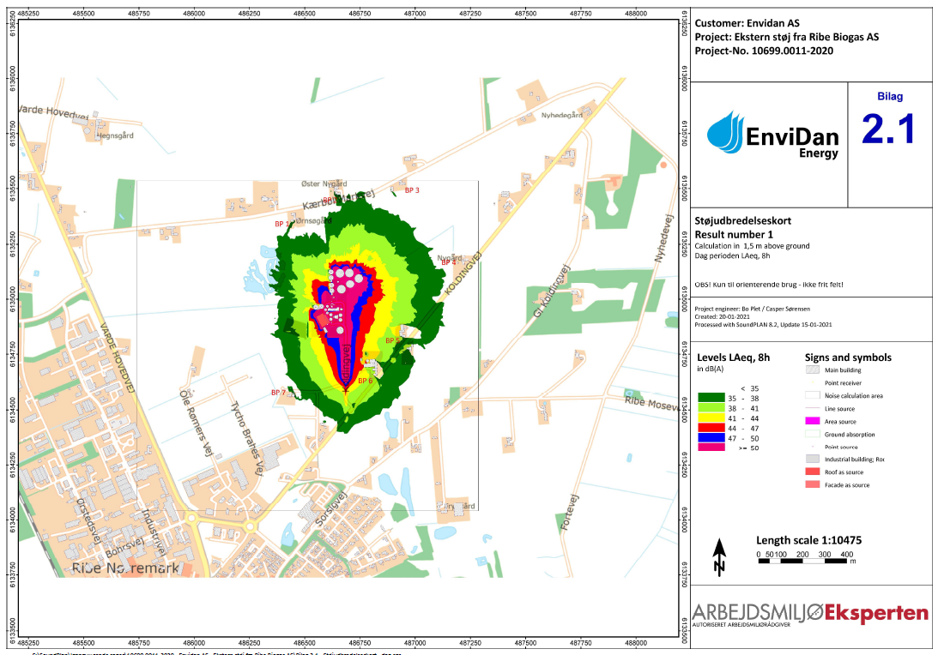

Aftenperioden:
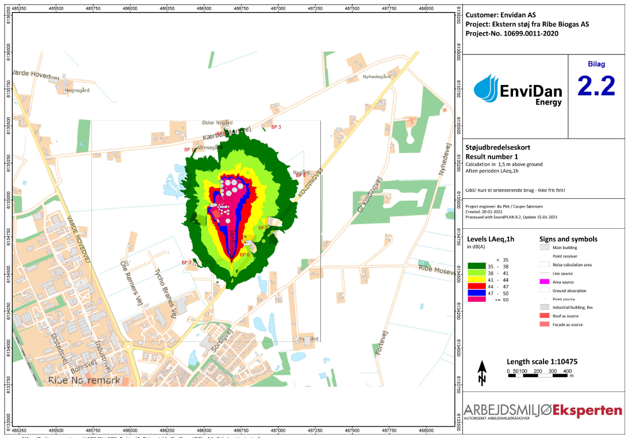

Natperioden:
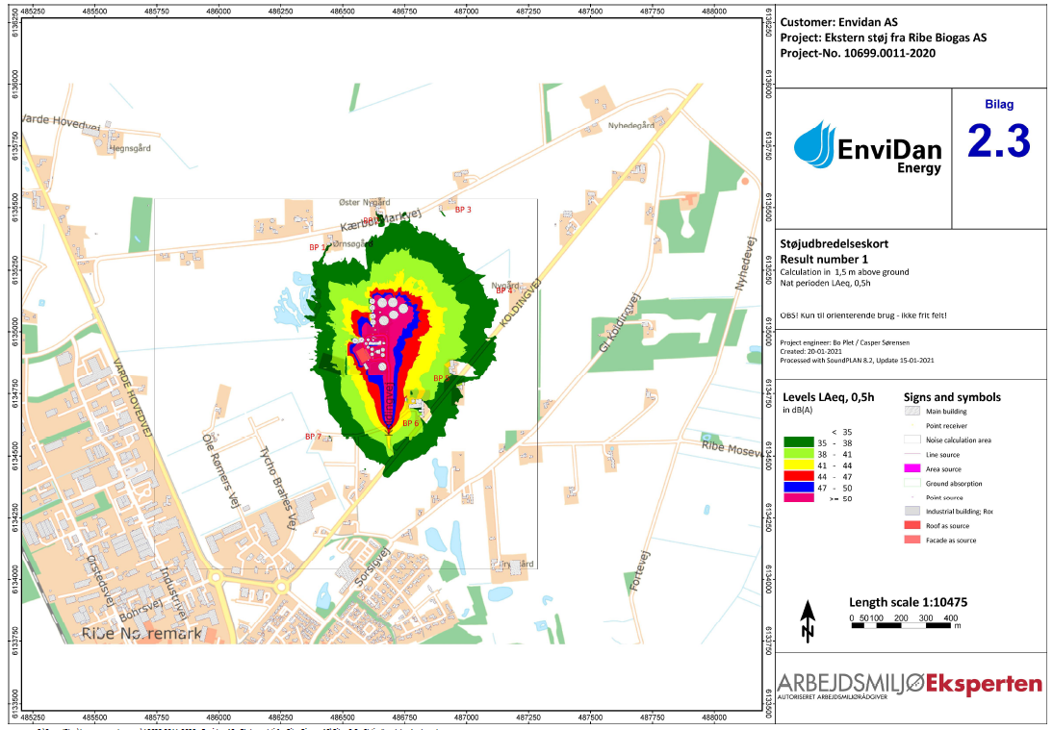

Bilag 7: Gennemgang af BAT-konklusioner

Der er foretaget en gennemgang af BAT-konklusioner gældende for Ribe Biogas A/S jf. BAT-konklusioner for affaldsbehandling ((EU) 2018/1147 af 10. august 2018).

BAT-konklusionerne bør lægges til grund for godkendelsesvilkår, og myndighederne bør fastlægge emissionsgrænseværdier, der sikrer, at emissionsniveauerne ikke ved normale driftsbetingelser overskrides. Aktiviteten 5.3.b.i) for nyttiggørelse, hvor kapaciteten er større end 75 tons pr. dag med aktiviteten biologisk behandling, er specifikt nævnt i aktivitetslisten under afsnittet anvendelsesområde i BAT-konklusionen. Ribe Biogas er således omfattet af BAT konklusionen.

(BAT = Bedst Anvendelige Teknik)

Gennemgangen oplister virksomhedens status for at efterkomme BAT-konklusionen, Esbjerg Kommunes begrundelse for at fastsætte BAT krav eller udelade krav. Krav fastsættes som vilkår i afgørelsen.

Nogle BAT-krav er indarbejdet i godkendelsen som vilkår, andre er allerede fastsat som standardvilkår i de tidligere godkendelser. Disse videreføres i revurderingsprocessen, hvis det vurderes relevant. Det er angivet under hver BAT, hvorvidt kravet er relevante eller ej.

BAT1: Krav til miljøledelsessystem
Kravet er indarbejdet i godkendelsen som vilkår.

BAT 2: BAT til at forbedre anlæggets overordnede miljøpræstationer
Ribe Biogas oplyser, at anlægget ikke modtager usorteret fast affald. Derfor er teknik (g) ikke relevant.
Kravet er indarbejdet i godkendelsen som vilkår.

BAT 3: Fortegnelse over emissioner som led i miljøledelsessystemet
Krav til fortegnelse over emissioner til vand og luft er omfattet af BAT 1. Virksomhedens røggasstrømme er velbeskrevet i ”Bilag 4 – Luftforurening fra biogasanlæg” til ansøgning om miljøgodkendelse og omfatter blandt andet OML-beregninger. De standardvilkår, virksomheden tidligere har fået, vurderes fyldestgørende for beskrivelse af røggassernes egenskaber i BAT 3 og information om egenskaberne ved det affald, der skal behandles i affaldsbehandlingsprocessen, og disse standardvilkår bibeholdes derfor i forbindelse med revurderingen. (5.3.b.i, S4)
Emissioner skal kendes og dermed måles med henblik på at vurdere miljøpåvirkninger. Kravet er indarbejdet i godkendelsen som vilkår, idet emissioner af lugt og H₂S skal måles.
Spildevandsstrømme findes ikke relevant, da der ikke genereres spildevand.
Det vurderes ikke nødvendigt at fastsætte yderligere vilkår end ovenstående.

BAT 4: Reduktion af miljørisiko forbundet med oplagring af affald
- Placering af oplag
Placering af tanke og bygninger fremgår af ”Bilag 1 – Oversigtsplan” til ansøgning om miljøgodkendelse. Placeringerne er valgt ud fra en tanke om, at anlægget visuelt skal fylde så lidt som muligt i landskabet set fra offentlighedens perspektiv og er beskrevet i virksomhedens miljøkonsekvensrapport, hvor der ligeledes er lavet visualiseringer. Miljøkonsekvensrapporten har ligget til grund for miljøgodkendelsen. Det vurderes, at placeringen er tilgodeset af belægninger og andre foranstaltninger mod udslip og miljøfarer. Der er tæt belægning i de områder, hvor der håndteres affald samt en vold til inddæmning af eventuelt større spild, end hvad der umiddelbart let kan opsamles. Det vurderes, at de standardvilkår, som virksomheden allerede har, er dækkende for BAT 4.
- Tilstrækkelig lagerkapacitet
Virksomheden har sikret, at der er tilstrækkelig lagerkapacitet i for- og efterlager i forbindelse med ansøgningen, idet der er søgt om miljøgodkendelse af 2 nye lagertanke samt udvidelse af behandlingskapacitet af biomasse ved etablering af yderligere 2 reaktorer.
- Sikker oplagring
Virksomheden har i tidligere godkendelser fået fastsat vilkår om tæthed og vedligehold af tanke, beholdere, plansiloer og belægninger. Disse vilkår vurderes fyldestgørende for BAT 4c og videreføres i revurderingen.
- Separat område til oplagring og håndtering af emballeret farligt affald
Virksomheden oplyser, at der er en 400 liter tank til spildolie, som eksternt firma afhenter. Beholder placeres på tæt belægning.

Krav om tilstrækkelig lagerkapacitet er indarbejdet i godkendelsen som vilkår (BAT4b).

BAT 5: Håndterings- og overførselsprocedurer for affald
Håndterings- og overførselsprocedurer har til formål at sikre, at affald håndteres og overføres sikkert til den pågældende oplagring eller behandling. Dette er beskrevet i standardvilkår fra miljøgodkendelsen af 13. december 2012 herunder standardvilkår J205, S3 og 5.3.b.i, S4 samt dele af standardvilkår 5.3.b.i, S5-6 og S10. Standardvilkårene vurderes fyldestgørende og videreføres derfor. Dele af BAT 5 indgår ligeledes i BAT 1 om miljøledelsessystem.

BAT 6: Emissioner af spildevand
Virksomhedens spildevand opsamles og indgår i forgasningsprocessen. Der er ikke udledning af spildevand. BAT 6 vurderes derfor ikke relevant.

BAT 7: Måleparametre for spildevand
Ikke relevant, da der ikke udledes spildevand.

BAT 8: Monitering af rørførte emissioner til luft
Den bedste tilgængelige teknik er at monitere rørførte emissioner til luft med mindst den frekvens, der er angivet og i overensstemmelse med EN-standarder.
Det vurderes, at det for biogasanlæg er relevant at måle på H₂S, NH₃ og lugt af de i BAT 8 opgivne parametre for rørførte emissioner. I fodnote til BAT 8 angives det, at for parametrene H₂S og NH₃ kan lugtkoncentrationen overvåges i stedet. Endvidere er det for parameteren lugt angivet, at der kan anvendes monitering af NH₃ og H₂S som et alternativ til overvågningen af lugtkoncentrationen. Alle 3 parametre henviser til BAT 34, hvor de BAT-relaterede emissionsniveauer (BAT-AELer) er angivet. Imidlertid er det ved fodnote angivet, at BAT-AELer for NH₃ og lugt ikke gælder for behandling af affald, der primært består af husdyrgødning. Der er ikke angivet en BAT-AEL for H₂S.
Ribe Biogas er dermed omfattet af krav om overvågning af lugtkoncentration eller monitering af NH₃ og H₂S mindst hver sjette måned.
Det vurderes, at de eksisterende vilkår om grænseværdi for H₂S, lugtbidrag og præstationsmåling for disse er delvis fyldestgørende, og de overføres i revurderingen. Der drejer sig om standardvilkår J205, S24, S26 og S45 og 5.3.b.i, S25, S27 og S46.

Krav om overvågning af lugtkoncentration eller monitering af NH₃ og H₂S hver sjette måned er indarbejdet i godkendelsen som vilkår (BAT8).

BAT 9: Monitering af opløsningsmidler
Ikke relevant.

BAT 10: Regelmæssigt overvågning af lugtemissioner
Kravet anvendes, hvor der forventes og/eller er dokumenteret lugtgener i følsomme områder. Virksomheden har udfærdiget et luftnotat indeholdende en OML-beregning af lugtemissioner. Luftnotatet og OML-beregningen viser, at lugtbidrag i omgivelserne og nærliggende boliger i landzone overholder fastsatte lugtgrænser, og det giver ikke anledning til at stille skærpede vilkår om lugt ud over de vilkår, virksomheden allerede har. Nærmeste bolig i landzone ligger i en afstand af ca. 300 meter. Der er ingen følsomme områder i umiddelbar nærhed af anlægget. De eksisterende vilkår overføres derfor uændret i revurderingen.

BAT 11: Monitering af årligt forbrug
Den bedste tilgængelige teknik er at monitere det årlige forbrug af vand, energi og råmaterialer samt den årlige produktion af restprodukter og spildevand mindst en gang om året.
Vand og energi måles og afregnes med forsyningsselskaber. Råmaterialer vejes på vejecelle. Forbrug af naturgas til fyringsanlæg måles med timetællere. Der stilles krav om dokumentation af årsforbrug i revurderingen.
Der produceres normalt ikke affald, restprodukter eller spildevand på anlægget. Såfremt der ved en fejl modtages affald, der ikke kan tilsættes anlægget eller såfremt der generes restaffald eller forurenet spildevand / overfladevand skal disse mængder registreres med henblik på at reducere forbrug og produktion af reststoffer.

Krav om registrering af årligt forbrug af vand, energi og råmaterialer samt den årlige produktion af restprodukter er indarbejdet i godkendelsen som vilkår (BAT11).

BAT 12: Forebyggelse og reduktion af lugtemissioner
Bedste tilgængelige teknik er at udarbejde, gennemføre og regelmæssigt gennemgå en lugthåndteringsplan/lugtreduktionsplan som led i miljøledelsessystemet. Kravet er begrænset til tilfælde, hvor der forventes og/eller er dokumenteret lugtgener i følsomme omgivelser. Ribe Biogas er ikke umiddelbart placeret i nærheden af følsomme omgivelser. Der har fra omkring boende været klager over lugtgener. Ribe Biogas har på nuværende tidspunkt ikke en lugthåndteringsplan som beskrevet i BAT 12. Virksomheden oplyser, at kravet vurderes i forbindelse med virksomhedens miljøledelsessystem. Det er i BAT 1 angivet, at miljøledelsessystemet skal omfatte en plan for håndtering af lugtgener.

Krav om at der udarbejdes og gennemføres en lugtreduktionsplan som led i virksomhedens miljøledelsessystem. (BAT12).

BAT 13: Teknikker til forebyggelse og reduktion af lugtemissioner
Bedste tilgængelig teknik for at forebygge eller reducere lugtemissioner er at anvende en af de angivne teknikker. Disse teknikker er ikke relevante for Ribe Biogas, da der ikke er åbne systemer, ikke anvendes kemisk behandling, og der er ikke tale om aerob behandling. Ribe Biogas anvender biofilter/scrubber til luftbehandling. Kravet vurderes derfor ikke relevant.

BAT 14: Teknikker til forebyggelse og reduktion af lugtemissioner
For at forebygge eller, såfremt dette ikke er praktisk muligt, reducere diffuse emissioner til luft, særligt af støv, organiske forbindelser og lugt, er den bedste tilgængelige teknik at anvende en passende kombination af nedenstående teknikker. Der er fokus på lugtemission.
- Minimering af potentielle diffuse lugtkiler
Biomassen opbevares og transporteres i lukkede systemer. Aflæsning og pålæsning af biomasse foretages indendørs. Undertryksventilerede haller og tanke er tilkoblet luftbehandlingssystem.
Tidligere fastsatte standardvilkår vurderes fyldestgørende og overføres ved revurderingen.
- Udvælgelse og anvendelse af fuldstændigt udstyr.
Komponenter i gassystemet er EXE-mærket. Dvs. der kan ikke trænge gas/ilt ind eller ud af systemet.
Tidligere fastsatte standardvilkår vurderes fyldestgørende og overføres ved revurderingen. Der fastsættes ikke yderligere krav.
- Korrosionsbeskyttelse
Der anvendes kun godkendte materialer. Som udgangspunkt anvendes plastrør. Under jord anvendes rustfast stålrør til gas iht. gassikkerhedslov.
Tidligere fastsatte standardvilkår vurderes fyldestgørende og overføres ved revurderingen. Der fastsættes ikke yderligere krav.
- Indeslutning, opsamling og behandling af diffuse emissioner
Al affaldshåndtering og oplag sker indendørs eller i lukkede tanke. Der er afsug i bygningerne, så der altid er undertryk for at minimere diffuse udslip gennem porte og døre. Alle afsug ledes til lugtbehandlingsanlæg.
Tidligere fastsatte standardvilkår vurderes fyldestgørende og overføres ved revurderingen. Der fastsættes ikke yderligere krav.
- Befugtning
Der er ikke oplag, der kan give anledning til støvgener. Kravet er ikke relevant.
- Vedligeholdelse
Porte til modtagehaller åbner og lukker automatisk. Porte er lukkede, mens tankbiler aflæsser/pålæsser. Døre lukker automatisk og kontrolleres regelmæssigt.
Tidligere fastsatte standardvilkår vurderes fyldestgørende og overføres ved revurderingen. Der fastsættes ikke yderligere krav.
- Rengøring af områder til affaldsbehandling og oplagringsområder
Halgulve i modtagehaller spules og vaskevand afledes til modtagetanke.
Tidligere fastsatte standardvilkår vurderes fyldestgørende og overføres ved revurderingen. Der fastsættes ikke yderligere krav.
- Lækagedetektions- og reparationsprogram
Tidligere fastsatte vilkår skal sikre mod utætheder. Disse overføres i revurderingen og der fastsættes derfor ikke yderligere krav.
Der drejer sig om standardvilkår J205, S4- S13 og 5.3.b.i, S5-14.

BAT 15: Flaring
Den bedste tilgængelige teknik er udelukkende at gøre brug af flaring af sikkerhedsmæssige årsager eller i forbindelse med ikke-rutinemæssige driftsforhold. Virksomheden anvender de i BAT 15 nævnte teknikker, og der laves regelmæssig service.
Det vurderes, at eksisterende vilkår om flare/gasfakkel er fyldestgørende, og de overføres i revurderingen. Der drejer sig om standardvilkår J205, S16 og 5.3.b.i, S17.

BAT 16: Flaring for at reducere emissioner til luft
Den bedste tilgængelige teknik er at anvende korrekt konstruktion af udstyr til flaring og monitering og registrering som led i styringen af flare-udstyret.
Virksomheden oplyser, at dette krav ikke er opfyldt, idet der ikke er kontinuerlig måling på nuværende tidspunkt. Det oplyses, at der investeres i flowmålere til måling af gas til fakkel.

Krav om at der foretages kontinuerlig monitering af mængden af gas, der sendes til flaring og registrering som led i styring af flare-udstyret. (BAT16).

BAT 17: Reduktion af støj og vibrationer
Virksomheden har ikke en støjhåndteringsplan. Virksomheden har i forbindelse med ansøgning om miljøgodkendelsen dokumenteret ved støjberegning, at støjgrænser overholdes ved nærmeste naboer. Yderligere er der ingen følsomme omgivelser i nærheden. Kravet findes derfor ikke relevant. Virksomheden oplyser, at der vil blive arbejdet med støjreduktion i forbindelse med indføring af miljøledelsessystem (BAT 1).

BAT 18: Teknikker til reduktion af støj og vibrationer
Støjberegning viser, at støjgrænserne i området overholdes.
- Passende placering af udstyr og bygninger
Der er relativt stor afstand til nærmeste beboelser. Støjende komponenter er placeret i bygninger.
Det vurderes ikke relevant at stille krav til placering af udstyr og bygninger, da det allerede ligger i grundlaget til afgørelse om miljøgodkendelse.
- Driftsforanstaltninger
Diverse driftskrav om eksempelvis lukning af døre og porte er allerede fastsat i standardvilkår i tidligere miljøgodkendelse. Herudover ligger kravene om støjreduktion implicit i støjgrænserne, som vil blive håndhævet, såfremt der opstår væsentlige støjgener. Støjnotat viser, at der ikke er problemer med at overholde støjgrænser. Transport af biomasse foregår primært i dagperioden.
Det vurderes, at der skal fastsættes BAT vilkår om inspektion og vedligehold af udstyr for at forebygge støj- og vibrationsgener samt at udstyr betjenes af erfarent personale og så vidt muligt at undgår støjende aktiviteter om natten, samt at have forholdsregler for støjkontrol i forbindelse med vedligeholdelsesarbejde og håndterings- og behandlingsaktiviteter. Kravet er indarbejdet i godkendelsen som vilkår.
- Støjsvagt udstyr
Kommunen kan ikke udvise dirigerende adfærd eller forlange særligt støjsvagt udstyr uden at have en årsag. Støjberegninger viser overholdelse af støjgrænser. Ribe Biogas oplyser, at støjende gasmotor er udskiftet med et opgraderingsanlæg. Vilkår hvor der er taget højde for dette videreføres fra tidligere miljøgodkendelse i revurderingen. Det vurderes dog af hensyn til BAT 18, at der skal være fokus på at anvende støjsvagt udstyr og bruge støjdæmpere, støj- og vibrationsisolere udstyr og / eller indkapsle støjende udstyr, der hvor det er er nødvendigt. Kravet er indarbejdet i godkendelsen som vilkår.
- Udstyr til støj- og vibrationskontrol
Det er oplyst, at anlægget ikke giver anledning til vibrationer uden for anlæggets område. Endvidere er det oplyst, at støjende udstyr er placeret indendørs. Det vurderes derfor ikke nødvendigt at stille vilkår til dette.
- Støjdæmpning
Det vurderes ikke nødvendigt med støjreducerende tiltag, da støjgrænser jf. støjnotat, forventes overholdt. Tidligere fastsat vilkår videreføres dog i revurderingen.

BAT 19: Teknikker til optimering af vandforbrug
For at optimere vandforbruget, reducere mængden af produceret spildevand og for at forebygge eller, såfremt dette ikke er praktisk muligt, reducere emissioner til jord og vand er den bedste tilgængelige teknik at anvende en af nedennævnte teknikker eller en kombination heraf.
- Styring af vandforbrug
- Recirkulation af overfladevand
- Impermeabel overflade
- Teknikker til reduktion af sandsynligheden for og påvirkningen af overløb og fejl på tanke og beholdere
- Overdækning af områder til oplagring og behandling af affald
- Adskillelse af spildevand
- Passende infrastruktur til overfladedræning
- Forholdsregler om projektering og vedligeholdelse for at gøre det muligt at opdage og reparere lækager
- Passende opsamlingskapacitet til opsamling af spildevand.
Ribe Biogas anvender en kombination af alle teknikkerne.

BAT 20: Reduktion af emissioner til vand
Tabellen i BAT 20 henviser til tabel under punkt 6.3. Teknikkerne er ikke relevante for spildevand på biogasanlægget. Virksomheden behandler ikke deres spildevand, da det tilsættes forgasningsprocessen.

BAT 21: Emissioner fra uheld og hændelser
- Beskyttelsesforanstaltninger
- Håndtering af utilsigtede emissioner
- System til registrering og vurdering af hændelser/uheld
Ribe Biogas opfylder dette BAT ved deres ATEX-APV, beredskabsplan og driftsjournal.
Disse overføres i revurderingen og der fastsættes derfor ikke yderligere krav. Det drejer sig om standardvilkår 5.3.b.i, S23.

BAT 22: Materialeudnyttelse
Det er BAT at erstatte materialer med affald for at opnå en effektiv materialeudnyttelse. Virksomheden anvender primært affald i anlægget. Det vurderes ikke relevant at stille krav om at anvende affald frem for produkter i produktionen, da dette allerede praktiseres, fordi det er det mest rentable.

BAT 23: Energieffektivitet
Den bedste tilgængelige teknik med henblik på at opnå effektiv energiudnyttelse er at anvende teknik med energieffektivitetsplan og registrering af energibalance. Ribe Biogas anvender for tiden ikke teknikkerne, som BAT 23 foreskriver, men vil indføre dem i forbindelse med miljøledelsessystemet.

Der fastsættes derfor krav, om udarbejdelse af energieffektivitetsplan og registrering af energibalance. Kravet er indarbejdet i godkendelsen som vilkår.

BAT 24: Maksimere genbrug af emballage
Der genereres ikke meget affald i form af emballage. Palletanke og lignende beholdere sendes retur til genbrug. Det vurderes ikke relevant at stille krav om dette, da det er almindelig kutyme at genanvende palletanke.

BAT 25-32: Ikke relevant. BAT kravene er kun relevante for anlæg med mekanisk behandling af affald.

BAT 33: Reduktion af lugtemissioner
For at reducere lugtemissioner og forbedre de overordnede miljøpræstationer er den bedste tilgængelige teknik nøje at udvælge det tilførte affald.
Kravet vurderes opfyldt ved standardvilkår J205, S3 og 5.3.b.i, S4 samt BAT 2, som er fastsat i revurderingsafgørelsen.

BAT 34: Reduktion fra rørførte emissioner
For at reducere rørførte emissioner til luft af støv, organiske forbindelser og lugtende forbindelser, herunder H₂S og NH₃, er den bedste tilgængelige teknik at anvende en af de teknikker, der er angivet i BAT 34 eller en kombination af disse.
Virksomheden anvender biofilter med forfilter og hovedfilter til reduktion af lugt og NH₃. I amin-opgraderingsanlægget frasepareres biogassens indhold af CO₂, H₂S og andre uønskede komponenter (rejektluft). H₂S koncentrationen minimeres via et biologisk filter. I tilfælde af at det biologiske filter ikke er tilstrækkeligt, er anlægget udstyret med et kulfilter, som fjerner eventuel resterende indhold af H₂S i CO₂-strømmen.
Der er i BAT-34 ved fodnote angivet, at BAT-AELer for NH₃ og lugtlugtkoncentration ikke gælder for behandling af affald, der primært består af husdyrgødning. Der er ikke angivet en BAT-AEL for H₂S.
Der er fastsat vilkår om biofilter (luftrenseanlæg) og vedligehold af biofilter samt grænseværdier i godkendelsen, hvor grænseværdierne er baseret på Miljøstyrelsens vejledende grænseværdier. Vilkår videreføres i revurderingen. Det drejer sig om standardvilkår J205, S14 og S24 og 5.3.b.i, S15 og S25 samt vilkår om lugtkoncentrationer i omgivelserne.

Vilkår er suppleret med grænseværdier for NH₃ i overensstemmelse med Miljøstyrelsens vejledninger. Der er fastsat lugtemissionsgrænseværdier i overensstemmelse med BAT 8 og BAT 34.

BAT 35: Teknikker til reduktion af spildevand og vandforbrug
For at reducere produktionen af spildevand og reducere vandforbruget er den bedste tilgængelige teknik at anvende alle nedenstående teknikker.
- Adskillelse af spildevand
- Recirkulation af vand
- Minimering af dannelsen af perkolat
Ribe Biogas anvender teknik a og b.

BAT 36-37: Ikke relevant, da der ikke foregår aerob behandling af affald.

BAT 38: Emissioner til luft
For at reducere emissioner til luft og forbedre de overordnede miljøpræstationer er den bedste tilgængelige teknik at overvåge og/eller kontrollere de centrale affalds- og procesparametre.
Ribe Biogas anvender et SRO-anlæg og styringsprogram til temperatur og tryk i tanke. Endvidere er der automatiske temperatur-, tryk- og flowmålere til at sikre optimal drift. Tidligere fastsatte vilkår overføres i revurderingen.

Krav om overvågning og/eller kontrol af centrale affalds- og procesparametre for at reducere emissioner til luft og forbedre de overordnede miljøpræstationer stilles som vilkår. BAT 38.

BAT 39-53: Ikke relevant, da der ikke foregår mekanisk-biologisk eller fysisk-kemisk behandling samt behandling af vandbaseret flydende affald.

Bilag 8- Oversigt over revurdering af vilkår

Vilkår i miljøgodkendelser der er blevet revurderet.
”R” står for retsbeskyttelse.

Nr. | Vilkår | Uændret  Nyt nr.  Ikke ”R” | Ændret  Nyt nr.  Ikke ”R” | Uændret  Nyt nr.  Med ”R” | Ændret  Nyt nr.  Med ”R” | Slettet | Bemærkninger
 | Miljøgodkendelse af udvidelse, samt revurdering af eksisterende miljøgodkendelse for Ribe Biogas A/S meddelt den 13. december 2012
 | Generelt
1 | Ved ophør af virksomhedens drift skal der træffes de nødvendige foranstaltninger for at undgå forureningsfare og for at bringe stedet tilbage i tilfredsstillende tilstand. En redegørelse for disse foranstaltninger skal fremsendes til tilsynsmyndigheden senest 3 måneder før driften ophører (jf. standardvilkår 1). |  | 1 |  |  |  | Vilkåret er ændret, så det er i overensstemmelse med standardvilkår J205, S1 og tidligere gældende standardvilkår for 5.3.b.i, S1
2 | Hvor der i vilkårene anvendes betegnelsen ”befæstet areal” menes en fast belægning, der giver mulighed for opsamling af spild og kontrolleret afledning af nedbør. Hvor der i vilkårene anvendes ”tæt belægning” menes en fast belægning, der i løbet af påvirkningstiden er uigennemtrængelig for de forurenende stoffer, der håndteres på arealet (jf. standardvilkår 2). | 3 |  |  |  |  | Overført uændret. Vilkåret er i overensstemmelse med standardvilkår J205, S2 og 5.3.b.i, S3.
 | Indretning og drift
3 | Der skal på virksomheden foreligge driftsinstruktioner, der beskriver,  - hvordan personalet skal forholde sig i forbindelse med modtagelse og håndtering af biomassen, således at væsentlige udslip af biomasse og biogas forebygges,  - hvilke procedurer, der gælder for kontrol og vedligeholdelse af luftrensningsanlæg samt ved driftsforstyrrelser, herunder perioder hvor luftrensningsanlæg ikke virker efter hensigten, og  - hvilke procedurer, der gælder for kontrol og vedligeholdelse af gasfakkel. (jf. standardvilkår 3). |  | 10 |  |  |  | Vilkåret er ændret, så det er i overensstemmelse med standardvilkår J205, S3 og tidligere gældende standardvilkår for 5.3.b.i, S4 samt for at sikre, at BAT 3 og BAT 33 fastholdes.  Vilkåret suppleres med at driftsinstruktioner skal beskrive håndtering af afgasset biomasse og biogas. Endvidere skal der være procedurer, der gælder for kontrol og vedligeholdelse af reaktortanke og rørføring, så de til enhver tid er gastætte.  Og der skal være procedurer, der gælder for kontrol og vedligeholdelse af CO₂ renseanlæg. Og endelig skal der være procedurer, der gælder ved opstart og tilhørende renseforanstaltninger og varighed heraf.
4 | Virksomheden må kun modtage biomasse fra køretøjer med tank, lukket container eller kasse, eller via rørsystemer, bortset fra energiafgrøder, der kan modtages fra andre køretøjer (jf. standardvilkår 4). | 13 |  |  |  |  | Videreføres uændret. Er i overensstemmelse med standardvilkår J205, S4 og 5.3.b.i, S5.
5 | Omlastning af pumpbar biomasse skal ske i et lukket system. Dog er udslip af fortrængningsluft ved påfyldning af køretøjer tilladt (jf. standardvilkår 5). |  | 14 |  |  |  | Vilkåret er ændret, så det er i overensstemmelse med standardvilkår J205, S5 og tidligere gældende standardvilkår for 5.3.b.i, S6.
6 | Biomasse og væskefraktion skal opbevares i tanke og beholdere, der er lukkede eller forsynet med tætsluttende fast overdækning i form af et betondæk, teltoverdækning eller lignende. Faste biomasser som f.eks. dybstrøelse, fiber fra separeret gylle eller energiafgrøder kan dog opbevares i overdækkede udendørs stakke (jf. standardvilkår 6). | 15 |  |  |  |  | Videreføres med redaktionelle ændringer. Vilkåret er i overensstemmelse med standardvilkår J205, S6 og 5.3.b.i, S7 samt BAT 4c. Det præciseres, at andre typer af biomasser kan opbevares indendørs eller udendørs, der hvor det ikke vurderes at være risiko for gener eller udledning af næringsstoffer.
7 | I tanke og beholdere med pumpbar ikke-afgasset biomasse skal der ved aflæsning og opbevaring af biomasse i den respektive tank eller beholder være en vedvarende indadgående luftstrøm i tanken eller beholderen med henblik på at forebygge emission af lugt til omgivelserne (jf. standard-vilkår 7). | 16 |  |  |  |  | Videreføres uændret. Er i overensstemmelse med standardvilkår J205, S4 og 5.3.b.i, S8.samt BAT 4c.
8 | Aflæsning af ikke - pumpbar biomasse skal ske i modtagehal og i en beholder eller tank, der er indrettet således, at der ikke sprøjter biomasse ud af denne, når der læsses biomasse i. Alle porte, døre og vinduer skal være lukkede, inden aflæsningen påbegyndes, og indtil aflæsningen og lukning af beholdere og tanke til biomasse er afsluttet. Modtagehallen skal være ventileret med udsug, der indrettes og tilpasses aktiviteten i hallen, herunder især håndtering af fortrængt luft fra modtagetanke ved aflæsning af biomasse. I tanke og beholdere til ikke - pumpbar biomasse skal der ved aflæsning og opbevaring af biomasse i den respektive tank eller beholder være en indadgående luftstrøm i tanken eller beholderen. Tanke og beholdere skal holdes lukkede, når der ikke sker aflæsning af biomasse. Godkendelsesmyndig-heden tillader, at særlige typer ikke -pumpbar biomasse som f.eks. dybstrøelse, fiber fra separeret gylle og energiafgrøder aflæsses udendørs, hvis der ikke vurderes at være risiko for lugt- eller støvgener hos nærmeste omboende (jf. standardvilkår 8). | 18 |  |  |  |  | Videreføres med redaktionelle ændringer. Er i overensstemmelse med standardvilkår J205, S9 og 5.3.b.i, S10.
9 | Separering af afgasset biomasse skal ske i lukket rum med afsug (jf. standardvilkår 9). | 19 |  |  |  |  | Videreføres uændret. Er i overensstemmelse med standardvilkår J205, S10 og 5.3.b.i, S11.
10 | Såfremt fiberfraktion opbevares indendørs i åbne stakke, skal porte, døre og vinduer holdes lukkede, undtagen i situationer hvor der sker transport ud og ind af hallen. Såfremt fiberfraktion opbevares udendørs, skal det ske i lukket container eller i oplag, som holdes overdækket (jf. standardvilkår 10). | 20 |  |  |  |  | Videreføres uændret. Er i overensstemmelse med standardvilkår J205, S11 og 5.3.b.i, S12.
11 | Rengøring af køretøjer skal ske indendørs med lukkede porte, døre og vinduer. Rengøring af køretøjer kan dog tillades udendørs såfremt der ikke opstår lugtgener hos nærmeste omboende (jf. standardvilkår 11). | 21 |  |  |  |  | Videreføres uændret. Er i overensstemmelse med standardvilkår J205, S12 og 5.3.b.i, S13.
12 | Anlægget må ikke give anledning til lugt-, støv- eller fluegener uden for virksomhedens område, der er væsentlige efter tilsynsmyndighedens vurdering (jf. standardvilkår 12). | 34 |  |  |  |  | Vilkåret er uændret. Er i overensstemmelse med standardvilkår J205, S13 og 5.3.b.i, S14.
13 | Anlægget skal være forsynet med luftrenseanlæg til reduktion af lugtemission, der er beregnet til den aktuelle luftkvalitet og med en kapacitet, der som minimum svarer til de maksimale luftmængder, som vil blive tilført renseanlæg.  Følgende afsug skal føres til luftrenseanlægget:  – Afsug fra tanke og beholdere med ikke-afgasset biomasse.  – Afsug fra modtagehal.  – Afsug fra rum til separering af afgasset biomasse.  – Afsug fra fortrængningsluft fra køretøjer.  Luftrenseanlæg med tilhørende ventilationssystemer skal kontrolleres og vedligeholdes i overensstemmelse med leverandørens anvisninger (jf. standardvilkår 13). |  | 22 |  |  |  | Vilkåret er ændret, så det er i overensstemmelse med standardvilkår J205, S15 og tidligere gældende standardvilkår for 5.3.b.i, S15, idet afsug fra gasopgraderingsanlæg er tilføjet. Dermed sikres BAT 34 fastholdt.
14 | Biofiltre skal være forsynet med fast overdækning og afkast. Filtrets fugtighed og pH skal kunne reguleres. Filtrene skal være indrettet således, at det er muligt at lukke dele af et filter af, når det er ude af funktion (jf. standardvilkår 14). | 23 |  |  |  |  | Vilkåret er uændret. Er i overensstemmelse med standardvilkår J205, S15 og 5.3.b.i, S16.
15 | Anlægget skal være forsynet med en gasfakkel til afbrænding af biogas ved driftsforstyrrelser og i nødsituationer. Faklen skal være forsynet med automatisk tændingsmekanisme og periodisk gentænding. Faklen skal mindst kunne forbrænde den dimensionsgivende biogasproduktion opgjort pr. time. Gasfaklen skal kontrolleres og vedligeholdes i overensstemmelse med leverandørens anvisninger (jf. standardvilkår 15). | 24 |  |  |  |  | Vilkåret er uændret. Er i overensstemmelse med standardvilkår J205, S16 og 5.3.b.i, S17 samt BAT 15.
16 | Gaskondensatbrønde skal være lukkede og forsynet med vandlås (jf. standardvilkår 16). | 26 |  |  |  |  | Vilkåret er ændret redaktionelt. Er i overensstemmelse med standardvilkår J205, S17 og 5.3.b.i, S18.
17 | Modtagetanke skal være tilsluttet en overfyldningsalarm, som kan registreres derfra, hvor aflæsning af biomassen foregår (jf. standardvilkår 17). | 27 |  |  |  |  | Vilkåret er uændret. Er i overensstemmelse med standardvilkår J205, S18 og 5.3.b.i, S19.
18 | Anlægget skal være forsynet med et alarmanlæg, som alarmerer personale uden for normal arbejdstid i tilfælde af unormale driftsforhold (jf. standardvilkår 18). | 28 |  |  |  |  | Vilkåret er uændret. Er i overensstemmelse med standardvilkår J205, S19 og 5.3.b.i, S20.
19 | Virksomheden skal underrette tilsynsmyndigheden og nærmeste omboende, inden der påbegyndes planlagte reparationer, tømning af tanke og beholdere for bundfald eller andre forhold, der kan medføre biogas-eller lugtudslip fra anlægget (jf. standardvilkår 19) | 29 |  |  |  |  | Vilkåret er ændret redaktionelt. Er i overensstemmelse med standardvilkår J205, S20 og 5.3.b.i, S21.
20 | Ved utilsigtede biogas- eller lugtudslip skal tilsynsmyndigheden underrettes hurtigst muligt (jf. standardvilkår 20) | 30 |  |  |  |  | Vilkåret er uændret. Er i overensstemmelse med standardvilkår J205, S21 og 5.3.b.i, S22.
21 | Spild af biomasse på anlægget skal straks opsamles (jf. standardvilkår 21). | 31 |  |  |  |  | Vilkåret er uændret. Er i overensstemmelse med standardvilkår J205, S22 og 5.3.b.i, S23 samt BAT 21
 | Luftforurening
22 | Afkast fra lugtrensningsanlægget skal foregå fra en mindst 14 meter høj skorsten (jf. standardvilkår 22). | 32 |  |  |  |  | Ændret redaktionelt til 30 meter i overensstemmelse med afkasthøjde angivet i ansøgning og OML-beregning. Luftbehandlingsanlæggets afkasthøjde har været fastsat i afgørelse af 04.07.2017, vilkår 7 til 30 meter.  Vilkåret suppleres med at afkasthøjde måles over terræn.  Vilkår er i overensstemmelse med standardvilkår J205, S23 og 5.3.b.i, S24.
23 | Der skal være indrettet målested i afkast, hvor der er beregnet og fastsat vilkår om afkasthøjde, med indretning og placering som anført under punkterne 8.2.3.3.-8.2.3.5. i Miljøstyrelsens Vejledning nr.2/2001 Luftvej-ledningen (jf. standardvilkår 23). | 37 |  |  |  |  | Ændret redaktionelt i overensstemmelse med standardvilkår J205, 26 og 5.3.b.i, S27.  Del af BAT 8 fastholdes.
 | Affald
24 | Spild af brændstof, olie og kemikalier skal straks opsamles. Alt opsamlet spild af brændstof, olie og kemikalier, inkl. opsugningsmateriale, skal opbevares og bortskaffes som farligt affald. Der skal til enhver tid forefindes opsugningsmateriale på virksomheden (jf. standardvilkår24) | 54 |  |  |  |  | Vilkåret er uændret. Er i overensstemmelse med standardvilkår J205, S27 og 5.3.b.i, S28.  BAT 4 fastholdes.
25 | Opsamlingsområder som sumpe, spildbakker, opsamlingskar og lignende skal tømmes efter behov. Opsamlingsområderne skal til stadighed kunne rumme indholdet af den største opbevaringsenhed i området, hvor det er krævet, jf. vilkår 32 (jf. standardvilkår 25). | 55 |  |  |  |  | Vilkåret er uændret. Er i overensstemmelse med standardvilkår J205, S28 og 5.3.b.i, S29.  BAT 4 fastholdes.
26 | Farligt affald skal opbevares i tætte, lukkede beholdere, der er mærket, så det tydeligt fremgår, hvad beholderne indeholder (jf. standardvilkår 26). |  | 56 |  |  |  | Ændret redaktionelt i overensstemmelse med standardvilkår J205, 29 og 5.3.b.i, S30.  BAT 4 fastholdes.
 | Beskyttelse af jord, grundvand og overfladevand
27 | Beholdere og tanke til biomasse, væskefraktion og produktionsspilde-vand samt biofiltre skal være udført af bestandige og for fugtighed vanskeligt gennemtrængelige materialer. Beholderne skal kunne modstå påvirkninger forbundet med brugen, herunder fra fyldning, omrøring, tømning og overdækning. Af- og pålæsning af biomasse fra beholdere eller tanke til køretøjer må kun finde sted på et dertil indrettet omlæsningsareal, jf. vilkår 29. Beholdere og tanke skal være i god vedligeholdelsesstand. Utætheder skal udbedres så hurtigt som muligt efter at de er konstateret. Beholdere og tanke, der er hævet over jordoverfladen, skal stå på et fundament med en tæt opsamlingsrende eller –beholder, der kan opsamle eventuel udsivning fra tanke eller samlinger ved tank. Øvrige beholdere og tanke skal være forsynet med omfangsdræn med inspektionsbrønd, der muliggør prøvetagning (jf. standardvilkår 27). | 57 |  |  |  |  | Vilkåret er uændret. Er i overensstemmelse med standardvilkår J205, S30 og 5.3.b.i, S31.  BAT 4 fastholdes.
28 | Oplag af stakke af biomasse og fiberfraktion fra afgasset biomasse skal placeres på pladser, som er udført i bestandige og for fugtighed vanskeligt gennemtrængelige materialer, der kan modstå påvirkningerne fra køretøjer og redskaber ved fyldning og tømning og fra oplaget. Overfladevand fra oplagspladsen eller saft fra oplaget skal ledes til en tæt opsamlingsbeholder, og overfladevand fra omliggende arealer eller tagvand må ikke kunne løbe ind på oplagspladsen. Oplagspladsen skal enten være afgrænset med side-mure, der kan tilbageholde oplaget, eller være placeret mindst 2 meter inde på pladsen og således, at der ikke er risiko for, at oplaget vælter uden for oplagspladsen (jf. standardvilkår 28). | 58 |  |  |  |  | Vilkåret er uændret. Er i overensstemmelse med standardvilkår J205, S31 og 5.3.b.i, S32.  BAT 4 fastholdes.
29 | Omlæsningsarealer skal være udført af bestandige og for fugtighed vanskeligt gennemtrængelige materialer, der kan modstå påvirkningerne fra køretøjer og redskaber ved fyldning og tømning og fra den oplagrede biomasse. Arealerne skal indrettes således  - at køretøjer, der leverer og afhenter biomasse, kan være på pladsen,  – at biomasse, der spildes i forbindelse med omlastning, holdes inden for pladsen, og  – at overfladevand fra pladsen ledes til en tæt opsamlingsbeholder (jf. standardvilkår 29). | 59 |  |  |  |  | Vilkåret er uændret. Er i overensstemmelse med standardvilkår J205, S32 og 5.3.b.i, S33.  BAT 4 fastholdes.
30 | Rengøring af køretøjer, der har været anvendt i forbindelse med transport af biomasse, må kun ske på befæstet areal indendørs eller udendørs, jf. vilkår 11, med fald mod opsamlingsbeholder eller afløb, hvorfra der sker kontrolleret afledning (jf. standardvilkår 30). | 60 |  |  |  |  | Vilkåret er uændret. Er i overensstemmelse med standardvilkår J205, S33 og 5.3.b.i, S34.
31 | Overjordiske tanke med fyringsolie og motorbrændstof skal sikres mod påkørsel. Påfyldningsstudse og aftapningsanordninger for olieprodukter, herunder motorbrændstof, skal placeres inden for konturen af en tæt belægning med kontrolleret afledning af afløbsvandet. Alternativt skal eventuelt spild opsamles i en tæt spildbakke eller grube. En eventuel udendørs spildbakke eller grube skal tømmes, således at regnvand i bunden maksimalt udgør 10 % af spildbakkens eller grubens volumen (jf. standardvilkår 31). | 61 |  |  |  |  | Vilkåret er uændret. Er i overensstemmelse med standardvilkår J205, S34 og 5.3.b.i, S35.
32 | Tilsætnings- og hjælpestoffer i form af flydende kemikalier samt farligt affald skal opbevares i tætte, lukkede beholdere, der er placeret under tag og beskyttet mod vejrlig. Oplagspladsen skal have en tæt belægning og være indrettet således, at spild kan holdes inden for et afgrænset område og uden mulighed for afløb til jord, overfladevand og kloak. Området skal kunne rumme indholdet af den største oplagrede beholder. Ovennævnte krav gælder dog ikke for oplag i tanke omfattet af vilkår 31 (jf. standardvilkår 32). | 62 |  |  |  |  | Vilkåret er ændret redaktionelt. Er i overensstemmelse med standardvilkår J205, S35 og 5.3.b.i, S36.  BAT 4 fastholdes.
33 | Virksomheden skal etablere et tilbageholdelsessystem, f.eks. voldsystem, således at spild af biomasse kan tilbageholdes (jf. standardvilkår 33). | 63 |  |  |  |  | Vilkåret er uændret. Er i overensstemmelse med standardvilkår J205, S36 og 5.3.b.i, S37.  BAT 4 fastholdes.
34 | Arealer til oplag eller omlæsning af biomasse og til rengøring af materiel til transport af biomasse, sumpe og bassiner samt opsamlingsbeholde-re skal være i god vedligeholdelsesstand. Utætheder skal udbedres så hurtigt som muligt, efter at de er konstateret (jf. standardvilkår34). | 64 |  |  |  |  | Vilkåret er uændret. Er i overensstemmelse med standardvilkår J205, S37 og 5.3.b.i, S38.  BAT 4 fastholdes.
 | Egenkontrol
35 | Virksomheden skal kontrollere inspektionsbrønde ved beholdere og tanke med biomasse, væskefraktion og produktionsspildevand for vandets farve og lugt samt kontrollere opsamlings render og – beholdere under beholdere og tanke, der er hævet over jordoverfladen, for vandets farve og lugt. Kontrollen skal udføres mindst 1 gang månedligt. Konstateres der misfarvning eller lugt fra vand i brøndene, skal tilsynsmyndigheden straks underrettes (jf. standardvilkår 35). | 65 |  |  |  |  | Vilkåret er uændret. Er i overensstemmelse med standardvilkår J205, S38 og 5.3.b.i, S39.
36 | Virksomheden skal mindst 1 gang om måneden tilse, at den faste overdækning på beholdere med biomasse og væskefraktion slutter tæt og er tilstrækkelig vedligeholdt (jf. standardvilkår 36). | 66 |  |  |  |  | Vilkåret er uændret. Er i overensstemmelse med standardvilkår J205, S39 og 5.3.b.i, S40.
37 | Beholdere og tanke til oplagring af biomasse og væskefraktion skal mindst hvert 10. år kontrolleres for styrke og tæthed af en kontrollant, der er autoriseret til at kontrollere beholdere for flydende husdyrgødning, ensilagesaft eller spildevand, jf. bekendtgørelse om kontrol af beholdere for flydende husdyrgødning, ensilagesaft eller spildevand. Resultatet af kontrollen (tilstandsrapporten) skal opbevares på anlægget sammen med dokumentation for eventuelle reparationer, mindst indtil en nyere tilstandsrapport foreligger. Såfremt kontrollen viser, at en beholder eller en tank ikke overholder krav til styrke og tæthed, jf. vilkår 27, eller, at der er behov for et supplerende eftersyn baseret på specialviden, behov for brug af specialværktøj eller for at beholderen tømmes, skal tilstandsrapporten indsendes til tilsyns-myndigheden inden 6 uger efter, at kontrollen er foretaget sammen med virksomhedens oplysninger om, hvad der er foretaget eller planlægges foretaget på baggrund af rapporten. Tilsynsmyndigheden kan på baggrund af tilstandsrapporten fastsætte krav om supplerende eftersyn (jf. standardvilkår 37). | 67 |  |  |  |  | Vilkåret er uændret. Er i overensstemmelse med standardvilkår J205, S40 og 5.3.b.i, S41.
38 | Øvrige tanke (reaktortanke, hygiejniseringstanke m.v.) skal inspiceres indvendigt for utætheder i forbindelse med driftmæssig tømning, dog mindst hvert 10. år. En dateret beskrivelse af inspektionen og konklusionen på denne skal opbevares på anlægget mindst indtil næste inspektion. Endvidere skal disse tanke kontrolleres for styrke og tæthed, mindst hvert 20. år af et uvildigt sagkyndigt firma. Rapporten fra kontrollen indsendes til til-synsmyndigheden inden 6 uger efter, at kontrollen er foretaget sammen med virksomhedens oplysninger om, hvad der er foretaget eller planlægges foretaget på baggrund af rapporten. Tilsynsmyndigheden kan på baggrund af rapporten fastsætte krav om supplerende eftersyn (jf. standardvilkår 38). | 68 |  |  |  |  | Vilkåret er uændret. Er i overensstemmelse med standardvilkår J205, S41 og 5.3.b.i, S42.
39 | Virksomheden skal mindst 1 gang om måneden foretage eftersyn af luftrenseanlæg med tilhørende ventilationssystemer, jf. vilkår 13, og – funktionsafprøvning af gasfakkel, jf. vilkår 15. Virksomheden skal løbende og mindst 1 gang ugentlig kontrollere biofiltrets fugtighed og pH, jf. vilkår 14, samt temperatur. Utætheder og fejl skal udbedres så hurtigt som muligt, efter at de er konstateret (jf. standardvilkår 39). | 69 |  |  |  |  | Vilkåret er uændret. Er i overensstemmelse med standardvilkår J205, S42 og 5.3.b.i, S43.
40 | Virksomheden skal mindst 1 gang årligt foretage en visuel kontrol af arealer til oplagring eller omlastning af biomasse samt til rengøring af materiel til transport af biomasse og udbedre eventuelle skader (jf. standardvilkår 40). | 70 |  |  |  |  | Vilkåret er ændret redaktionelt. Er i overensstemmelse med standardvilkår J205, S43 og 5.3.b.i, S44.
41 | Virksomheden skal mindst 1 gang årligt foretage eftersyn og funktionsafprøvning af overfyldningsalarmer på modtagetanke (jf. standardvilkår 41). | 71 |  |  |  |  | Vilkåret er ændret redaktionelt så eftersyn og funktionsafprøvning foretages efter leverandørens anvisning. Er i overensstemmelse med standardvilkår J205, S44 og 5.3.b.i, S45.
42 | Senest 12 måneder fra revurderingen af miljøgodkendelsen 13. december 2012 skal der ved præstationskontrol foretages 3 enkeltmålinger i hvert afkast af lugtemissionen med henblik på at dokumentere, at de dimensionsgivende emissioner, der har ligget til grund for beregningen af afkast-højderne i vilkår 22, er overholdt. Målingerne skal foretages under repræsentative driftsforhold, herunder ved pumpning og omrøring. Alle målinger skal udføres af et firma/laboratorium, der er akkrediteret hertil af Den Danske Akkrediterings- og Metrologifond eller af et tilsvarende akkrediteringsorgan, der er medunderskriver af EA’s multilaterale aftale om gensidig anerkendelse. Rapport over målingerne skal indsendes til tilsynsmyndigheden senest 2 måneder efter, at disse er foretaget. Herefter kan tilsynsmyndigheden kræve, at der foretages yderligere præstationskontrol, dog normalt højest hvert 2. år. Prøvetagning og analyse skal ske efter metodeblad nr. MEL-13 (Miljøstyrelsens anbefalede metode, der findes på hjemmesiden for Miljøstyrelsens Referencelaboratorium for måling af emissioner til luften: www.ref-lab.dk) eller efter internationale standarder af mindst samme analysepræcision og usikkerhedsniveau (jf. standardvilkår 42). |  | 43 |  |  |  | Vilkåret ændres, så vilkår om præstationskontrol foretages senest 6 måneder efter meddelt afgørelse. Der er ikke fremsendt dokumentation for overholdelse af lugtemission og H₂S efter at gasopgraderingsanlægget er etableret.  Endvidere ændres vilkåret, så det udover at eftervise, at lugtemission er i overensstemmelse med de dimensionsgivende emissioner, også skal eftervises, at lugtbidrag i omgivelserne overholdes.  Vilkåret er i overensstemmelse med standardvilkår J205, S45 og 5.3.b.i, S46.  Del af BAT 8 og BAT 10 fastholdes herved.  Der gives ikke retsbeskyttelse på dette vilkår.
 | Driftsjournal
43 | Virksomheden skal føre en driftsjournal med angivelse af:  - Dagligt og årligt modtagne mængder og typer af biomasse, som behandles i biogasanlægget.  - Dato for og resultat af kontrollen med inspektionsbrønde ved beholdere og tanke samt opsamlingsrender og -beholdere under beholdere og tanke, der er hævet over jordoverfladen, jf. vilkår 35.  - Dato for og resultat af kontrollen med den faste overdækning på beholdere med biomasse, jf. vilkår 36.  - Dato for og resultat af kontrollen af luftrenseanlæg med tilhørende ventilationssystemer samt eventuel foretaget vedligeholdelse heraf, jf. vilkår 39.  - Dato for og resultat af kontrol af biofiltrets fugtighed, pH, temperatur, jf. vilkår 39.  - Dato for og resultat af eftersyn af gasfakkel, jf. vilkår 39.  - Dato for og resultat af inspektioner samt eventuelle foretagne udbedringer af arealer til omlæsning af biomasse og rengøring af køretøjer, jf. vilkår 40.  - Dato for og resultat af eftersyn og funktionsafprøvning af overfyldnings-alarmer samt eventuelle foretagne udbedringer, jf. vilkår 41.  - Uregelmæssigheder ved driften, herunder episoder med overfyldning eller overskumning af tanke, med dårligt fungerende luftrenseanlæg samt med brug af gasfakkel.  Driftsjournalen skal opbevares på virksomheden mindst 5 år og skal være tilgæn-gelig for tilsynsmyndigheden (jf. standardvilkår 43) | 72 |  |  |  |  | Vilkåret er uændret. Er i overensstemmelse med standardvilkår J205, S46 og 5.3.b.i, S47.  Del af BAT 11 og 16 fastholdes herved.
 | Støj
44 | Virksomhedens bidrag til støjbelastningen må ved nærmeste liggende enkeltbolig samt opholdsarealer i umiddelbar tilknytning til disse ikke overskride nedenstående støjgrænser angivet i dB(A):  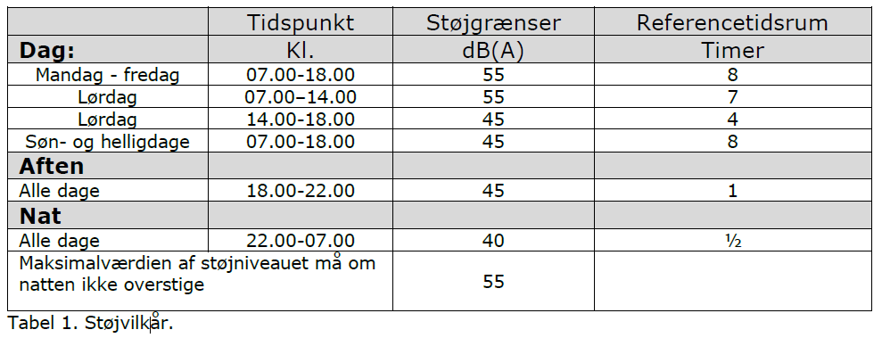 |  | 48 |  |  |  | Vilkåret er ændret, så der fastsættes støjgrænser gældende i skel for det område, hvor biogasanlægget er beliggende, samt for nærliggende erhvervsområde samt så områdeinddelingerne svarer til rammerne i Kommuneplan 2018-2030.
45 | Tilsynsmyndigheden kan kræve, at virksomheden skal dokumentere, at grænseværdierne for støj, jf. vilkår 44, er overholdt.  Dokumentationen skal senest 3 måneder efter, at kravet er fremsat, sendes til tilsynsmyndigheden sammen med oplysninger om driftsforholdene under evt. måling.  Virksomhedens støj skal dokumenteres ved måling og beregning efter gældende vejledninger fra Miljøstyrelsen, nr. 6/1984 om Måling af ekstern støj og nr. 5/1993 om Beregning af ekstern støj fra virksomheder.  Måling skal foretages, når virksomheden er i fuld drift eller efter anden aftale med tilsynsmyndigheden.  Målingerne/beregningerne skal foretages som ”Miljømåling – ekstern støj”, jfr. Miljøministeriets bekendtgørelse nr. 900 af 17. august 2011 om kvalitetskrav til miljømålinger udført af akkrediterede laboratorier, certificerede personer m.v.  Støjdokumentationen skal gentages, når tilsynsmyndigheden finder det påkrævet. Hvis støjgrænserne er overholdt, kan der kun kræves én årlig måling/beregning, med mindre der sker væsentlige ændringer eller der modtages støjklager. Udgifterne til støjdokumentationen afholdes af virksomheden.  Grænseværdien for støj anses for overholdt, hvis målte eller beregnede værdier fratrukket ubestemtheden er mindre eller lig med grænseværdien. Målingernes og beregningernes samlede ubestemtheden fastsættes i overensstemmelse med Miljøstyrelsens vejledninger. Ubestemtheden er mindre end eller lig med grænseværdier. Målingernes og beregningernes samlede ubestemthed fastsættes i overensstemmelse med Miljøstyrelsens vejledninger. Ubestemtheden må som udgangspunkt ikke være over 3 dB(A). | 51 |  |  |  |  | Tekstmæssige justeringer. Indholdsmæssigt ingen ændringer.
 | Særligt for fyringsanlægget
46 | Fyringsanlæggene skal overholde emissionsgrænseværdierne for NOx (regnet som NO₂) på 65 mg/Nm³ tør røggas ved 10 % O₂ samt CO på 75 mg/Nm³ tør røggas ved 10 % O₂. | 41 |  |  |  |  | Ændret redaktionelt, så vilkåret er gældende for alle kedelanlæg på anlægget. Der er ikke ændret på emissionsgrænser.  Vilkåret er gældende indtil den 1.januar 2030, hvorefter bestående mellemstore fyringsanlæg med en nominel indfyret termisk effekt på mindre end eller lig med 5 MW skal overholde emissionsgrænser der fremgår af bekendtgørelsen om miljøkrav til mellemstore fyringsanlæg.  Vilkåret er i overensstemmelse med standardvilkår G201 og luftvejledningen.
47 | Ved udskiftning / nyetablering af oliefyret anlæg skal det forinden etablering dokumenteres at emissionsgrænseværdien for NOx (regnet som NO₂) på 65 mg/Nm³ tør røggas ved 10 % og CO på 75 mg/Nm³ tør røggas ved 10 % O₂ kan overholdes. |  |  |  |  | x | Oliefyret anlæg er væk
48 | Skorstenen skal have en højde på minimum 14 meter over terræn. | 32 |  |  |  |  | Vilkår 48 er ophævet jf. afgørelse af 19.02.2015. Ændret redaktionelt til 12 meter i overensstemmelse med afkasthøjde angivet i ansøgning og OML-beregning.
 | Særligt for fyringsanlæg egenkontrol
49 | Virksomheden skal senest den 1. april 2013 dokumentere, at fyringsanlæggene kan overholde emissionsgrænseværdierne i vilkår 46.  Herefter kan tilsynsmyndigheden, dog normalt højst hvert andet år, forlange at virksomheden dokumenterer, at vilkår 46 er overholdt.  Dokumentation skal ske under forhold, hvor fyringsanlægget er i fuld normal drift.  Præstationskontrollen skal foretages i afkast i form af 3 enkeltmålinger hver af en varighed på 1 times med henblik på at dokumentere, at emissionsgrænse-værdierne i vilkår 46 er overholdt.  Målingerne skal foretages under repræsentative driftsforhold (maksimal normaldrift) og skal udføres af et firma/laboratorium, der er akkrediteret hertil af Den Danske Akkrediterings- og Metrologifond eller af et tilsvarende akkrediteringsorgan, som er medunderskriver af EA´s multilaterale aftale om gensidig anerkendelse. Rapport over målingerne skal indsendes til tilsynsmyndigheden senest 2 måneder efter, at disse er foretaget.  Rapporten skal desuden indeholde en OML-beregning til dokumentation af, hvilken afkasthøjde der er tilstrækkelig til at B-værdierne for NOx på 0,125 mg/m3 og CO på 1,0 mg/m3 er overholdt. |  | 45 |  |  |  | Vilkåret er ændret redaktionelt, så der ikke er krav om måling ved opstart, da der er tale om eksisterende fyringsanlæg. Endvidere er vilkåret ændret, så det er i overensstemmelse med standardvilkår G201, 19.  Vilkåret er gældende indtil den 1. januar 2030, hvor krav om egenkontrol fastsat i bekendtgørelsen om miljøkrav for mellemstore fyringsanlæg bliver direkte bindende for bestående mellemstore fyringsanlæg med en nominel indfyret termisk effekt på mindre end eller lig med 5 MW.  Der fastsættes nyt vilkår til immissionsgrænser / B-værdier for NO_{x} og CO.
50 | Prøvetagning og analyse skal ske efter de i nedenstående tabel nævnte metoder eller efter internationale standarder af mindst samme analysepræcision og usikkerhedsniveau.  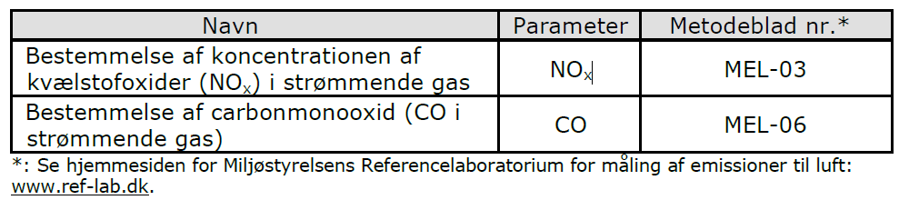 | 47 |  |  |  |  | Vilkåret er medtaget uændret. Vilkåret er gældende indtil den 1. januar 2030, hvor krav om egenkontrol fastsat i bekendtgørelsen om miljøkrav for mellemstore fyringsanlæg bliver direkte bindende.
 | Miljøgodkendelse af gasmotoranlæg ved Ribe Biogas A/S meddelt den 19. februar 2015
 | Generelt
1 | Ved ophør af virksomhedens drift, skal virksomheden træffe de nødvendige foranstaltninger for at undgå forureningsfare og for at efterlade stedet i tilfredsstillende tilstand. En redegørelse for disse foranstaltninger skal fremsendes til tilsynsmyndigheden senest 3 måneder, før driften ophører (jf. standardvilkår 1). | 1 |  |  |  |  | Overført med tekstjustering.
2 | Hvor der i vilkårene anvendes betegnelsen ”befæstet areal” menes en fast belægning, der giver mulighed for opsamling af spild og kontrolleret afledning af nedbør. Hvor der i vilkårene anvendes betegnelsen ”tæt belægning” menes en fast belægning, der i løbet af påvirkningstiden er uigennemtrængelig for de forurenende stoffer, der håndteres på arealet (jf. standardvilkår 2). | 3 |  |  |  |  | Overført uændret
 | Indretning og drift
3 | Der skal være indrettet målested i afkast, hvor der er beregnet og fastsat vilkår om afkasthøjde, med indretning og placering som anført under punkterne 8.2.3.3 – 8.2.3.5 i Miljøstyrelsens Vejledning nr. 2 / 2001 Luftvejledningen (jf. standardvilkår 3). | 37 |  |  |  |  | Overført uændret og er i overensstemmelse med standardvilkår J205, S26 og 5.3.b.i, S27.
4 | Afkast fra biogaskedel (afkast nr. 2) skal have en højde på minimum 12 meter. Vilkår 48 i miljøgodkendelse af 13. december 2012 ophæves. |  |  |  | 32 |  | Ændret redaktionelt. Afkasthøjde er fortsat 12 meter og er i overensstemmelse med afkasthøjde angivet i ansøgning og OML-beregning.  Der er retsbeskyttelse.
5 | Afkast fra gasmotoranlæg (afkast nr. 3) skal have en højde på minimum 11 meter over terræn (jf. standardvilkår 4). |  |  |  |  | x | Ikke aktuel da gasmotoranlæg er nedtaget.
 | Lugt
6 | Lugtemissionen fra faste afkast må ikke give anledning til lugtbidrag, der overstiger nedenstående værdier:  Grænseværdierne for lugtbidraget gælder for den maksimale månedlige 99%-fraktil for immissionskoncentrationen beregnet med OML-modellen, jf. Miljøstyrelsens vejledning nr. 2/2001. | 40 |  |  |  |  | Vilkåret er overført uændret med redaktionel ændring af tekst.  Del af BAT 8 og BAT 34 fastholdes herved og vilkåret meddeles efter § 41.
  Område | Lugtbidrag
  Ved beboelser i det åbne land, herunder naturlige opholdsarealer i tilknytning til disse | 10 LE/m³
  I nærliggende erhvervsområde | 10 LE/m³
  Boligområder i byzone | 5 LE/m³
 | Støj
7 | Støjbidrag fra gasmotoranlæg er omfattet af vilkår 44 og 45 i miljøgodkendelse af 13. december 2012. |  |  |  |  | x | Ikke aktuel da gasmotoranlæg er nedtaget.
 | Jord og grundvand
8 | Slam, spildolie, kemikalier og hjælpestoffer skal opbevares i egnede beholdere, der skal være mærket med indhold (jf. standardvilkår 8). |  |  |  |  | x | Vilkår vedr. jord og grundvand gælder for hele biogasanlægget og dets drift og omfattes dermed af revurderede vilkår fra miljøgodkendelsen fra 2012.
9 | De i vilkår 8 nævnte beholdere skal placeres under tag og beskyttet mod vejrlig på en oplagsplads med tæt belægning. Oplagspladsen skal være indrettet således, at spild kan holdes inden for et afgrænset område og uden mulighed for afløb til jord, grundvand, overfladevand eller kloak. Området skal kunne rumme indholdet af den største beholder el. lign., der opbevares på det (jf. standardvilkår 9). |  |  |  |  | x | Vilkår vedr. jord og grundvand gælder for hele biogasanlægget og dets drift og omfattes dermed af revurderede vilkår fra miljøgodkendelsen fra 2012.
10 | Tætte belægninger skal være i god vedligeholdelsesstand. Utætheder skal udbedres så hurtigt som muligt, efter at de er konstateret (Jf. standardvilkår 10). |  |  |  |  | x | Vilkår vedr. jord og grundvand gælder for hele biogasanlægget og dets drift og omfattes dermed af revurderede vilkår fra miljøgodkendelsen fra 2012.
 | Egenkontrol
11 | Der skal føres driftsjournal med angivelse af:  - Olieforbrug på gasmotorer  - Resultatet af CO-målinger  - Kontrol med luftrenseanlæg, herunder:  Dato for skift af filterposer  - Forbrug af type og mængde brændsel  - Håndtering af affald fra forbrændingsprocessen  - Dato for visuel kontrol for utætheder, revnedannelser og vedligeholdelsesstand af tætte belægninger samt dato for eventuelle udbedringer af revner eller andre skader.  Driftsjournalen skal være tilgængelig for tilsynsmyndigheden og skal opbevares på virksomheden i mindst 5 år (jf. standardvilkår nr. 17). |  |  |  |  | x | Ikke aktuel da gasmotoranlæg er nedtaget.
12 | Der skal senest 3 måneder efter idriftsætning af gasmotoranlæg foretages præstationskontrol i afkast fra gasmotoranlæg af lugtemissionen med henblik på at dokumentere, at de dimensionsgivende emissioner, der har ligget til grund for beregningen af afkasthøjder er overholdt.  Målingerne skal foretages under repræsentative driftsforhold.  Alle målinger skal udføres af et firma/laboratorium, der er akkrediteret hertil af Den Danske Akkrediterings- og Metrologifond eller af et tilsvarende akkrediteringsorgan, der er medunderskriver af EA’s multilaterale aftale om gensidig anerkendelse. Rapport over målingerne skal sendes til tilsynsmyndigheden senest 2 måneder efter, at disse er foretaget. Herefter kan tilsynsmyndigheden kræve, at der foretages yderligere præstationskontrol, dog normalt højest hvert 2. år.  Prøvetagning og analyse skal ske efter metodeblad nr. MEL-13 (Miljøstyrelsens anbefalede metode, der findes på hjemmesiden for Miljøstyrelsens Referencelaboratorium for måling af emissioner til luften: www.ref-lab.dk) eller efter internationale standarder af mindst samme analysepræcision og usikkerhedsniveau.  Rapporten skal desuden på grundlag af emissionsmålingerne indeholde en OML-beregning til dokumentation for, at B-værdierne for lugt ikke overskrides jf. vilkår 6. |  |  |  |  | x | Ikke aktuel da gasmotoranlæg er nedtaget.
13 | Krav oplistet i vilkår 42 i miljøgodkendelse af 13. december 2012 skal efterkommes senest 3 måneder efter idriftsætning af gasmotoranlæg. |  |  |  |  | x | Ikke aktuel da gasmotoranlæg er nedtaget.
 | Miljøgodkendelse af AD Booster system og kedel i tilknytning til eksisterende biogasanlæg meddelt den 4. august 2016
 | Generelt
1 | Ved driftsophør skal virksomheden træffe de nødvendige foranstaltninger for at undgå forureningsfare og for at efterlade stedet i tilfredsstillende tilstand. En redegørelse for disse foranstaltninger skal fremsendes til tilsynsmyndigheden senest 3 måneder, før driften ophører. (jf. standardvilkår 1) | 1 |  |  |  |  | Overført uændret. Der er ikke ændringer på retsbeskyttelsen, da dette vilkår fremgår af miljøgodkendelsen fra 2012.
2 | Hvis der i vilkårene anvendes betegnelsen ”befæstet areal” menes en fast belægning, der giver mulighed for opsamling af spild og kontrolleret afledning af nedbør. Hvor der i vilkårene anvendes betegnelsen ”tæt belægning” menes en fast belægning, der i løbet af påvirkningstiden er uigennemtrængelig for de forurenende stoffer, der håndteres på arealet. (jf. standardvilkår 2) | 3 |  |  |  |  | Overført uændret. Der er ikke ændringer på retsbeskyttelsen, da dette vilkår fremgår af miljøgodkendelsen fra 2012.
 | Indretning og drift
3 | Drift af AD Booster system er omfattet af vilkår 3 til 21 i Esbjerg Kommunes afgørelse af 13. december 2012. |  |  |  |  | x | Vilkåret slettes, da AD Booster system er omfattet af den samlede virksomhed og revurderingsafgørelsen.
4 | I afkast, hvor der er fastsat en emissionsgrænse, skal der være etableret målesteder med indretning og placering som anført i MEL-22 Kvalitet i Emissionsmålinger (Miljøstyrelsens anbefalede metoder, der findes på hjemmesiden for Miljøstyrelsens Referencelaboratorium for måling af emissioner til luften, www.ref-lab.dk). Målestederne skal være placeret, sådan at det sikres, at de fastsatte emissionsgrænseværdier kan dokumenteres overholdt. (jf. standardvilkår 3) |  |  |  |  | x | Tilsvarende krav fremgår af vilkår 23 i miljøgodkendelsen fra 2012.
5 | Afkast fra ny biogaskedel (afkast nr. 4) skal have en højde på minimum 11,8 meter over terræn. (jf. standardvilkår 4) |  |  | 32 |  |  | Vilkåret ændres redaktionelt dog fastholdes afkasthøjde til 11,8 meter i overensstemmelse med afkasthøjde angivet i ansøgning og OML-beregning.
6 | Aflæsning og håndtering af faste brændsler skal ske indendørs eller i inddækket aftipningsgrube. Porte til aftipningshal eller aftipningsgrube skal holdes lukkede, når der ikke foregår trafik eller aftipning. (jf. standardvilkår 5) |  |  |  |  | x | Vilkåret er ikke relevant
 | Luftforurening
7 | Luftemission fra ny biogaskedel skal overholde følgende emissionsgrænseværdier: (jf. standardvilkår 6)  - mg/normal m³ tør røggas ved 10% O_{2.} |  |  | 45 |  |  | Ændret redaktionelt, så vilkåret er gældende for alle kedelanlæg på anlægget. Der er ikke ændret på emissionsgrænser.  Vilkåret er gældende indtil den 1.januar 2030, hvorefter bestående mellemstore fyringsanlæg med en nominel indfyret termisk effekt på mindre end eller lig med 5 MW skal overholde emissionsgrænser der fremgår af bekendtgørelsen om miljøkrav til mellemstore fyringsanlæg.
  Afkast fra ny biogaskedel – afkast nr. 4 | Samlet nominel indfyret effekt | Emissions-grænseværdi  mg/Nm³ ^{A}
  Afkast fra ny biogaskedel – afkast nr. 4 | Samlet nominel indfyret effekt | CO | NO_{x}
  Biogaskedel med afkast nr. 4 | 120 kW – 50 MW | 75 | 65
8 | Afkast fra udsug af udstødningsgas fra køretøjer skal føres mindst 1 meter over tagryg på det tag, hvor afkastet er placeret. (jf. standardvilkår 25/J205) |  |  | 33 |  |  | Overført uændret. Vilkåret er i overensstemmelse med standardvilkår J205, S25 og 5.3.b.i, S26.
 | Støj
9 | For støjemissionen fra den samlede virksomhed – inklusiv de af nærværende miljøgodkendelse omhandlende aktiviteter – gælder vilkår 44 og 45 i Esbjerg Kommunes afgørelse af 13. december 2012. |  |  |  |  | x | Støjgrænser gælder for hele biogasanlægget.
 | Affald
10 | Drift af AD Booster system er omfattet af vilkår 24 til 26 i Esbjerg Kommunes afgørelse af 13. december 2012. (jf. standardvilkår J205) |  |  |  |  | x | Vilkår vedr. affald gælder for hele biogasanlægget og dets drift og omfattes dermed af revurderede vilkår fra miljøgodkendelsen fra 2012.
 | Beskyttelse af jord, grundvand og overfladevand
11 | Slam, spildolie, kemikalier og hjælpestoffer skal opbevares i egnede og tætte beholdere, der skal være mærket med indhold. (jf. standardvilkår 8) |  |  |  |  | x | Vilkår vedr. jord og grundvand gælder for hele biogasanlægget og dets drift og omfattes dermed af revurderede vilkår fra miljøgodkendelsen fra 2012.
12 | De ovenfor nævnte beholdere skal placeres under tag og beskyttet mod vejrlig på en oplagsplads med tæt belægning. Oplagspladsen skal være indrettet således, at spild kan holdes inden for et afgrænset område og uden mulighed for afløb til jord, grundvand, overfladevand eller kloak. Området skal kunne rumme indholdet af den største beholder el. lign., der opbevares på det. (jf. standardvilkår 9) |  |  |  |  | x | Vilkår vedr. jord og grundvand gælder for hele biogasanlægget og dets drift og omfattes dermed af revurderede vilkår fra miljøgodkendelsen fra 2012.
13 | Tætte belægninger skal være i god vedligeholdelsesstand. Utætheder skal udbedres så hurtigt som muligt, efter at de er konstateret. (Jf. standardvilkår 10) |  |  |  |  | x | Vilkår vedr. jord og grundvand gælder for hele biogasanlægget og dets drift og omfattes dermed af revurderede vilkår fra miljøgodkendelsen fra 2012.
 | Egenkontrol
14 | Automatisk kontrol  Anlægget skal forsynes med AMS udstyr til løbende visning og registrering af carbonmonooxid (CO). Alternativ skal måling af koncentrationen af carbonmonooxid (CO) udføres med et håndholdt måleinstrument. I så fald skal der foretages 52 målinger pr svarende til 1 ugentlig måling. (jf. standardvilkår 12) |  |  |  |  | x | Vilkåret slettes. Der er tale om en overimplementering af krav.
15 | Emissionsgrænseværdierne anses for overholdt, når det aritmetiske gennemsnit af alle enkeltmålinger udført ved præstationskontrollen er mindre end eller lig med emissionsgrænseværdien. (jf. standardvilkår 14) |  |  | 46 |  |  | Vilkåret er overført. Egenkontrolvilkår er dog gjort tidsbegrænset, indtil fyringsanlæg omfattes af bekendtgørelsen om miljøkrav til mellemstore fyringsanlæg.
16 | Prøvetagning og analyse skal ske efter de i tabel 2 nævnte metoder eller efter internationale standarder med mindst samme analysepræcision og usikkerhedsniveau. (jf. standardvilkår 15)  Prøvetagnings- og analysemetoder  - Se Miljøstyrelsens Referencelaboratorium for måling af emissioner til luften: www.ref-lab.dk |  |  |  | 47 |  | Vilkåret er overført. Egenkontrolvilkår er dog gjort tidsbegrænset, indtil fyringsanlæg omfattes af bekendtgørelsen om miljøkrav til mellemstore fyringsanlæg.
  Navn | Parameter | Metodeblad nr.^{B)}
  Bestemmelse af koncentrationer af ilt (O₂) i strømmende gas | O₂ | MEL-05
  Bestemmelse af koncentrationer af carbonmonooxid (CO) i strømmende gas | CO | MEL-06
  Bestemmelse af koncentrationer af kvælstofoxider (NO_{x}) i strømmende gas | NO_{x} | MEL-03
17 | Virksomheden skal løbende og mindst en gang årligt foretage visuel kontrol for utætheder, revnedannelser og vedligeholdelsesstand af befæstede arealer og tætte belægninger, herunder opsamlingskar, gruber, tankgrave og bassiner. Utætheder skal udbedres, så hurtigt som muligt efter at de er konstateret. (jf. standardvilkår 16) |  |  |  |  | x | Vilkåret slettes og videreføres ikke, da der i miljøgodkendelsen fra 2012 er et lignende vilkår omkring egenkontrol, der videreføres.
 | Driftsjournal
18 | Der skal føres driftsjournal med angivelse af:  - Olieforbrug på gasmotorer  - Resultatet af CO-målinger  - Kontrol med luftrenseanlæg, herunder  - Dato for skift af filterposer  - Dato for kortsluttede elektroder i elektrofilter, der tages ud af drift, og  - Dato for skift af elektroder i elektrofilter  - Forbrug af type og mængde af brændsel  - Håndtering af affald fra forbrændingsprocessen  - Dato for visuel kontrol for utætheder, revnedannelser og vedligeholdelsesstand af befæstede arealer og tætte belægninger samt dato for eventuelle udbedringer af revner eller andre skader, jf. vilkår 17.  Driftsjournalen skal være tilgængelig for tilsynsmyndigheden og skal opbevares på virksomheden i mindst 5 år. (jf. standardvilkår 17) |  |  |  |  | x | Vilkåret slettes og videreføres ikke, da der i miljøgodkendelsen fra 2012 er et lignende vilkår omkring driftsjournal, der videreføres.
 | Miljøgodkendelse af gasopgraderingsanlæg og 2100 kW kedel meddelt den 4. juli 2017
 | Generelt
1 | Ved ophør af virksomhedens drift skal virksomheden træffe de nødvendige foranstaltninger for at undgå forureningsfare og for at efterlade stedet i tilfredsstillende tilstand. En redegørelse for disse foranstaltninger skal fremsendes til tilsynsmyndigheden senest 3 måneder, før driften ophører (S1). | 1 |  |  |  |  | Overført uændret. Der er ikke ændringer på retsbeskyttelsen, da dette vilkår fremgår af miljøgodkendelsen fra 2012.
2 | Hvor der i vilkårene anvendes betegnelsen ”befæstet areal” menes en fast belægning, der giver mulighed for opsamling af spild og kontrolleret afledning af nedbør. Hvor der i vilkårene anvendes betegnelsen ”tæt belægning” menes en fast belægning, der i løbet af påvirkningstiden er uigennemtrængelig for de forurenende stoffer, der håndteres på arealet (S2). | 3 |  |  |  |  | Overført uændret. Der er ikke ændringer på retsbeskyttelsen, da dette vilkår fremgår af miljøgodkendelsen fra 2012.
 | Indretning og drift
3 | Der skal på virksomheden være driftsinstruktioner, der beskriver:  - Hvilke producerer, der gælder for kontrol og vedligeholdelse af CO₂ renseanlæg.  - Hvilke procedurer, der gælder i forbindelse med opstart af biogasanlægget og tilhørende renseforanstaltninger samt varighed heraf. |  | 10 |  |  |  | Vilkåret videreføres i revurderingsafgørelsen og meddeles efter § 41 i overensstemmelse med standardvilkår J205, S3 og 5.3.b.i, S4 samt BAT 3.
4 | Reaktortanke med tilhørende rørføringer skal være gastætte (J205, S7). | 16 |  |  |  |  | Vilkåret er uændret. Vilkåret videreføres, da det er i overensstemmelse med standardvilkår J205, S7 og tidligere gældende standardvilkår for 5.3.b.i, S8 samt for at sikre, at BAT 4c efterkommes. Derfor meddeles vilkåret efter § 41.
5 | Anlægget skal være forsynet med luftrenseanlæg til reduktion af lugtemission, der er beregnet til den aktuelle luftkvalitet og med en kapacitet, der som minimum svarer til de maksimale luftmængder, som vil blive tilført renseanlægget.  Følgende af sug skal føres til luftrenseanlægget udover dem, der er anført i vilkår 13 i afgørelse af 13. december 2012.  - Afkast fra opgraderingsanlæg  Luftrenseanlæg med tilhørende ventilationssystemer skal kontrolleres og vedligeholdes i overensstemmelse med leverandørens anvisninger (J205, S14). |  | 22 |  |  |  | Vilkår dd i miljøgodkendelsen fra 2012 revurderes, så den medtager afsug fra gasopgraderingsanlæg. Vilkåret er i overensstemmelse med standardvilkår J205, S15 og tidligere gældende standardvilkår for 5.3.b.i, S15.  Det det er BAT at sikre, at afsug fra opgraderingsanlæg føres til luftrenseanlæg er der ikke retsbeskyttelse på dette vilkår.
6 | Drift af gasopgraderingsanlæg og 2100 kW kedel er omfattet af vilkår 3 - 21 i Esbjerg Kommunes afgørelse af 13. december 2012 (J205, standardvilkår) og vilkår 4 i Esbjerg Kommunes afgørelse af 4. august 2016 (G202, standardvilkår). |  |  |  |  | x | Vilkåret slettes, da gasopgraderingsanlæg og kedel er omfattet af den samlede virksomhed og revurderingsafgørelsen.
 | Luftforurening
7 | Afkast fra opgraderingsanlæg via luftfilter (Afkast 1S) skal være minimum 30 meter (S23). | 32 |  |  |  |  | Ændret redaktionelt til 15 meter i overensstemmelse med afkasthøjde angivet i ansøgning og OML-beregning.  Afkasthøjde til opgraderingsanlæg har i afgørelse af 13.12.2012, vilkår 22 været fastsat til 14 meter.
8 | Afkast fra 2100 kW kedel (Afkast 2S) skal være minimum 12 meter (S23). | 32 |  |  |  |  | Uændret
9 | Virksomheden skal overholde en emissionsgrænseværdi for H₂S på 5 mg/normal m³ i afkast fra biogasanlæg (opgraderingsanlæg, afkast 1S). Virksomheden skal herudover overholde en B-værdi for H₂S på 0,001 mg/m³ (S24). | 38 |  |  |  |  | Overført uændret vedr. grænseværdier for H₂S. Vilkåret er i overensstemmelse med standardvilkår J205, S24 og 5.3.b.i, S25.  Del af BAT 8 og BAT 34 fastholdes herved og vilkåret meddeles efter § 41.
10 | Luftemission fra ny kedel skal overholde følgende emissionsgrænseværdier: (G202, S6)  - mg/normal m³ tør røggas ved 10% O_{2.} | 41 |  |  |  |  | Ændret redaktionelt, så vilkåret er gældende for alle kedelanlæg på anlægget. Der er ikke ændret på emissionsgrænser.  Tilsvarende vilkår fremgår af miljøgodkendelsen fra 2012, derfor er der ikke retsbeskyttelse på vilkåret.  Vilkåret er gældende indtil den 1.januar 2030, hvorefter bestående mellemstore fyringsanlæg med en nominel indfyret termisk effekt på mindre end eller lig med 5 MW skal overholde emissionsgrænser der fremgår af bekendtgørelsen om miljøkrav til mellemstore fyringsanlæg.
  Afkast fra ny 2100 kW kedel  afkast 2S | Samlet nominel indfyret effekt | Emissions-grænseværdi  mg/Nm³ ^{A}
  Afkast fra ny 2100 kW kedel  afkast 2S | Samlet nominel indfyret effekt | CO | NO_{x}
  Kedel med afkast nr. 2S | 120 kW – 50 MW | 75 | 65
11 | Lugtemission fra afkast fra gasopgraderingsanlæg og ny 2100 kW kedel skal overholde krav i vilkår 6 i afgørelse af 19. februar 2015 (Gasmotoranlæg). |  |  |  |  | x | Vilkåret slettes. Lugtemission fra anlæg omfattes af revideret vilkår 6 i afgørelse af 19.02.2015. Vilkåret overføres uændret.
 | Støj
12 | Støjemission fra den samlede virksomhed – inklusiv aktiviteterne i denne miljøgodkendelse – er omfattet af krav oplistet i vilkår 44 og 45 i afgørelse af 13. december 2012. |  |  |  |  | x | Støjgrænser gælder for hele biogasanlægget.
 | Affald
13 | Drift af gasopgraderingsanlæg og 2100 kW kedel er omfattet af vilkår 24 til 26 i afgørelse af 13. december 2012 (J205, standardvilkår). |  |  |  |  | x | Vilkår vedr. affald gælder for hele biogasanlægget og dets drift og omfattes dermed af revurderede vilkår fra miljøgodkendelsen fra 2012.
 | Beskyttelse af jord, grundvand og overfladevand
14 | Drift af gasopgraderingsanlæg og 2100 kW kedel er omfattet af vilkår 27 - 34 i afgørelse af 13. december 2012 (J205, standardvilkår) og vilkår 11 - 13 i afgørelse af 4. august 2016 (G202, standardvilkår). |  |  |  |  | x | Vilkår vedr. jord og grundvand gælder for hele biogasanlægget og dets drift og omfattes dermed af revurderede vilkår fra miljøgodkendelsen fra 2012.
 | Egenkontrol
15 | Senest 6 måneder efter at opgraderingsanlæg og ny kedel er taget i brug skal der ved præstationskontrol foretages 3 enkeltmålinger i hvert afkast af lugtemissionen med henblik på at dokumentere, at de dimensionsgivende emissioner, der har ligget til grund for beregningen af afkasthøjderne, er overholdt. Der skal endvidere ved præstationskontrol foretages 3 enkeltmålinger i afkast fra opgraderingsanlæg til dokumentation af, at emissionsgrænseværdien på 5 mg/nm³ for H₂S er overholdt i dette afkast. Målingerne skal foretages under repræsentative driftsforhold (maksimal normal drift), herunder ved pumpning og omrøring. Alle målinger skal udføres af et firma/laboratorium, der er akkrediteret hertil af Den Danske Akkrediterings- og Metrologifond eller af et tilsvarende akkrediteringsorgan, der er medunderskriver af EA’s multilaterale aftale om gensidig anerkendelse. Rapport over målingerne skal indsendes til tilsynsmyndigheden senest 2 måneder efter, at disse er foretaget. Herefter kan tilsynsmyndigheden kræve, at der foretages yderligere præstationskontrol, dog normalt højest hvert andet år.  Prøvetagning og analyse for lugt skal ske efter metodeblad nr. MEL-13 og for H2S efter metodeblad nr. MEL 23 (Miljøstyrelsens anbefalede metoder, der findes på hjemmesiden for Miljøstyrelsens Referencelaboratorium for måling af emissioner til luften: www.ref-lab.dk) eller efter internationale standarder med mindst samme analysepræcision og usikkerhedsniveau (J205, S45). |  |  |  |  | x | Vilkåret slettes og videreføres ikke, da der i miljøgodkendelsen fra 2012 er et lignende vilkår omkring præstationskontrol.  Her fastsættes der krav om, at præstationskontrol foretages senest 6 måneder efter meddelt afgørelse. Der er ikke fremsendt dokumentation for overholdelse af lugtemission og H₂S efter at gasopgraderingsanlægget er etableret.
16 | Kedelanlægget (2100 kW) skal forsynes med AMS-udstyr til løbende visning og registrering af carbonmonooxid (CO). Alternativt skal måling af koncentrationen af carbonmonooxid (CO) udføres med et håndholdt måleinstrument. I såfald skal der foretages 1 måling hver uge året igennem (G202, S12). |  |  |  |  | x | Vilkåret slettes. Der er tale om en overimplementering af krav jf. luftvejledningen.
17 | Emissionsgrænseværdierne anses for overholdt, når det aritmetiske gennemsnit af alle enkeltmålinger udført ved præstationskontrollen er mindre end eller lig med emissionsgrænseværdien (G202, S14). |  |  | 46 |  |  | Vilkåret er overført. Egenkontrolvilkår er dog gjort tidsbegrænset, indtil fyringsanlæg omfattes af bekendtgørelsen om miljøkrav til mellemstore fyringsanlæg.
18 | Prøvetagning og analyse skal ske efter de i tabellen nævnte metoder eller efter internationale standarder med mindst samme analysepræcision og usikkerhedsniveau (G202, S15).  Prøvetagnings- og analysemetoder  - Se Miljøstyrelsens Referencelaboratorium for måling af emissioner til luften: www.ref-lab.dk |  |  |  | 47 |  | Vilkåret er overført. Egenkontrolvilkår er dog gjort tidsbegrænset, indtil fyringsanlæg omfattes af bekendtgørelsen om miljøkrav til mellemstore fyringsanlæg.
  Navn | Parameter | Metodeblad nr.^{B)}
  Bestemmelse af koncentrationer af ilt (O₂) i strømmende gas | O₂ | MEL-05
  Bestemmelse af koncentrationer af carbonmonooxid (CO) i strømmende gas | CO | MEL-06
  Bestemmelse af koncentrationer af kvælstofoxider (NO_{x}) i strømmende gas | NO_{x} | MEL-03
19 | Virksomheden skal løbende og mindst en gang årligt foretage visuel kontrol for utætheder, revnedannelser og vedligeholdelsesstand af befæstede arealer og tætte belægninger herunder opsamlingskar, gruber, tankgrave og bassiner. Utætheder skal udbedres, så hurtigt som muligt efter at de er konstateret G202, S16). |  |  |  |  | x | Vilkåret slettes og videreføres ikke, da der i miljøgodkendelsen fra 2012 er et lignende vilkår omkring egenkontrol, der videreføres.
 | Driftsjournal
20 | Drift af gasopgraderingsanlæg og 2100 kW kedel er omfattet af vilkår 43 i Esbjerg Kommunes afgørelse af 13. december 2012 (J205, standardvilkår) og vilkår 18 i Esbjerg Kommunes afgørelse af 4. august 2016 (G202, standardvilkår). |  |  |  |  | x | Vilkåret slettes og videreføres ikke, da der i miljøgodkendelsen fra 2012 er et lignende vilkår omkring driftsjournal, der videreføres.
 | Miljøgodkendelse af udvidelse af biogasanlæg meddelt den 30. april 2018
 | Generelt
1 | Ved driftsophør skal virksomheden forinden orientere tilsynsmyndigheden herom og træffe de nødvendige foranstaltninger for at undgå forureningsfare og for at efterlade stedet i tilfredsstillende tilstand. (J205, S1) | 1 |  |  |  |  | Overført uændret. Der er ikke ændringer på retsbeskyttelsen, da dette vilkår fremgår af miljøgodkendelsen
2 | Hvor der i vilkårene anvendes betegnelsen ”befæstet areal” menes en fast belægning, der giver mulighed for opsamling af spild og kontrolleret afledning af nedbør. Hvor der i vilkårene anvendes betegnelsen ”tæt belægning” menes en fast belægning, der i løbet af påvirkningstiden er uigennemtrængelig for de forurenende stoffer, der håndteres på arealet. (J205, S2) | 3 |  |  |  |  | Overført uændret. Der er ikke ændringer på retsbeskyttelsen, da dette vilkår fremgår af miljøgodkendelsen
 | Indretning og drift
3 | Drift af udvidelser på virksomheden med etablering af 2 stk. lagertanke, en reaktor og plansilo er omfattet af vilkår 4 – 21 i miljøgodkendelse af 13. december 2012 meddelt Ribe Biogas A/S. |  |  |  |  | x | Vilkåret slettes, da udvidelser med etablering af 2 stk. lagertanke, en reaktor og plansilo er omfattet af den samlede virksomhed og revurderingsafgørelsen.
4 | Der skal på virksomheden foreligge driftsinstruktioner, der beskriver:  - Hvordan personalet skal forholde sig i forbindelse med modtagelse og håndtering af biomasse, afgasset biomasse og biogas, således at væsentlige udslip af biomasse, afgasset biomasse og biogas forebygges.  - Hvilke procedurer, der gælder for kontrol og vedligeholdelse af reaktortanke og rørføring, sådan at de til enhver tid er gastætte.  - Hvilke procedurer, der gælder for kontrol og vedligeholdelse af luftrenseanlæg samt ved driftsforstyrrelser, herunder i perioder, hvor luftrenseanlæg ikke virker efter hensigten.  - Hvilke procedurer, der gælder for kontrol og vedligeholdelse af eventuel gasfakkel.  - Hvilke procedurer, der gælder i forbindelse med opstart af biogasanlægget og tilhørende renseforanstaltninger samt varighed heraf. (J205, S3) |  | 10 |  |  |  | Vilkåret videreføres i revurderingsafgørelsen og meddeles efter § 41 i overensstemmelse med standardvilkår J205, S3 og 5.3.b.i, S4 samt BAT 3.
5 | Reaktortanke med tilhørende rørføringer skal være gastætte. (J205. S7) | 16 |  |  |  |  | Vilkåret er uændret. Vilkåret videreføres, da det er i overensstemmelse med standardvilkår J205, S7 og tidligere gældende standardvilkår for 5.3.b.i, S8 samt for at sikre, at BAT 4c efterkommes. Derfor meddeles vilkåret efter § 41.
 | Luftforurening
6 | Drift af udvidelser på virksomheden med etablering af. lagertanke, en reaktor og plansilo er omfattet af vilkår 22 i miljøgodkendelse af 13. december 2012 meddelt Ribe Biogas A/S og vilkår 6 i miljøgodkendelse af 19. februar 2015. |  |  |  |  | x | Vilkåret slettes. Aktiviteten omfattes af revideret vilkår 6 i afgørelse af 19.02.2015. Vilkåret overføres uændret. Revideret vilkår 22 i afgørelse af 13.12.2012 overføres uændret eller justeret.
 | Støj
7 | Støjemission fra den samlede virksomhed – inklusiv støjemission fra udvidelser på virksomheden er omfattet af krav fastsat i vilkår 44 og 45 i miljøgodkendelse af 13. december 2012 meddelt Ribe Biogas A/S. |  |  |  |  | x | Støjgrænser gælder for hele biogasanlægget.
 | Affald
8 | Affaldsfrembringelse fra udvidelsen på virksomheden med etablering af 2. stk. lagertanke, en reaktor og plansilo er omfattet af krav fastsat i vilkår 24 – 26 i miljøgodkendelse af 13. december 2012 meddelt Ribe Biogas A/S. |  |  |  |  | x | Vilkår vedr. affald gælder for hele biogasanlægget og dets drift og omfattes dermed af revurderede vilkår fra miljøgodkendelsen fra 2012.
 | Beskyttelse af jord, grundvand og overfladevand
9 | Udvidelsens aktiviteter på matr. nr. 35 Kærbøl By, Farup med 2. stk. lagertanke, en reaktor og plansilo er omfattet af krav vedr. beskyttelse af jord, grundvand og overfladevand fastsat i vilkår 27 – 34 i miljøgodkendelse af 13. december 2012 meddelt Ribe Biogas A/S. |  |  |  |  | x | Vilkår vedr. jord og grundvand gælder for hele biogasanlægget og dets drift og omfattes dermed af revurderede vilkår fra miljøgodkendelsen fra 2012.
 | Egenkontrol
10 | Udvidelsens aktiviteter på matr. nr. 35 Kærbøl By, Farup med 2 stk. lagertanke, en reaktor og plansilo er omfattet af krav vedr. egenkontrol fastsat i vilkår 35 -42 i miljøgodkendelse af 13. december 2012 meddelt Ribe Biogas A/S. |  |  |  |  | x | Hele biogasanlægget er omfattet af reviderede vilkår.
 | Driftsjournal
11 | Drift af udvidelserne på matr. nr. 35 Kærbøl By, Farup med 2 stk. lagertanke, en reaktor og plansilo er omfattet af vilkår 43 i miljøgodkendelse af 13. december 2012 meddelt Ribe Biogas A/S. |  |  |  |  | x | Vilkåret slettes og videreføres ikke, da der i miljøgodkendelsen fra 2012 er et vilkår omkring driftsjournal, der videreføres.

Bilag 9: Notat omhandlende tilsætnings- og hjælpestoffer

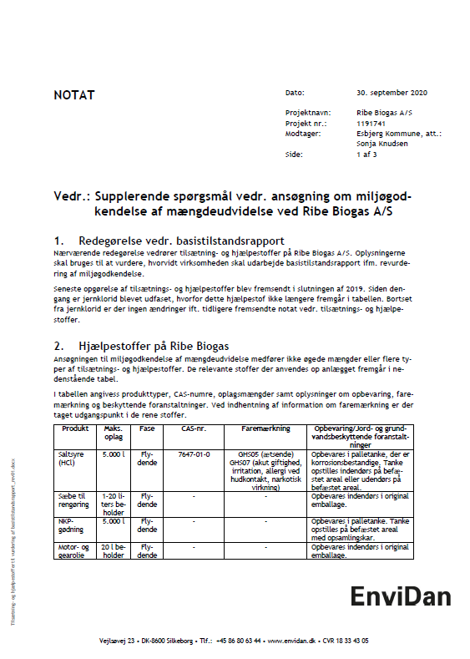

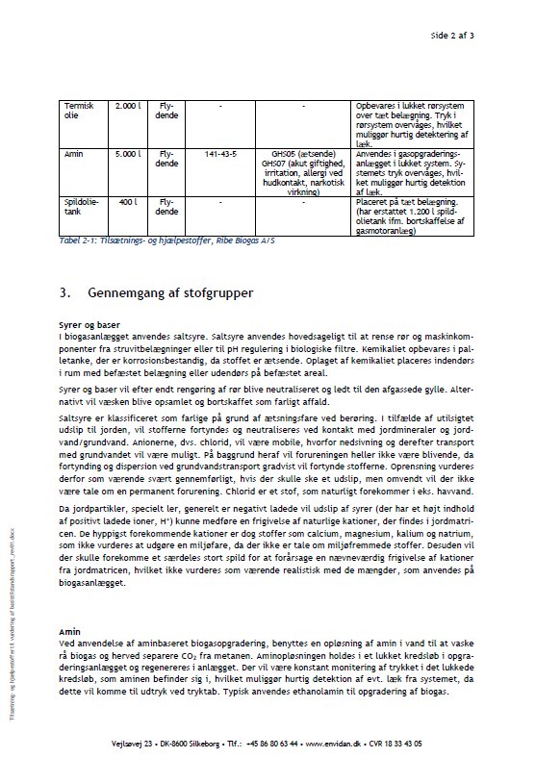

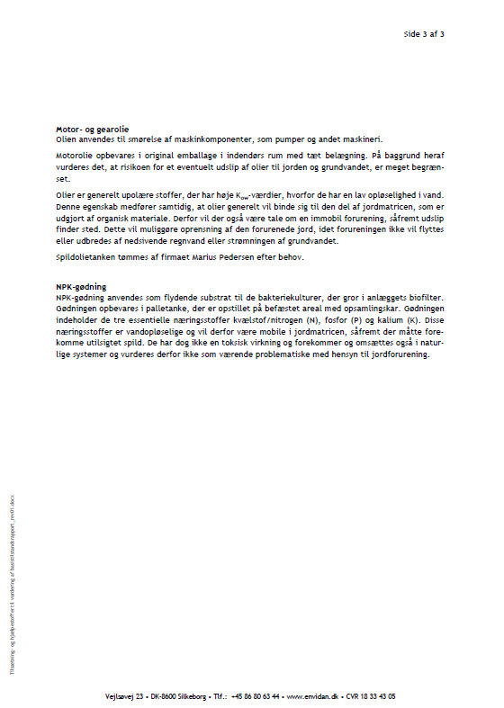

Bilag 10: Afgørelse om basistilstandsrapport

Ribe Biogas A/S
Koldingvej 19
6760 Ribe

Teknik & Miljø
Industrimiljø & Affald

Torvegade 74, 6700 Esbjerg

Dato 30. september 2021
Sagsbehandler Sonja Gubi Knudsen
Telefon direkte 76 16 33 14
Sagsid 19/30756



Denne afgørelse meddeles samtidig med miljøgodkendelse og afgørelse om revurdering af virksomhedens miljøgodkendelse og er indsat som bilag 10 i miljøgodkendelsen og revurderingsafgørelsen.

Afgørelse om, at der ikke skal udarbejdes basistilstandsrapport for Ribe Biogas A/S.
I forbindelse med ansøgning om miljøgodkendelse af Ribe Biogas A/S, Koldingvej 19, 6760 Ribe samt revurdering af virksomhedens miljøgodkendelser, har Esbjerg Kommune den 19. august 2019, den 30. september og den 20. november 2020 modtaget oplysninger til brug for vurdering af, om virksomheden skal udarbejde basistilstandsrapport.

Virksomheden er omfattet af godkendelsesbekendtgørelsens bilag 1, listepunkt 5.3b(i), som vedrører nyttiggørelse af ikke farligt affald, hvor kapaciteten er større end 75 tons/dag ved en aktivitet med biologisk behandling.

Esbjerg Kommune, Industrimiljø træffer, i henhold til godkendelsesbekendtgørelsens § 15, stk. 1 og § 43, stk. 1 afgørelse om, hvorvidt virksomheden skal udarbejde basistilstandsrapport i forbindelse med miljøgodkendelse og revurdering af miljøgodkendelser jf. § 14, stk. 1.

Afgørelse
Esbjerg Kommune, Industrimiljø vurderer, at Ribe Biogas A/S, Koldingvej 19, Ribe ikke bruger, fremstiller eller frigiver relevante farlige stoffer i væsentlige mængder og under forhold, som kan medføre risiko for længerevarende påvirkning af jord- og grundvand på virksomhedens areal.

Virksomheden er herved ikke omfattet af kravet om udarbejdelse af basistilstandsrapport efter godkendelsesbekendtgørelsens § 14, stk. 1, og skal derfor ikke udarbejde en basistilstandsrapport med oplysninger om og dokumentation for jordens og grundvandets tilstand med hensyn til forurening.

Oplysninger
Til brug for afgørelsen, har virksomheden, i forbindelse med ansøgning om miljøgodkendelse og revurdering, fået udarbejdet et notat omhandlende tilsætnings- og hjælpestoffer, der anvendes på Ribe Biogas A/S. Notatet er udarbejdet af virksomhedens rådgiver EnviDan og fremgår af miljøgodkendelsen og revurderingsafgørelsens bilag 9.

Notatet omfatter en liste over de farlige stoffer/blandinger af stoffer, som virksomheden bruger, fremstiller eller frigiver i forbindelse med driften. Listen angiver de stoffer/blandinger, der klassificeres som farlige efter forordning 1272/2008. Herudover indeholder listen angivelser af mængderne i forbindelse med brug, fremstilling og frigivelse samt oplysninger om leverings, opbevarings- og anvendelsesform og lokaliteter.

Partshøring
Et udkast til afgørelsen har været i høring hos virksomheden og dens rådgiver i henhold til forvaltningsloven. Virksomheden har ikke haft bemærkninger til afgørelsen.

Industrimiljøs vurdering og begrundelse
Relevante farlige stoffer er, ifølge EU kommissionens vejledning om basistilstandsrapporter, de stoffer eller blandinger, der er defineret i artikel 3 i forordning (EF) nr. 1272/2008 om klassificering, mærkning og emballering af stoffer og blandinger, der som følge af deres farlige karakter, mobilitet, persistens og bionedbrydelighed (og andre karakteristika) kan forurene jordbunden eller grundvandet, og som bruges, fremstilles og/eller frigives på anlægget.

Dette indebærer, at karakteren og mængden af stofferne skal udgøre en risiko for længerevarende jord- eller grundvandsforurening. Forurening skal efter Esbjerg Kommunes vurdering fortolkes som en risiko for en længerevarende, negativ påvirkning af jord og grundvand på virksomhedens areal fra stoffer, der hidrører fra den aktivitet på virksomheden, der er omfattet af IE-direktivet.

Stoffet skal dermed bruges, frigives eller fremstilles fra en aktivitet omfattet af bilag 1 i godkendelsesbekendtgørelsen. Derudover skal stoffet være relevant og farligt ved en jord- eller grundvandsforurening.

Af EU kommissionens vejledning om basistilstandsrapporter fremgår, at man i forbindelse med udarbejdelse af basistilstandsrapport skal følge en trinvis proces, hvor trin 1-3 anvendes til at afgøre, om der er behov for en basistilstandsrapport, og om den i givet fald skal afgrænses.

I trin 1 laves en bruttoliste over farlige stoffer.
I trin 2 vurderes hvilke af disse, der er relevante farlige stoffer.
I trin 3 vurderes den reelle risiko for forurening af jordbund eller grundvand.

Virksomheden har gennemført ovennævnte trin 1–3.

Trin 1:
Der er udarbejdet en bruttoliste over de produkter, der anvendes på virksomheden. Listen indeholder 8 produkter herunder tilsætnings- og hjælpestoffer.

Trin 2:
Der er taget udgangspunkt i faremærkning for de rene stoffer ved vurdering af, om de kan betragtes som relevante farlige stoffer, der kan forurene jordbund eller grundvand.

Trin 3:
Det er i notatet vurderet, at der ikke er risiko for frigivelse til jord og grundvand af nogen af de relevante farlige stoffer udvalgt i trin 2.

Stofferne indgår i de produkter herunder tilsætnings- og hjælpestoffer, som anvendes på virksomheden. Produkterne findes i forbindelse med oplag i tanke, palletanke eller i original emballage på befæstet areal, opbevaring i lukket rørsystem eller anvendes i gasopgraderingsanlæggets lukkede system.

Oplag af kemikalier foregår indendørs, i tanke, eller med opsamlingskar, og der er dermed ikke risiko for påkørsel. Brug af kemikalier foretages i aflæssehallen og tilhørende faciliteter, der er befæstet med beton.

Syrer og baser er klassificeret som farlige på grund af ætsningsfare ved berøring. I tilfælde af utilsigtet udslip til jorden, vil stofferne fortyndes og neutraliseres.

Der anvendes en opløsning af amin i biogasopgraderingsanlægget. Opløsningen holdes i et lukket kredsløb. Der er monitering af trykket i det lukkede kredsløb hvorved mulig læk hurtig detekteres.

Der anvendes jernchlorid til at hæmme dannelsen af svovlbrinte. Kemikaliet opbevares som flydende opløsning i korrosionsbestandig palletank. Jernchlorid doseres gennem biomassen til udrådningsprocessen og bortskaffes sammen med den afgassede biomasse.

Motor- og gearolie anvendes til smørelse af maskinkomponenter. Motorolie opbevares i original emballage i indendørs rum med tæt belægning. Risikoen for udslip til jord og grundvand vurderes at være meget begrænset. Olier er generelt upolære stoffer og har en lav opløselighed i vand. Olier vil generelt binde sig til den del af jordmatricen, som er udgjort af organisk materiale. Derfor vil der være tale om en immobil forurening, såfremt udslip finder sted. Dette vil muliggøre en oprensning af den forurenede jord, idet forureningen ikke vil flyttes eller udbredes af nedsivende regnvand eller strømningen af grundvandet.

NPK-gødning anvendes som flydende substrat til de bakteriekulturer, der gror i anlæggets biofilter. Gødningen opbevares i palletanke, der er opstillet på befæstet areal med opsamlingskar. Gødning indeholder tre essentielle næringsstoffer (kvælstof/nitrogen (N), fosfor (P) og kalium (K)). Disse næringsstoffer er vandopløselige og vil derfor være mobile i jordmatricen, såfremt der måtte forekomme utilsigtet spild. Stofferne har dog ikke en toksisk virkning og de forekommer og omsættes også i naturlige systemer. De vurderes derfor ikke som værende problematiske med hensyn til jordforurening.

Esbjerg Kommune er enig i ovenstående vurderinger. Samtidig har Esbjerg Kommune vurderet på mængderne af de enkelte relevante farlige stoffer, som anvendes på virksomheden, ud fra mængderne der er opgivet i notatet.

Motorolie, gearolie og sæbe har maksimale oplag på under 20 liter. Spildolietank er på 400 liter og øvrige tilsætnings- og hjælpestoffer har maksimale oplag på eller under 5.000 liter.

Det er på ovenstående baggrund Esbjerg Kommune, Industrimiljøs vurdering, at der på virksomheden ikke anvendes, fremstilles eller frigives relevante farlige stoffer i væsentlige mængder og under forhold, som kan medføre risiko for længerevarende påvirkning af jord- og grundvand på virksomhedens areal.

Offentliggørelse
Afgørelsen vil blive annonceret og offentliggjort på Miljøstyrelsens hjemmeside for Digital MiljøAdministration (DMA) på: https://dma.mst.dk/, som en del af miljøgodkendelsen og afgørelse om revurdering af virksomhedens miljøgodkendelser. Afgørelsen er indsat som bilag 10 i miljøgodkendelsen og revurderingsafgørelsen.

Der er adgang til sagens øvrige oplysninger med de begrænsninger, der følger af lovgivningen.

Klagevejledning
I henhold til godkendelsesbekendtgørelsens § 56, stk. 4, kan denne afgørelse, om at der ikke skal udarbejdes basistilstandsrapport, ikke påklages særskilt, men den kan påklages i forbindelse med klage over miljøgodkendelsen.

­ afgørelsens adressat
­ enhver, der har en individuel, væsentlig interesse i sagens udfald
­ Styrelsen for Patientsikkerhed
­ foreninger og organisationer, i det omfang de har klageret over den konkrete afgørelse, jf. miljøbeskyttelseslovens §§ 99 og 100.

Nærmere klagevejledning vil fremgå af miljøgodkendelsen. Der gøres opmærksom på at klage over afgørelsen efter § 15, om at der ikke skal udarbejdes en basistilstandsrapport, ikke har opsættende virkning jf. miljøbeskyttelseslovens § 96.

Søgsmål
Afgørelsen kan indbringes for domstolene. En sådan retssag skal være anlagt inden 6 måneder efter, at afgørelsen er meddelt, jf. miljøbeskyttelseslovens § 101, dvs. senest den 30.03.2022.

Med venlig hilsen
Sonja Knudsen
Kemiingeniør

Kopi af afgørelsen, i form af den samlede miljøgodkendelse og revurdering af virksomhedens miljøgodkendelser, er sendt til:
Danmarks Naturfredningsforening, dnesbjerg-sager@dn.dk
Friluftsrådet, Sydvestjylland@friluftsraadet.dk
Styrelse for patientsikkerhed i Region Syd, stps@stps.dk



Torvegade 74. 6700 Esbjerg
Tlf.: 76 16 16 16
miljo@esbjergkommune.dk
www.esbjergkommune.dk

Godkendelsesbekendtgørelsen: BEK nr. 1394 af 21.06.2021 om godkendelse af listevirksomhed
Risikobekendtgørelsen: BEK nr. 372 af 25.04.2016 om kontrol med risikoen for større uheld med farlige stoffer
Miljøbeskyttelsesloven: LBK nr. 1218 af 25.11.2019 af lov om miljøbeskyttelse
Husdyrgødningsbekendtgørelsen: BEK. nr. 1451 af 21.06.2021 om miljøregulering af dyrehold og om opbevaring af gødning.
BEK nr. 1001 af 27.06.2018 om anvendelse af affald til jordbrugsformål (affald-til-jord bekendtgørelse / slambekendtgørelsen).
EU-Parlamentets og Rådets Forordning (EF) nr. 1069 af 21. oktober 2009 om sundhedsbestemmelser for animalske biprodukter, som ikke er bestemt til konsum (biproduktordningen).
BEK nr. 574 af 29.05.2018 om organisk gødningsstoffer og jordforbedringsmidler med animalsk indhold.
Forvaltningsloven: LBK nr. 433 af 22.04.2014 om forvaltningsloven
Miljøvurderingsloven: LBK nr. 973 af 25.06.2020 af lov om miljøvurdering af planer og programmer og af konkrete projekter (VVM)
BEK. nr. 1697 af 21.12.2016 om krav til kommuneplanlægning inden for områder med særlige drikkevandsinteresser og indvindingsoplande til almene vandforsyninger uden for disse
Habitatbekendtgørelsen: BEK nr. 1595 af 06.12.2018 om udpegning og administration af internationale naturbeskyttelsesområder samt beskyttelse af visse arter
https://www.dgc.dk/sites/default/files/filer/publikationer/R9816_lugtgener_gasmotorer.pdf
Luftvejledning nr. 2, 2001
BEK. nr. 1535 af 09.12.2019 om miljøkrav for mellemstore fyringsanlæg
Risikobekendtgørelsen: BEK nr. 372 af 25.04.2016 om kontrol med risikoen for større uheld med farlige stoffer
Standardvilkårsbekendtgørelsen: BEK nr. 1537 af 09.12.2019 om standardvilkår i godkendelse af listevirksomhed.
BEK. nr. 1474 af 12.12.2017 om standardvilkår i godkendelse af listevirksomhed.
Støjvejledning nr. 5/1984, Ekstern støj fra virksomheder
BEK nr. 1626 af 01.11.2020 om udpegning af drikkevandsressourcer
BEK nr. 1394 af 21.06.2021 om godkendelse af listevirksomhed
Europa-Parlamentets og Rådets forordning (EF) nr. 1272/2008 af 16. december 2008 om klassificering, mærkning og emballering af stoffer og blandinger i artikel 3
LBK nr. 433 af 22.02.2014 af forvaltningsloven
Europa-Kommissionens vejledning om basistilstandsrapporter, jf. artikel 22, stk. 2, i direktiv 2010/75/EU om industrielle emissioner (2014/C 136/03)
Direktiv 2010/75/EU af 24. november om industrielle emissioner

